|  |
| --- |
| uNIVERSIDADE REGIONAL DE BLUMENAU  CENTRO DE CIÊNCIAS EXATAS E NATURAIS  CURsO DE SISTEMAS DE INFORMAÇÃO – BACHARELADO |
| Rota Segura: Aplicação PARTICIPATIVA e Inteligente para Monitoramento de Desastres  Ariel Louise Bieging |
| bLUMENAU  2025 |

|  |
| --- |
| Ariel Louise Bieging  Rota Segura: aplicação PARTICIPATIVA e Inteligente para Monitoramento de Desastres  Trabalho de Conclusão de Curso apresentado ao curso de graduação em Sistemas de Informação do Centro de Ciências Exatas e Naturais da Universidade Regional de Blumenau como requisito parcial para a obtenção do grau de Bacharel em Sistemas de Informação.  Profa. Simone Erbs da Costa, Mestra - Orientadora |
| bLUMENAU  2025 |
| Esta página deverá ser substituída pela folha de assinaturas entregue na Banca.  Digitalize a folha e cole aqui para a entrega da versão final do TCC.  Atenção: não ultrapasse as margens! |
|  |

Dedico este trabalho a todos que já conheci e os que ainda vou conhecer, em especial os que fazem parte tanto do passado quanto do futuro

AGRADECIMENTOS

Agradeço a todos que me apoiaram durante essa trajetória, todos que me ajudaram ou que apenas estavam lá por mim quando eu precisava.

Ao meu pai e minha mãe que estão comigo minha vida toda, minha irmã que é mais nova, mas não lembro da minha vida sem ela, e a Júlia que ficou do meu lado o tempo todo durante esse trabalho e me deu a maior motivação para acabá-lo.

A minha orientadora Simone, que independente do horário e da complicação estava lá 1á ajudando o máximo que podia.

E a todos os amigos que estavam lá por mim, agradeço a todos.

Não importa o que aconteça, a nossa vida sempre será um grande show, e todo show, vocês já sabem, tem que continuar.

Arlindo Cruz

RESUMO

Este trabalho apresenta o desenvolvimento do Rota Segura, uma aplicação participativa e inteligente destinada ao monitoramento de desastres naturais no município de Blumenau. Justificada pela frequência desses eventos, a solução visou integrar participação cidadã, Inteligência Artificial (IA) e visualização georreferenciada. O objetivo principal consistiu em desenvolver uma aplicação para registro de ocorrências, validação de evidências por algoritmos inteligentes e suporte à decisão de gestores públicos. No que tange à metodologia, o estudo abrangeu revisão literária, levantamento e especificação de informações, etapas sucedidas pela implementação do *backend* em Java com Spring Boot e PostgreSQL, e do *frontend* em Angular, em conformidade com as especificações realizadas. A aplicação integrou a Application Programming Interface (API) Gemini para a classificação e validação de imagens, somada às APIs Maps JavaScript e Geocoding para exibição e localização precisa das ocorrências no mapa. O design e a validação seguiram Método Relationship of M3C with User Requirements and Usability and Communicability Assessment in groupware (RURUCAg), as Heurísticas de Nielsen (HN) e o Material Design (MD). Os resultados comprovam o cumprimento dos objetivos, destacando-se a intuitividade das interfaces, a eficácia da IA na verificação e o engajamento via gamificação. A avaliação junto aos usuários evidenciou clareza, facilidade de navegação e boa comunicabilidade das funcionalidades. Conclui-se que a aplicação oferece relevante contribuição tecnológica ao convergir participação popular, IA e geolocalização, fortalecendo o monitoramento de desastres e suportando a resposta emergencial, além de servir como base para futuras extensões, tais como a ampliação de categorias de desastres, novos mecanismos de recompensa e a integração com órgãos oficiais.

Palavras-chave**:** Monitoramento de desastres. Inteligência artificial. Usabilidade. Participação cidadã.

ABSTRACT

This work presents the development of Rota Segura, a participatory and intelligent application designed for monitoring natural disasters in the municipality of Blumenau. Justified by the frequency of such events, the solution aimed to integrate citizen participation, Artificial Intelligence (AI), and georeferenced visualization. The main objective was to develop an application for reporting incidents, validating evidence through intelligent algorithms, and supporting decision-making by public managers. Regarding the methodology, the study encompassed a literature review, data collection and specification, followed by the implementation of the backend in Java with Spring Boot and PostgreSQL, and the frontend in Angular, in accordance with the defined specifications. The application integrated the Gemini Application Programming Interface (API) for image classification and validation, alongside the Maps JavaScript and Geocoding APIs for precise display and location of incidents on the map. The design and validation followed the Relationship of M3C with User Requirements and Usability and Communicability Assessment in Groupware (RURUCAg) method, Nielsen’s Heuristics (NH), and Material Design (MD) principles. The results demonstrate that the objectives were achieved, highlighting the intuitiveness of the interfaces, the effectiveness of AI in verification, and engagement through gamification. User evaluation evidenced clarity, ease of navigation, and good communicability of functionalities. It is concluded that the application provides a significant technological contribution by converging popular participation, AI, and geolocation, enhancing disaster monitoring and supporting emergency response, in addition to serving as a foundation for future extensions, such as expanding disaster categories, new reward mechanisms, and integration with official agencies.

Keywords: Disaster monitoring. Artificial intelligence. Usability. Citizen participation.

LISTA DE Figuras

Figura 1 – Definição do perfil da persona cidadã voluntária 31

Figura 2 – Definição do perfil da persona servidora da defesa civil 32

Figura 3 – Definição do perfil da persona universitária 32

Figura 4 – Tela de (a) início e (b) *login* – Protótipo de alta fidelidade 34

Figura 5 – Tela de (a) criação de conta e (b) mapa– Protótipo de alta fidelidade 35

Figura 6 – Tela de reporte de alagamento – (a) etapa 1 e (b) etapa 2– Protótipo de alta fidelidade 36

Figura 7 – Histórico de reportes simplificado – (a) etapa 1 e (b) etapa 2– Protótipo de alta fidelidade 37

Figura 8 – Tela de (a) perfil e (b) Histórico de reportes (geral)– Protótipo de alta fidelidade 38

Figura 9 – Histórico de reportes simplificado (etapa 3) e configurações– Protótipo de alta fidelidade 39

Figura 10 – Diagrama de Caso de Uso 43

Figura 11 – Modelo de Entidade e Relacionamento do *backend* 44

Figura 12 – Esquema de utilização do padrão MVC 47

Figura 13 – Fluxo de classificação de imagens pela IA Gemini 48

Figura 14 – Fluxo de uso do Google Geocoding API e Google Maps JavaScript API 49

Figura 15 – Esquema de tecnologias utilizadas 50

Figura 16 – Recorte de tela dos ícones utilizados na aplicação 51

Figura 17 – Recorte de tela de uso dos *contained buttons* 52

Figura 18 – Recortes (a) e (b) do uso de avatares 52

Figura 19 – Recortes do uso de cards 53

Figura 20 – Recortes do uso da *top app bar* 53

Figura 21 – Recorte de tela do uso de *text fields* 53

Figura 22 – Recorte do uso de *bottom navigation* 54

Figura 23 – Diagrama de implantação 55

Figura 24 – Tela (a) inicial e (b) de *login* 68

Figura 25 – Tela ilustrada na Figura 24 (a) em desktop 68

Figura 26 – Tela ilustrada na Figura 24 (b) em desktop 69

Figura 27 – Tela de cadastro 70

Figura 28 – Tela ilustrada na Figura 27 em desktop 70

Figura 29 – Tela de perfil – etapa 1 (a) e etapa 2 (b) 71

Figura 30 – Tela ilustrada na Figura 29 em desktop 72

Figura 31 – Tela (a) mapa e (b) de reportes 73

Figura 32 – Tela ilustrada na Figura 31(a) em desktop 74

Figura 33 – Tela ilustrada na Figura 31(b) em desktop 74

Figura 34 – Tela de ajuda – etapa 1 (a) e etapa 2 (b) 75

Figura 35 – Tela ilustrada na Figura 34 em desktop 76

Figura 36 – Tela para reportar ocorrência – etapa 1 (a) e etapa 2 (b) 77

Figura 37 – Tela ilustrada na Figura 36 em desktop 78

Figura 38 – Tela de top repórteres 79

Figura 39 – Tela ilustrada na Figura 38 em desktop 79

Figura 40 – Figuras emotivas adaptadas da escala Likert (1-4) para responder (a) afirmações positivas e (b) afirmações negativas 83

Figura 41 – Expressões de comunicabilidade 91

Figura 42 – Resultado da pergunta – Você já utilizou alguma solução tecnológica relacionado à segurança pública, defesa civil ou monitoramento de desastres? 119

Figura 43 – Resultado da pergunta – Você já usou alguma solução tecnológica com gamificação (como pontos, desafios e rankings, para motivar e engajar pessoas)? 119

Figura 44 – Resultado da pergunta – Você já utilizou alguma solução tecnológica para verificar se um trajeto estava seguro antes de se deslocar? 120

Figura 45 – Resultado da pergunta – Você costuma consultar mapas ou alertas de risco antes de sair de casa em situações de condições ambientais adversas? 120

Figura 46 – Resultado da pergunta – Você já deixou de seguir um trajeto por considerar que havia risco de enchentes, deslizamentos ou alagamentos? 120

Figura 47 – Resultado da P1 121

Figura 48 – Resultado da P2 121

Figura 49 – Resultado da P3 121

Figura 50 – Resultado da P4 121

Figura 51 – Resultado da P5 122

Figura 52 – Resultado da P6 122

Figura 53 – Resultado da P7 122

Figura 54 – Resultado da P8 122

Figura 55 – Resultado da P9 123

Figura 56 – Resultado da P10 123

Figura 57 – Resultado da P11 123

Figura 58 – Resultado da P12 123

Figura 59 – Resultado da P13 124

Figura 60 – Resultado da P14 124

Figura 61 – Resultado da P15 124

Figura 62 – Resultado da P16 124

Figura 63 – Resultado da P17 125

Figura 64 – Resultado da P18 125

Figura 65 – Resultado da P19 125

Figura 66 – Resultado da P20 125

Figura 67 – Resultado da P21 126

Figura 68 – Resultado da P22 126

Figura 69 – Resultado da P23 126

Figura 70 – Resultado da P24 126

Figura 71 – Resultado da P25 127

Figura 72 – Resultado da P26 127

Figura 73 – Resultado da P27 127

Figura 74 – Resultado da P28 127

Figura 75 – Resultado da P29 128

Figura 76 – Resultado da P30 128

Figura 77 – Resultado da P31 128

Figura 78 – Resultado da P32 128

Figura 79 – Resultado da P33 129

Figura 80 – Resultado da P34 129

Figura 81 – Resultado da P35 129

Figura 82 – Resultado da P36 129

Figura 83 – Resultado da P37 130

Figura 84 – Resultado da pergunta – De 0 a 13, sendo 0 a melhor e 13 a pior, qual expressão melhor retrata a sua experiência com a aplicação Rota Segura. 130

Figura 85 – Resultado da pergunta – De 0 a 13, sendo 0 a melhor e 13 a pior. Como você avaliaria a clareza das informações apresentadas pela IA sobre a veracidade do desastre 130

Figura 86 – Resultado da pergunta – De 0 a 13, sendo 0 a melhor e 13 a pior, qual expressão melhor retrata a sua experiência ao relatar uma ocorrência. 131

Figura 87 – Resultado da pergunta – De 0 a 13, sendo 0 a melhor e 13 a pior, qual expressão melhor retrata a sua experiência ao procurar uma ocorrência nos reportes da comunidade. 131

Figura 88 – Resultado da pergunta – De 0 a 13, sendo 0 a melhor e 13 a pior, qual expressão melhor retrata a sua experiência ao procurar uma ocorrência no mapa de ocorrências. 131

Figura 89– Resultado da pergunta – Você usaria a aplicação Rota Segura? 133

Figura 90– Resultado da pergunta – Você recomendaria a aplicação Rota Segura? 133

LISTA DE Quadros

Quadro 1 – Síntese dos trabalhos correlatos selecionados 28

Quadro 2 – Requisitos Funcionais 40

Quadro 3 – Requisitos Não Funcionais 40

Quadro 4 – Regras de Negócio 41

Quadro 5 – Matriz de Rastreabilidade dos RFs com os UCs 44

Quadro 6 – Aplicação das Heurísticas de Nielsen 51

Quadro 7 – Codificação do *backend* para criar chamar API de localização 56

Quadro 8 – Codificação do *backend* para salvar uma ocorrência 57

Quadro 9 – Codificação do *frontend* para enviar uma ocorrência – primeira parte 58

Quadro 10 – Codificação do *frontend* para enviar uma ocorrência – segunda parte 59

Quadro 11 – Codificação do *frontend* para enviar uma ocorrência – terceira parte 60

Quadro 12 – Trecho da codificação do *frontend* para chamar APIs do *backend* 61

Quadro 13 – Parte da codificação do *backend* para chamar a IA – primeira parte 62

Quadro 14 – Parte da codificação do *backend* para chamar a IA – segunda parte 63

Quadro 15 – Parte da codificação do *backend* para chamar a IA – terceira parte 64

Quadro 16 – Codificação do *backend* para criar chamar API de localização 65

Quadro 17 – Trecho da codificação do *backend* para encontrar top repórteres para gamificação 66

Quadro 18 – Query no *backend* para achar top repórteres 66

Quadro 19 – Relação das perguntas com as Heurísticas de Nielsen e perfil do usuário 82

Quadro 20 – Comparativo entre os trabalhos 94

Quadro 21 – Heurísticas de Nielsen 107

Quadro 22 – Reunião 1, *sic* 108

Quadro 23 – Reunião 2, *sic* 108

Quadro 24 – Reunião 3, *sic* 109

Quadro 25 – Estrutura de dados User 110

Quadro 26 – Estrutura de dados Role 110

Quadro 27 – Estrutura de dados User_Role 110

Quadro 28 – Estrutura de dados Occurrence 111

Quadro 29 – Estrutura de dados Media 111

Quadro 30 – TCLE 112

Quadro 31 – Roteiro de avaliação 115

Quadro 32 – Resultado da pergunta descritiva do que mais gostou na aplicação Rota Segura, *sic* 132

Quadro 33 – Resultado da pergunta descritiva do que menos gostou na aplicação Rota Segura, *sic* 132

LISTA DE Tabelas

Tabela 1 – Critérios de qualidade 27

Tabela 2 – Artigos Classificados nas etapas da RSL 28

Tabela 3 – Caracterização do perfil dos participantes da avaliação 81

Tabela 4 – Facilidade de uso e compreensão da aplicação 84

Tabela 5 – Componentes visuais da aplicação 85

Tabela 6 – Prevenção de erros e performance 85

Tabela 7 – Impacto das iniciativas de gamificação 86

Tabela 8 – Impacto da participação cidadã no registro de desastres 86

Tabela 9 – Impacto da IA na aplicação 87

Tabela 10 – Impacto de disponibilizar uma visualização sistemática das ocorrências reportadas 87

Tabela 11 – Síntese dos resultados da avaliação na etapa 2 88

Tabela 12 – Relação das Heurísticas com problemas encontrados 89

Tabela 13 – Resultado da avaliação de comunicabilidade pelo Método RURUCAg 92

Tabela 14 – Reutilização e recomendação da aplicação 94

LISTA DE ABREVIATURAS E SIGLAS

API – Application Programming Interface

CE – Critérios de Exclusão

CI – Critérios de Inclusão

CRUD – Create, Read, Update, Delete

CSS – Cascading Style Sheets

DCU – Diagrama de Caso de Uso

GCP – Google Cloud Platform

HTML – HyperText Markup Language

HTTPS – Hypertext Transfer Protocol Secure

IDE – Integrated Development Environment

JSON – JavaScript Object Notation

MD – Material Design

MER – Modelo de Entidade e Relacionamento

QP – Questão Principal

M3C – Modelo 3C de Colaboração

MVC – Model-View-Controller

RF – Requisitos Funcionais

RL – Revisão na Literatura

RN – Regras de Negócio

RNF – Requisitos Não Funcionais

RSL – Revisão Sistemática na Literatura

RTL – Revisão Tradicional na Literatura

RURUCAg – Relationship of M3C with User Requirements and Usability and Communicability Assessment in groupware

SQL – Structured Query Language

SBC – Sociedade Brasileira de Computação

UC – Use Case

UX – User eXperience

SUMÁRIO

1 Introdução 19

1.1 OBJETIVOS 20

1.2 estrutura 20

2 FUNDAMENTAÇÃO TEÓRICA 22

2.1 Sistemas de monitoramento de desastres naturais 22

2.2 Inteligência Artificial em Classificação de Imagens Com Gemini 23

2.3 Participação popular para a redução de riscos e mecanismos de recompensa 24

2.4 Usabilidade e Experiência do Usuário 25

2.5 trabalhos correlatos 26

3 DESENVOLVIMENTO DA Aplicação 30

3.1 LEVANTAMENTO DE INFORMAÇÕES 30

3.1.1 Reuniões com mentor 30

3.1.2 Personas 31

3.1.3 Prototipação de alta fidelidade 33

3.2 ESPECIFICAÇÃO 39

3.2.1 Requisitos 39

3.2.2 Diagrama de Caso de Uso 41

3.2.3 Matriz de Rastreabilidade 43

3.2.4 Modelo de Entidade e Relacionamento 44

3.3 IMPLEMENTAÇÃO 45

3.3.1 Técnicas e ferramentas utilizadas 45

3.3.2 Diagrama de Implantação 54

3.3.3 Codificações 55

3.3.4 Operacionalidade da implementação 67

3.4 RESULTADOS E DISCUSSões 80

3.4.1 Avaliação de usabilidade pelo método RURUCAg 80

3.4.2 Comparação entre os trabalhos correlatos e o trabalho desenvolvido 94

4 CONCLUSÕES 97

4.1 EXTENSÕES 101

Referências 103

APÊNDICE A – Heurísticas de Nielsen 107

APÊNDICE B – Transcrição das reuniões 108

APÊNDICE C – Dicionário de Dados 110

APÊNDICE D – TCLE 112

APÊNDICE E – Roteiro de uso 114

APÊNDICE F – Perguntas e Respostas 119

# Introdução

A intensificação e a frequência crescente dos desastres naturais, impulsionadas pelas mudanças climáticas, têm causado impactos significativos em comunidades em escala global (Krichen, 2024). No Brasil, a distribuição desses eventos ocorre de forma desigual, com destaque para Santa Catarina, estado que registrou 2.432 ocorrências entre 2018 e 2022, afetando diretamente cerca de 6 milhões de pessoas (Costa *et al*., 2024). Entre os municípios mais atingidos, Blumenau se sobressai pela complexidade de sua configuração geográfica e ambiental, composta por fatores geológicos, climáticos, hidrológicos e pedológicos que favorecem tais ocorrências (Ribeiro, 2023).

Nesse cenário, torna-se relevante buscar soluções que ampliem a capacidade de resposta das cidades, promovendo maior integração entre autoridades e comunidades (Das; Becker; Doyle, 2025). A adoção de tecnologias digitais, aliada ao fortalecimento do engajamento social, tem contribuído para a gestão de riscos, ao possibilitar a coleta, o processamento e a disseminação rápida de informações (Maiti; Kayal, 2024). Inseridas nesse contexto, tecnologias como algoritmos voltados à validação de dados e à previsão de ocorrências viabilizam a identificação de padrões e favorecem intervenções mais precisas. Recursos como sistemas de georreferenciamento, Inteligência Artificial (IA) e plataformas digitais também se destacam por seu potencial de transformar a forma como os centros urbanos monitoram e respondem a desastres, além de ampliarem o controle sobre falhas na infraestrutura urbana (Sun; Bocchini; Davison, 2020).

Apesar dos avanços tecnológicos, observa-se a ausência de uma aplicação integrada que reúna, de forma coordenada, dados meteorológicos, informações fornecidas por cidadãos e recursos baseados em Inteligência Artificial (IA), o que compromete a eficácia do monitoramento e pode reduzir a confiança da população nas iniciativas de prevenção (Paiva, 2024). Nesse contexto, a participação ativa dos cidadãos na notificação de ocorrências e na validação de dados representa um complemento relevante às informações oficiais, ampliando a cobertura e a qualidade dos registros (Das; Becker; Doyle, 2025). Estratégias de recompensa podem ser utilizadas para estimular esse engajamento, por meio de incentivos simbólicos destinados a reconhecer contribuições significativas (Latifi; Monfared; Khojasteh, 2022). No entanto, a efetividade de tais abordagens está diretamente relacionada ao desenvolvimento de interfaces intuitivas, que priorizem a usabilidade e a experiência do usuário tanto para a população quanto para os gestores públicos.

Diante desse cenário, este trabalho visa desenvolver uma aplicação participativa e inteligente para o monitoramento de desastres naturais. Além disso, visa responder a seguinte pergunta: De que forma a tecnologia pode ser utilizada para desenvolver uma aplicação de monitoramento de desastres naturais, aprimorando a gestão de riscos e a resposta a emergências no município de Blumenau?

## OBJETIVOS

O objetivo principal deste trabalho é desenvolver uma aplicação participativa e inteligente de monitoramento de desastres naturais que integrasse, de forma eficiente, a participação cidadã e IA. Os objetivos específicos incluem:

1. disponibilizar interfaces que promovam a participação cidadã no registro de desastres, permitindo aos usuários relatarem ocorrências e anexarem evidência;
2. analisar e verificar as informações recebidas, auxiliando na identificação da veracidade dos dados e na avaliação do grau de gravidade das situações, por de integração baseadas em IA;
3. estabelecer mecanismos de incentivo à participação popular, utilizando estratégias de recompensa e que valorizem o engajamento dos cidadãos;
4. disponibilizar interfaces projetadas para organizar e apresentar uma visualização sistemática das ocorrências reportadas, possibilitando o gerenciamento das atividades;
5. analisar e avaliar a usabilidade, a experiência de usuário e a comunicabilidade das interfaces da aplicação e de suas funcionalidades, considerando o feedback dos usuários finais, por meio do Método Relationship of M3C with User Requirements and Usability and Communicability Assessment in groupware (RURUCAg).

## estrutura

Este trabalho está estruturado em quatro capítulos principais. O primeiro capítulo, a introdução, apresenta a problemática dos desastres naturais, os objetivos e a estrutura do trabalho.

O segundo capítulo, a fundamentação teórica, aborda os conceitos fundamentais para o desenvolvimento do trabalho, incluindo sistemas de monitoramento de desastres, IA em classificação de imagens, participação popular, usabilidade, experiência do usuário e a revisão dos trabalhos correlatos e das ferramentas selecionadas.

Em seguida, o terceiro capítulo, desenvolvimento, detalha as etapas de construção da aplicação, desde o levantamento de informações até a especificação, implementação e apresentação dos resultados.

Por fim, o quarto capítulo, conclusões, resume os principais resultados, avalia o cumprimento dos objetivos e discute as contribuições, vantagens e limitações do projeto, além de sugerir extensões para trabalhos futuros.

# FUNDAMENTAÇÃO TEÓRICA

O presente capítulo estabelece a base teórica do estudo e organiza-se em cinco seções. Inicialmente, a seção 2.1 discorre sobre os sistemas de monitoramento de desastres naturais e seu impacto na mitigação de riscos. Em seguida, a seção 2.2 dedica-se à aplicação da IA na classificação de imagens como elemento facilitados de decisões precisas. A seção 2.3 investiga a participação popular e os mecanismos de recompensa enquanto fatores de engajamento comunitário. Posteriormente, a seção 2.4 analisa a usabilidade e a experiência do usuário como requisitos para aceitação tecnológica. O capítulo encerra-se na seção 2.5, a qual expõe os trabalhos correlatos e o delineamento do processo de pesquisa.

## Sistemas de monitoramento de desastres naturais

O aumento da frequência e da intensidade dos desastres naturais nos últimos anos tem evidenciado a necessidade de estratégias mais eficientes e eficazes para a sua gestão (Krichen, 2024). Esses fenômenos geram impactos severos, tanto em termos de danos materiais quanto de perdas socioeconômicas, tornando importante a adoção de medidas que mitiguem esses efeitos (Sun; Bocchini; Davison, 2020). Nesse contexto, a tecnologia surge como um recurso importante, oferecendo soluções de monitoramento, previsão e respostas a emergências (Krichen, 2024).

Os sistemas de monitoramento de desastres naturais desempenham um papel central na redução de riscos e na gestão de emergências, possibilitando que autoridades e a população adotem medidas preventivas e corretivas com maior rapidez e eficiência (Maiti; Kayal, 2024). Diante da crescente complexidade dos desafios enfrentados pelos gestores de desastres, torna-se indispensável o desenvolvimento de estratégias proativas que garantam a proteção das comunidades vulneráveis (Sun; Bocchini; Davison, 2020). Nesse sentido, a integração entre conhecimento científico e saberes locais contribui significativamente para um monitoramento mais preciso e para a geração de previsões confiáveis, auxiliando tanto os órgãos responsáveis quanto as comunidades afetadas (Sufri *et al*., 2020).

A eficácia desses sistemas está diretamente relacionada à adoção de técnicas inovadoras que minimizem os danos causados por eventos extremos (Maiti; Kayal, 2024). A crescente aplicação da IA na análise de dados sobre desastres tem favorecido a tomada de decisões informadas, permitindo respostas mais ágeis e precisas (Sun; Bocchini; Davison, 2020). Além disso, a utilização de mapas georreferenciados e ferramentas de navegação tem otimizado a atuação das equipes de resgate e socorro, reduzindo o tempo de resposta e aumentando as chances de sobrevivência da população afetada (Krichen, 2024). Dessa forma, a evolução e a implementação dessas tecnologias contribuem para aprimorar a gestão de desastres e mitigar seus impactos na sociedade (Maiti; Kayal, 2024).

## Inteligência Artificial em Classificação de Imagens Com Gemini

Desde seu surgimento, a IA tem sido empregada em diversas aplicações, com destaque para análise e classificação de imagens (Jena *et al*., 2021). A tecnologia de reconhecimento visual evolui significativamente ao longo dos anos, impulsionando avanços significativos na detecção e categorização de objetos (Chen, 2020). A detecção de objetos, responsável pela identificação e localização de elementos dentro de imagens, conhecida como detecção de objetos, desempenha um papel importante na visão computacional e tem aplicações em diferentes áreas, como veículos autônomos e sistemas de monitoramento (Luo, 2024).

Em complemento à detecção, os algoritmos de classificação atribuem categorias a elementos distintos, sendo utilizados na organização de documentos e imagens em temas específicos (Stadlhofer; Mezhuyev, 2023). O aprendizado de máquina (Machine Learning – ML) aprimorou essa tarefa, tornando-o mais eficiente, enquanto o aprendizado profundo (Deep Learning – DL) elevou ainda mais sua precisão e nível de automação (Jena *et al*., 2021). O ML pode ser classificado em supervisionado e não supervisionado, de acordo com a forma como os modelos são treinados.

No que tange aos métodos de treinamento, no aprendizado supervisionado, os algoritmos utilizam conjuntos de dados rotulados, nos quais as informações de entrada já possuem classificações previamente definidas, permitindo um treinamento direcionado (Gupta *et al*., 2021). No entanto, em muitos cenários, os conjuntos de dados coletados para a solução de problemas complexos não possuem rótulos predefinidos. Nesses casos, é necessário recorrer ao aprendizado não supervisionado, no qual padrões e estruturas são identificados sem a necessidade de categorização prévia (Johnson *et al*., 2022). Além dessas abordagens, existem técnicas híbridas, como o aprendizado semissupervisionado e o autossupervisionado, que combinam características dos modelos supervisionados e não supervisionados para otimizar a precisão da classificação de imagens (Gupta *et al*., 2021).

Os avanços mais recentes incorporam a multimodalidade, sendo o modelo Gemini um exemplo proeminente dessa evolução, entre outros sistemas avançados. Diferentemente de sistemas tradicionais que utilizam módulos separados para visão e linguagem, o Gemini foi desenvolvido para operar com compreensão visual nativa, realizando tarefas como classificação de imagens, detecção e descrição de objetos, extração de informações visuais e interpretação de cenas complexas (Google Cloud, 2025). O seu funcionamento baseia-se na integração entre linguagem natural e visão computacional dentro de um único modelo multimodal, permitindo interpretar imagens segundo critérios definidos pelo usuário e gerar análises guiadas por instruções textuais (Ahmed *et al.,* 2025). Essa estrutura possibilita que o sistema de IA atribua pontuações, categorias, descrições e análises semânticas às imagens processadas, consolidando o Gemini como uma ferramenta essencial em aplicações que exigem compreensão integrada entre aspectos visuais e linguísticos (Yu; Vlasic, 2025).

## Participação popular para a redução de riscos e mecanismos de recompensa

A participação ativa das comunidades em iniciativas voltadas para a redução de riscos pode fortalecer a resiliência coletiva. Os membros da comunidade, que frequentemente são os primeiros a responder em situações de crise, desempenham um papel relevante ao oferecer assistência inicial antes da intervenção de agentes formais (Das; Becker; Doyle, 2025). A abordagem de gestão de desastres baseada na comunidade ganhou destaque nas décadas de 1980 e 1990, em resposta às limitações da abordagem tradicional, que demonstrou-se ser insuficiente para atender às necessidades e prioridades locais, bem como para reduzir a vulnerabilidade das populações diante de desastres (Nkombi; Wentink, 2022). Para que esse engajamento seja efetivo, é fundamental estabelecer estratégias de comunicação que incentivem a participação cívica e promovam ações participativas (Das; Becker; Doyle, 2025).

A participação do público é importante na gestão de riscos de desastres, além de colaborar com o governo em treinamentos e simulações, fortalecendo a capacidade de resposta da comunidade, o público também contribui ativamente na elaboração de planos, oferecendo opiniões baseadas em suas vivências e orientações valiosas aos tomadores de decisão (Xing *et al*., 2023). De acordo com Bazanini, Margueiro e Santos (2023), a colaboração favorece a troca de conhecimentos, fortalece a comunicação entre os participantes e contribui para um ambiente mais dinâmico e engajado. Com o avanço das tecnologias digitais, novas formas de cooperação vêm sendo implementadas, como plataformas integradas e ferramentas de automação, que ampliam as possibilidades de interação e facilitam a articulação entre os envolvidos (Arrelias; Bernardo; Oliveira, 2022).

Entre essas abordagens, destaca-se mecanismos de recompensa como uma estratégia promissora para ampliar o envolvimento da população, ao utilizar mecanismos de recompensa para estimular a participação e o engajamento dos cidadãos (Latifi; Monfared; Khojasteh, 2022). Esse conceito baseia-se na aplicação de elementos típicos de jogos, como pontuações, emblemas e tabelas de classificação, aplicados a contextos não lúdicos com o objetivo de incentivar comportamentos positivos (Mogavi *et al*., 2022). A recompensa também se mostra eficaz na promoção de ações voluntárias voltadas para a cidadania e a coleta de dados relevantes, como ocorre no contexto da ciência cidadã (Latifi; Monfared; Khojasteh, 2022). Nesse cenário, os cidadãos podem tanto fornecer informações quanto se beneficiar do conhecimento coletivo gerado, fortalecendo o monitoramento ambiental e o apoio à gestão de emergências (Urbanelli *et al*., 2024).

## Usabilidade e Experiência do Usuário

A usabilidade e a experiência do usuário (User eXperience – UX) constituem aspectos fundamentais no desenvolvimento de soluções tecnológicas, especialmente em projetos que envolvem interação direta entre pessoas e sistemas computacionais (Novák *et al*., 2024). A usabilidade refere-se à facilidade com que os usuários conseguem aprender a utilizar um sistema, realizar suas tarefas de forma eficiente e alcançar seus objetivos sem dificuldades. Segundo Preece, Rogers e Sharp (2023), esse atributo envolve critérios como eficácia, eficiência, facilidade de memorização, prevenção de erros e satisfação ao utilizar o sistema. Por sua vez, a UX compreende as reações emocionais, cognitivas e comportamentais resultantes dessa interação, sendo influenciada por aspectos subjetivos como expectativas, contexto de uso e características pessoais dos usuários (Preece; Rogers; Sharp, 2023).

Com base na norma ISO/IEC 25010, entende-se que a usabilidade abrange a capacidade do software de ser compreendido, aprendido e utilizado de forma satisfatória em um contexto específico (Guerino; Valentim, 2020). Para garantir esse desempenho, recomenda-se que os sistemas apresentem interfaces intuitivas, que reduzam a necessidade de suporte externo e proporcionem uma experiência de navegação coerente e fluida (Al-Homaidi, 2021). Nesse processo, as Heurísticas de Nielsen (HN) são amplamente utilizadas como diretrizes para o design e a avaliação de interfaces. Propostas inicialmente por Jakob Nielsen (2020), essas heurísticas reúnem dez princípios que orientam o desenvolvimento de sistemas com base em critérios como visibilidade, correspondência com o mundo real, consistência, prevenção de erros e flexibilidade de uso (Costa, 2016). O Apêndice A traz a descrição dessas heurísticas.

Além dessas diretrizes, *frameworks* visuais contemporâneos também têm contribuído para a padronização de práticas voltadas à experiência do usuário. O Material Design (MD), criado pelo Google, destaca-se por adotar princípios visuais baseados em elementos físicos, como luz, profundidade e movimento, com o objetivo de tornar as interfaces mais compreensíveis e funcionais (Fitriana; Iftadi; Astuti, 2023). A aplicação dessa abordagem favorece a consistência visual em múltiplas plataformas, além de promover a usabilidade e ampliar o engajamento dos usuários (Rasalingam; Rasli, 2024). Além disso, observa-se que as Tecnologias da Informação e Comunicação têm evoluído rapidamente em diferentes setores, o que reforça a importância de interfaces capazes de proporcionar experiências positivas aos usuários (Fitriana; Iftadi; Astuti, 2023).

## trabalhos correlatos

A pesquisa sobre trabalhos correlatos ao estudo desenvolvido foi conduzida por meio de uma Revisão da Literatura (RL), seguindo as diretrizes apresentadas por Costa (2016) e o protocolo descrito por Santos, Ferreira e Prates (2012 apud Costa *et al*., 2016). Essa revisão compreendeu tanto a Revisão Sistemática da Literatura (RSL) quanto a Revisão Tradicional da Literatura (RTL). A Questão de Pesquisa (QP) foi definida com o objetivo de identificar trabalhos ou soluções informatizadas voltadas ao monitoramento e ao alerta de desastres e condições adversas nas vias urbanas. A questão formulada diz respeito: “De que forma a tecnologia pode ser utilizada para desenvolver uma aplicação de monitoramento de desastres naturais, aprimorando a gestão de riscos e a resposta a emergências no município de Blumenau?”.

O recorte temporal considerado abrangeu o período de 2020 a 2025, de forma a priorizar trabalhos recentes que atendam à QP. As buscas foram realizadas nas bases Google Acadêmico e SBC OpenLib (SOL), biblioteca digital mantida pela Sociedade Brasileira de Computação (SBC), ambas reconhecidas como fontes relevantes na área. As *strings* de busca foram elaboradas nas línguas portuguesa e inglesa. Em português: (“tela”) *AND* (“aplicativo” *OR* “*website*” *OR* “software” *OR* “*mobile*”) *AND* (“desastres urbanos” *OR* “desastres naturais” *OR* “eventos climáticos”) *AND* (“participação” *OR* “relato” *OR* “relatar” *OR* “monitorar” *OR* “monitoramento” *OR* “rastreamento”). Em inglês: (“*screen*”) *AND* (“*app*” *OR* “*website*” *OR* “software” *OR* “*mobile*”) *AND* (“*urban disasters*” *OR* “*natural disasters*” *OR* “*weather* *events*”) *AND* (“*participation*” *OR* “*report*” *OR* “*reporting*” *OR* “*monitoring*” *OR* “*tracking*”). A escolha da palavra “tela” decorre da observação de que diversos resultados apresentam propostas de intervenção social em vez de sistemas informatizados.

Para a seleção dos trabalhos, foram definidos Critérios de Exclusão (CE) e Critérios de Inclusão (CI), orientando a análise dos resultados obtidos. Segundo Santos, Ferreira e Prates (2012 *apud* Costa *et al*., 2016), além de estabelecer esses critérios, é recomendável adotar parâmetros de qualidade e atribuir pesos aos CI, garantindo um processo estruturado e documentado. Os CE adotados foram: CE1, estudos pagos e estudos em workshops, resumos, cartazes, painéis, palestras e demonstrações; CE2, artigos que não estejam em português ou inglês; CE3, estudos repetidos ou duplicados, considerando-se apenas o mais recente; CE4, estudos com texto, conteúdo ou resultados incompletos; CE5, estudos cuja solução não seja um sistema informatizado; CE6, estudos que não estejam nas cinco primeiras páginas do Google.

Para os CI, a Tabela 1 apresenta os critérios de qualidade, com seus respectivos pesos, variando de um (1) a dois (2). Além dos critérios citados, o processo de triagem e seleção seguiu os passos metodológicos adaptados de Santos, Ferreira e Prates (2012 apud Costa et al., 2016). No Passo 1, realizou-se a eliminação dos estudos com base na leitura de títulos e resumos. O Passo 2 consistiu na leitura diagonal dos textos restantes, permitindo uma análise mais ampla e rápida de sua adequação. Por fim, no Passo 3, procedeu-se à leitura completa dos trabalhos selecionados. Nesta etapa, foram aplicados os critérios de qualidade listados na Tabela 1, sendo incluídos apenas os estudos que atingiram pontuação igual ou superior a seis.

Tabela – Critérios de qualidade

|  |  |  |
| --- | --- | --- |
| **ID** | **Critérios de Qualidade** | **Peso** |
| 1 | Sistemas que exploram o contexto de desastres naturais em áreas urbanas, com foco em cidades com características geográficas e ambientais semelhantes a Blumenau (ex: áreas de risco de alagamento, deslizamentos etc.). | 2 |
| 2 | Implementação de Mapa Interativo | 1 |
| 3 | Uso de Histórico de Ocorrências | 1 |
| 4 | Classificação de Imagens por IA | 2 |
| 5 | Uso de Mecanismos de Recompensa | 1 |
| 6 | Promoção da Participação Popular na Gestão de Desastres | 2 |
| 7 | Classificação de Gravidade por IA | 1 |
| 8 | Relatos de Ocorrências em Tempo Real (com foto, vídeo ou localização) | 2 |
| 9 | Sistemas que exploram a usabilidade e a UX | 1 |
|  | **Total** | **13** |

Fonte: adaptado de Santos, Ferreira e Prates (2012 *apud* Costa *et al.*, 2016).

A Tabela 2 apresenta a classificação dos artigos em cada etapa da RSL, com um total inicial de 80 estudos identificados. Na Etapa 1, todos os artigos foram submetidos ao Passo 1 (eliminação com base na leitura de título e resumo), reduzindo o número de trabalhos para 26. Na Etapa 2, aplicou-se o Passo 2 (leitura diagonal), filtrando os artigos restantes para cinco. Destes, três foram selecionados para a próxima etapa: dois redigidos em língua inglesa e um em língua portuguesa. Por fim, na Etapa 3, procedeu-se à leitura completa (Passo 3), com aplicação dos critérios de qualidade estabelecidos. Apenas um artigo atingiu pontuação igual ou superior a seis, conforme os critérios apresentados na Tabela 1, sendo, portanto, selecionado para compor a base final da pesquisa. A síntese do processo de seleção pode ser visualizada no Quadro 1.

Tabela – Artigos Classificados nas etapas da RSL

|  |  |  |  |  |
| --- | --- | --- | --- | --- |
| **Base de Dados** | **Analisados** | **Etapa 1** | **Etapa 2** | **Etapa 3** |
| **Google Acadêmico *string* inglês** | 32 | 18 | 5 | 2 |
| **Google Acadêmico *string* português** | 48 | 7 | 5 | 1 |
| **Total** | **80** | **25** | **10** | **3** |

Fonte: elaborada pela autora (2025).

A segunda parte da RL abrangeu a realização de uma RTL. Assim como na RSL, aplicaram-se os CE e os CI, considerando apenas os materiais que obtiveram pontuação igual ou superior a seis. Na RTL, foi incluído um trabalho de referência reconhecido na área, previamente conhecido pela autora. Complementarmente, realizaram-se buscas por meio do ChatGPT com o intuito de identificar aplicações de mercado que pudessem contribuir para o escopo da pesquisa, ampliando a análise para soluções tecnológicas relevantes já disponíveis. Para isso, utilizou-se a seguinte pergunta: "Quais são os sistemas adotados para o monitoramento e alerta de desastres urbanos que permitem o registro de ocorrências pelos usuários?", resultando em sete respostas: Waze, S2B, AlertaRio, PWS, SOS Chuva, Geo-Risks, ISeeChange Tracker e a monografia indicada pela professora Luciana Pereira de Araújo do Henrique Haruda Gollnick. Após análise com base nos critérios de qualidade estabelecidos, o sistema ISeeChange Tracker foi selecionado por apresentar a melhor pontuação. O Quadro 1 apresenta a síntese da RTL realizada, juntamente com os resultados consolidados da RSL.

Quadro – Síntese dos trabalhos correlatos selecionados

|  |  |  |  |  |  |
| --- | --- | --- | --- | --- | --- |
| **Assunto** | **Tipo RL** | **Local** | **Filtro** | **Pontuação e Pontos** | **Referência** |
| Aplicativo mobile para registro de áreas de risco na cidade de Manaus – AM: um relato de desenvolvimento. | RSL | Google Acadêmico | *string* de busca em português | 1, 2, 6, 8, 9 = 8 | Parente, Maia e Alencar (2019) |
| Abordando o problema de deslizamentos de terra no  Sri Lanka usando um aplicativo móvel  baseado na web. | RSL | Google Acadêmico | *string* de busca em inglês | 1, 2, 3, 6, 8, 9 = 9 | Silva (2020) |
| Desenvolvimento de uma aplicação web por meio de um crowdsourcing mobilizado. Plataforma para habilitar o desenvolvimento urbano participativo sensível ao risco. | RSL | Google Acadêmico | *string* de busca em inglês | 1, 2, 6, 8, 9 = 8 | Kangana (2024) |
| AlertaBlu | RTL | -- | Conhecido pela autora | 1, 2, 6, 8 = 7 | AlertaBlu (2025) |
| ISeeChange Tracker | RTL | ChatGPT | “Give me examples of a website, or apps that users can send reports of natural disasters” | 1, 3, 6, 8, 9 = 8 | ISeeChange (2025) |
| Utilização de imagens de satélite para detecção de deslizamentos de terra por meio de técnicas de visão computacional. | RTL | -- | Recomendação da professora Luciana Pereira de Araújo | 1, 4, 8 = 6 | Gollnick (2023) |

Fonte: elaborada pela autora (2025).

Na RL, foram alcançados cinco resultados, sendo três pela RSL e dois pela RTL, todos com pontuação igual ou superior a seis. O ISeeChange (2025) é uma plataforma que permite aos usuários relatarem mudanças climáticas e eventos extremos em suas comunidades, como deslizamentos, enchentes e outros fenômenos. A plataforma coleta dados locais para gerar insights sobre as mudanças ambientais e ajudar na adaptação e mitigação desses impactos. O AlertaBlu (2025), por sua vez, fornece alertas em tempo real sobre condições meteorológicas e riscos de enchentes, permitindo monitoramento de rios, registros de ocorrências e rotas de fuga. Silva (2020) apresenta o desenvolvimento de um aplicativo móvel baseado na web para monitoramento e relato de deslizamentos de terra no Sri Lanka, com funcionalidades que incluem atualizações em tempo real, visualização de zonas de risco e recursos de gerenciamento de desastres. Parente, Maia e Alencar (2019) discutem a criação de um aplicativo Android destinado ao registro de áreas de risco na cidade de Manaus, com foco em inundações e deslizamentos. Kangana (2024) aborda o desenvolvimento de um aplicativo web e móvel utilizando *crowdsourcing* para melhorar a gestão de desastres de inundação no Sri Lanka. O desenvolvimento destaca-se por integrar contribuições em tempo real da comunidade local com dados de sensoriamento remoto, fortalecendo a conscientização coletiva e a capacidade de resposta frente a eventos extremos. Por fim, Gollnick (2023) aborda o uso da IA para identificar deslizamentos de terra, no qual desenvolveu um programa que, usando imagens de satélite, consegue identificar e marcar áreas de risco, como deslizamentos e fissuras no solo. O estudo se concentra na cidade de Blumenau e usou imagens de satélites e do Google Earth. A pesquisa conclui que a ferramenta tem um alto índice de precisão e pode auxiliar significativamente a Defesa Civil, agilizando o monitoramento e contribuindo para a prevenção de desastres.

# DESENVOLVIMENTO DA Aplicação

Neste capítulo, apresentam-se as etapas de desenvolvimento de uma aplicação participativa e inteligente, projetada para o monitoramento e a prevenção de desastres naturais. A metodologia adotada foi organizada em fases de modo a assegurar eficácia dos resultados, sendo o capítulo dividido em quatro seções. A seção 3.1 dedica-se ao levantamento de informações. Em seguida, a seção 3.2 descreve a especificação da aplicação. A seção 3.3 aborda o processo de implementação, com destaque para as tecnologias, linguagens de programação e as ferramentas utilizadas, bem com sua codificação e operacionalidade. Por fim, a seção 3.4 expõe os resultados e discussões, contemplando a avaliação da aplicação por meio da avaliação com usuários e a comparação entre os trabalhos correlatos e a aplicação desenvolvida.

## LEVANTAMENTO DE INFORMAÇÕES

Nesta seção, detalham-se os métodos e as ferramentas empregados no levantamento de informações para a elaboração do trabalho e está estruturada em três subseções. A subseção 3.1.1 descreve as reuniões realizadas com o mentor, as quais foram fundamentais para o desenvolvimento de interfaces intuitivas, orientadas por princípios de usabilidade e aprimoradas por recursos de inteligência artificial. Em seguida, a subseção 3.1.2 apresenta as personas criadas; e a subseção 3.1.3 expõe a prototipação de alta fidelidade das interfaces.

### Reuniões com mentor

O processo de desenvolvimento da aplicação foi significativamente aprimorado a partir das reuniões com o mentor da pesquisa, especialista em IA. A transcrição dessas reuniões encontra-se no Apêndice B. Nessas reuniões, o foco principal consistiu em assegurar a aplicabilidade e a eficiência dos modelos de IA na classificação de imagens e na análise de ocorrências.

O mentor forneceu orientações relevantes sobre as melhores práticas para a integração de IA e para a construção de uma aplicação robusta e confiável, apto a validar as informações enviadas pelos usuários. Entre essas práticas destacam-se a utilização de Application Programming Interface (APIs) de forma desacoplada para facilitar a integração, o pré-processamento e a validação dos dados fornecidos pelos usuários, o registro de *logs* das interações para garantir auditoria e rastreabilidade, além da implementação de mecanismos de *fallback* para assegurar a continuidade do processo em casos de incerteza. As discussões possibilitaram uma compreensão mais aprofundada dos desafios técnicos e das oportunidades de otimização, resultando em maior eficiência na identificação e na priorização de eventos de desastres naturais.

Além da contribuição direta ao trabalho, as orientações ampliaram o conhecimento sobre o campo da IA enriquecendo a perspectiva da autora e assegurando que a aplicação atendesse aos requisitos técnicos e oferecesse uma solução inovadora e eficaz para o problema em estudo. Ademais, os encontros contribuíram para fortalecer a maturidade metodológica do trabalho, alinhando teoria e prática de forma consistente. Por fim, a colaboração estabelecida serviu como base para futuras pesquisas, abrindo espaço para a expansão das funcionalidades da aplicação e para novas aplicações de IA em contextos semelhantes.

### Personas

Definiram-se três perfis representativos de usuários, os quais são detalhados nesta subseção. A Figura 1 apresenta a persona denominada Samuel, cidadão voluntário residente em área de risco e participa ativamente de ações comunitárias de prevenção a desastres. Esse usuário utiliza aplicações móveis para relatar ocorrências, como enchentes e deslizamentos, além de acompanhar em tempo real alertas e rotas seguras. Por ser um usuário engajado, demanda navegação intuitiva e ágil, que possibilite o envio rápido e preciso de informações, bem como o acesso a dados confiáveis sobre a situação de sua região.

Figura – Definição do perfil da persona cidadã voluntária

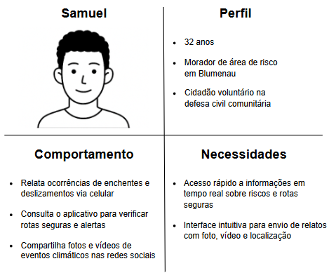

Fonte: elaborada pela autora (2025).

A Figura 2 apresenta a persona Júlia, servidora da Defesa Civil Municipal e especialista em gestão de crises. Essa persona utiliza a aplicação para validar os relatos enviados pela população, avaliando a gravidade e a urgência de cada ocorrência. Além disso, ela utiliza os mapas interativos para coordenar equipes de campo e consulta o histórico de eventos para o planejamento de ações preventivas. Sua prioridade é dispor de uma aplicação centralizada, que seja validada por IA e contenha informações fornecidas pelos cidadãos, com ferramentas que favoreçam a filtragem.

Figura – Definição do perfil da persona servidora da defesa civil

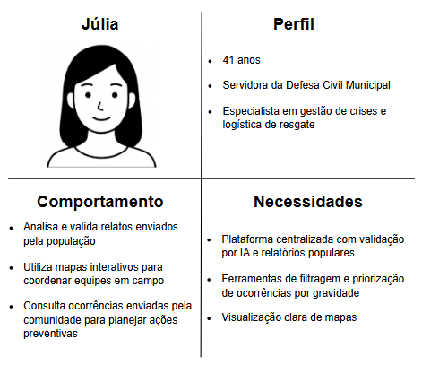

Fonte: elaborada pela autora (2025).

A Figura 3 apresenta a persona Weber, pesquisador universitário em climatologia, que utiliza a aplicação para acessar e analisar dados históricos de desastres. Esse usuário recorre a aplicação para identificar padrões, prever riscos e acompanhar registros em tempo real, utilizando as informações para embasar artigos e pesquisas acadêmicas. Sua expectativa é contar com um ambiente de pesquisa confiável, baseado em dados abertos, com recursos avançados de busca e filtragem.

Figura – Definição do perfil da persona universitária

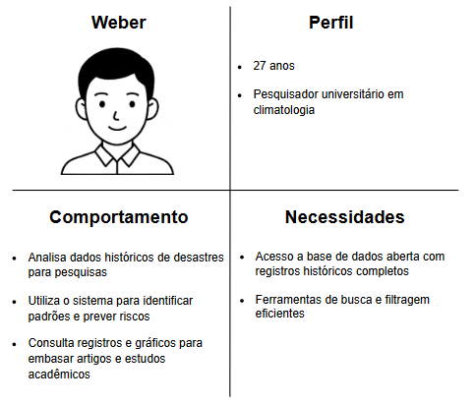

Fonte: elaborada pela autora (2025).

### Prototipação de alta fidelidade

Com o propósito de desenvolver uma aplicação participativa e inteligente voltada ao monitoramento de desastres naturais, cujas interfaces assegurem usabilidade e UX adequadas, esta subseção apresenta as principais telas da prototipação de alta fidelidade da aplicação Rota Segura. A elaboração do protótipo ocorreu na ferramenta Figma, pautando-se nas HN, bem como nos princípios e componentes do MD.

A aplicação Rota Segura utiliza as HN para criar uma experiência de usuário intuitiva e eficiente. A Clareza (HN1) é alcançada mediante títulos diretos, ícones compreensíveis e um layout organizado que guia o usuário em cada etapa. A Consistência (HN2) é mantida com o uso repetido de elementos como a barra de navegação inferior e padrões de cores para o status dos relatórios. O Controle (HN4) é entregue ao usuário por meio de ferramentas de filtragem, barras de pesquisa e botões de ação que permitem gerenciar a sua contribuição. Para implementar essas heurísticas, a interface se baseia em componentes do MD, como os botões Elevated Button e Text Button, os campos de texto Text Field, os Cards para agrupar informações, os Chips para filtros e o Floating Action Button (FAB) para ações principais. Esses elementos combinados criam um design robusto e funcional que facilita a interação e a navegação do usuário.

Na Figura 4 (a), é apresentada a tela de boas-vindas com o nome da aplicação, RotaSegura, e a *tagline* Navegue com segurança. Os botões Entrar e Criar Conta são claramente visíveis e centralizados, convidando o usuário a iniciar sua jornada na aplicação. A Figura 4 (b) apresenta uma interface com design limpo e minimalista, destinada à solicitação das credenciais do usuário. Os campos de entrada para E-mail e Senha são dispostos de forma intuitiva, favorecendo a usabilidade. Além disso, a tela disponibiliza a opção Esqueceu sua senha? e o link Não tem uma conta? Cadastre-se, os quais oferecem alternativas em casos de recuperação de acesso ou de criação de um novo cadastro.

Figura – Tela de (a) início e (b) *login* – Protótipo de alta fidelidade

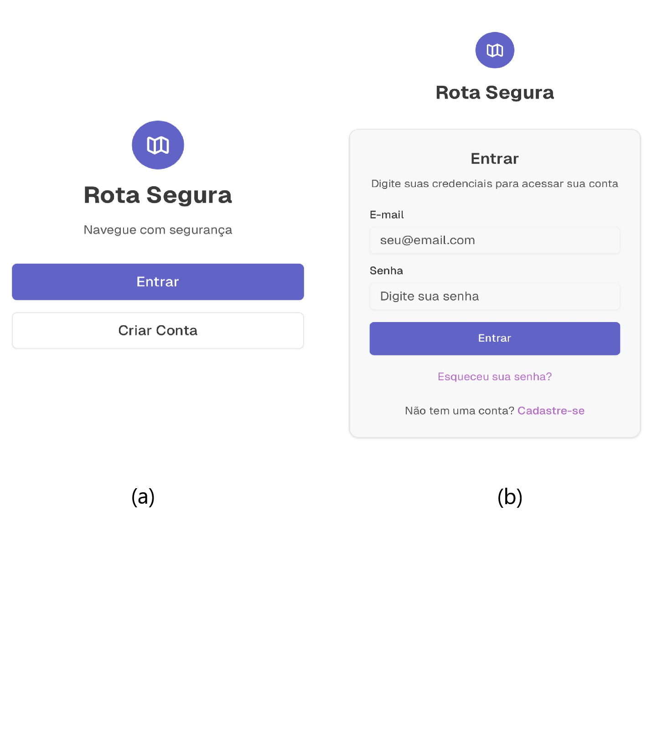

Fonte: elaborada pela autora (2025).

A Figura 5 (a) apresenta uma interface semelhante à tela de *login*, estruturada para coleta informações pessoais essenciais. Os campos disponibilizados, como Nome Completo, E-mail, Telefone e Data de Nascimento, possibilitam a criação de um perfil detalhado do usuário, aspecto relevante para a funcionalidade da aplicação. A Figura 5 (b) corresponde à interface principal da aplicação. Nessa tela, é exibido um mapa com uma grade de fundo, em que pontos coloridos representam ocorrências de desastres: amarelo para nível médio, vermelho para nível altíssimo, laranja para nível alto e verde para resolvido. Ainda que essa última cor não esteja visível na imagem, ela é utilizada em outra tela para identificar esse estado. Além disso, uma área azul transparente indica a rota segura. No canto inferior direito (de cima para baixo e da esquerda para direita), encontra-se um botão flutuante com o sinal de mais (+), que permite ao usuário registrar novos reportes de forma ágil e intuitiva.

Figura – Tela de (a) criação de conta e (b) mapa– Protótipo de alta fidelidade

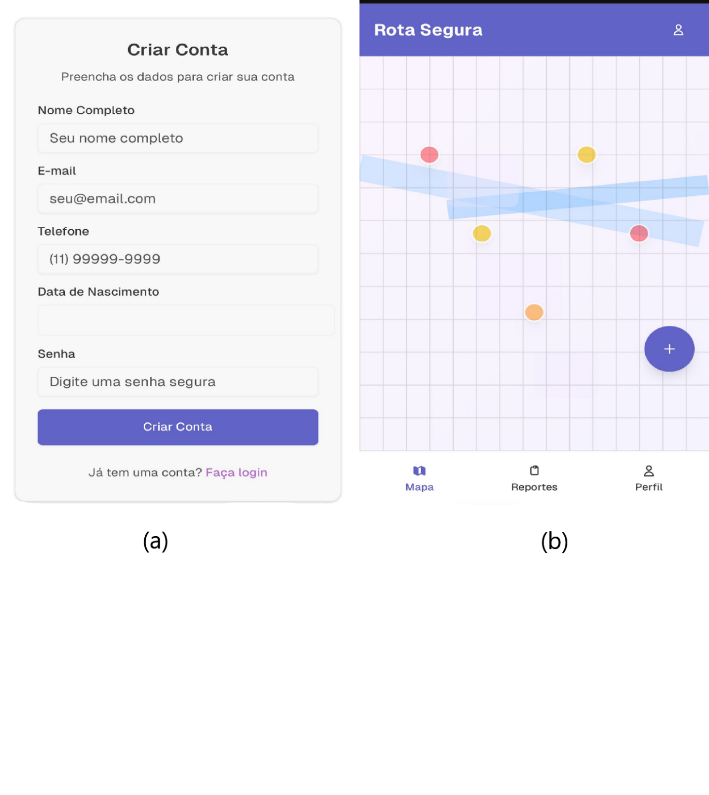

Fonte: elaborada pela autora (2025).

A Figura 6 (a) apresenta a interface inicial do processo de registro de uma ocorrência. Nessa tela, o usuário dispõe de um campo para adicionar a fotografia do local e outro para informar a Localização (endereço). A interface orienta a ação por meio das instruções Clique para adicionar uma foto ou arraste e solte aqui, o que simplifica o procedimento de upload. A Figura 6 (b) complementa a etapa anterior, possibilitando a classificação da gravidade do evento. As opções são Baixo (água até o tornozelo), Médio (água até o joelho) e Alto (água acima do joelho), cada uma associada a uma cor distinta para favorecer a identificação visual. Além disso, um campo de texto opcional, denominado Descrição, permite inserir informações adicionais, como trânsito parado ou água suja.

Figura – Tela de reporte de alagamento – (a) etapa 1 e (b) etapa 2– Protótipo de alta fidelidade

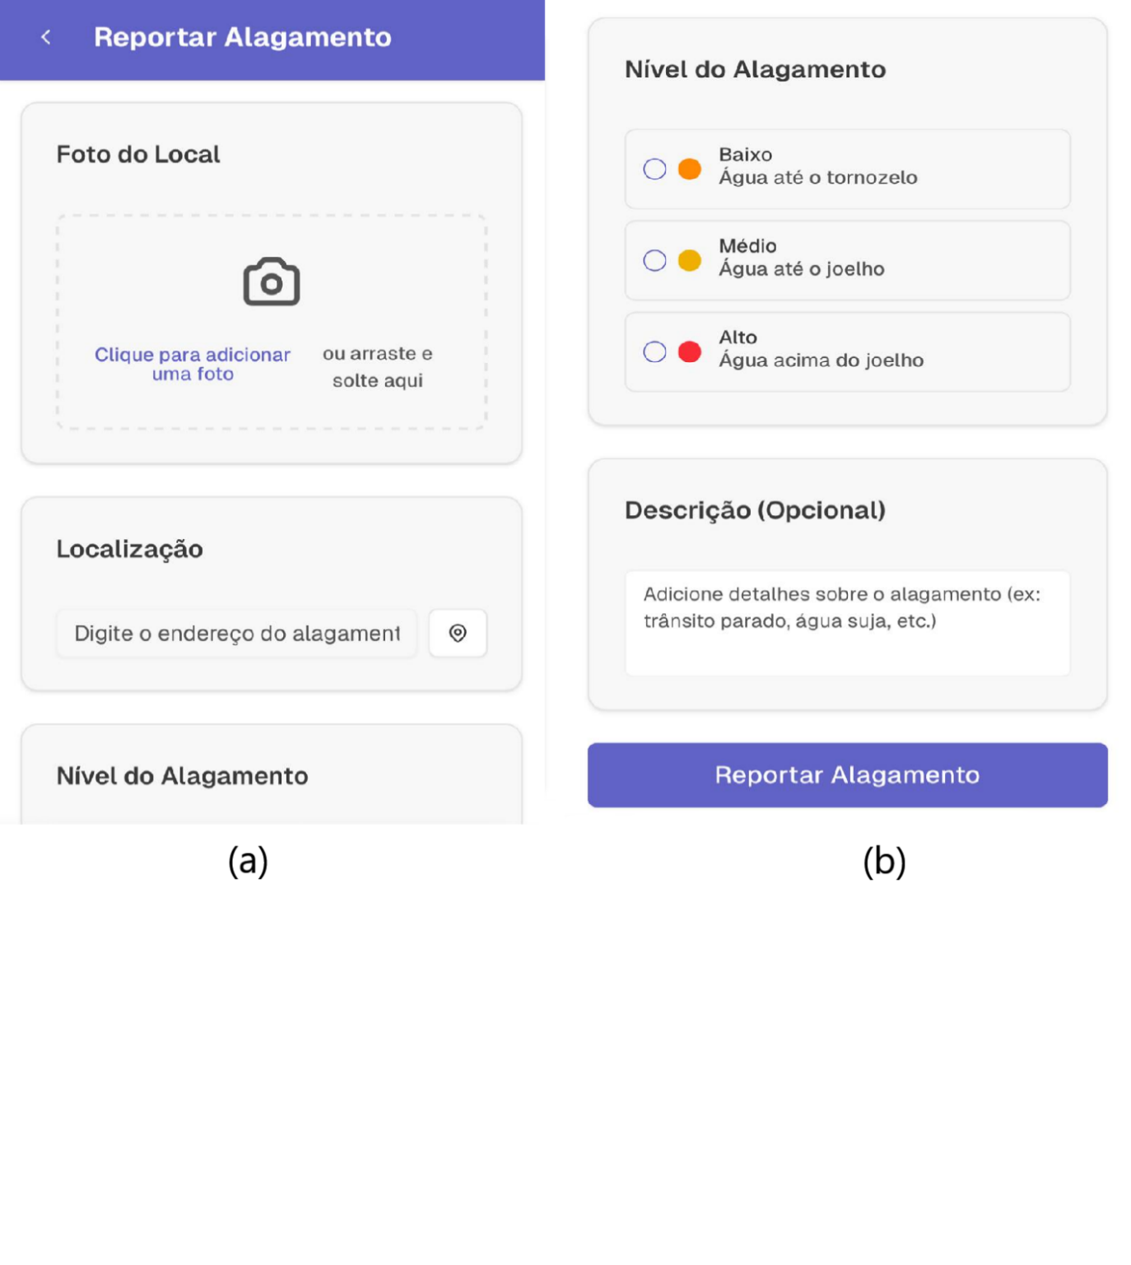

Fonte: elaborada pela autora (2025).

A Figura 7 (a) apresenta a tela de Reportes da Comunidade, que traz no topo um cabeçalho roxo com a opção de adicionar novos registros, seguido por uma barra de busca e filtros para classificação dos reportes em categorias como Ativos, Resolvidos e Alto Risco. Abaixo, é exibido um cartão de ocorrência feita por João Silva, identificado como Ativo, contendo endereço, descrição, imagem ilustrativa, além de opções de interação por curtidas, comentários e o botão Marcar como resolvido. Já a Figura 7 (b) mostra a continuidade dessa listagem, trazendo um reporte de Carlos Lima marcado como Resolvido, também com endereço, relato, imagem e ícones de interação, finalizando com um botão em destaque na cor roxa denominado Reportar Novo Alagamento, que possibilita ao usuário registrar novas ocorrências na aplicação.

Figura – Histórico de reportes simplificado – (a) etapa 1 e (b) etapa 2– Protótipo de alta fidelidade

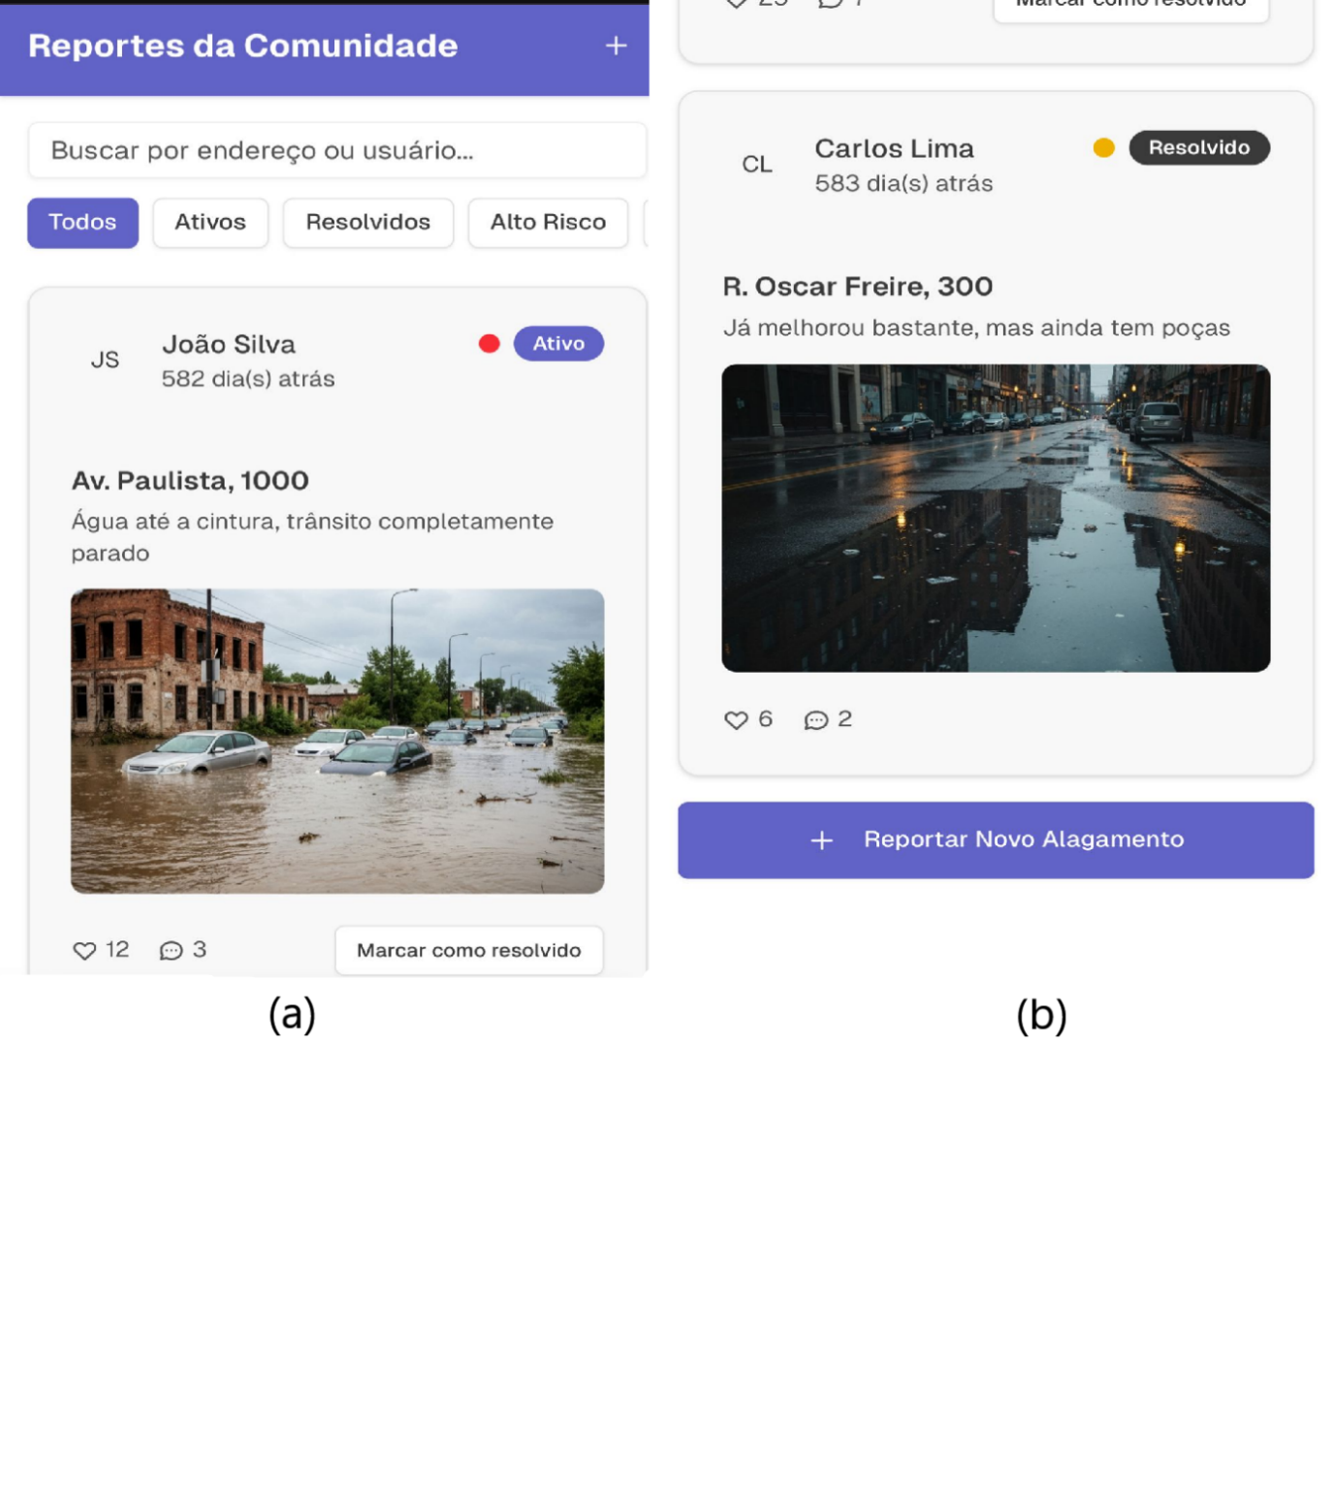

Fonte: elaborada pela autora (2025).

A Figura 8 (a) apresenta o cabeçalho com o título Meu Perfil centralizado e a opção Editar posicionada no canto superior direito. A primeira seção exibe as informações pessoais do usuário, identificado como João Silva. Essa área contém a fotografia de perfil, a data de ingresso e os dados de contato, como e-mail, telefone e data de nascimento. A segunda seção, denominada Estatísticas, apresenta informações resumidas sobre a atividade do usuário. Nela, são exibidos dois cartões: o primeiro, na cor roxa, indica o Total de Reportes, o segundo, na cor verde, indica Reportes Ativos. A Figura 8 (b) dá continuidade à tela anterior, ainda contemplando a seção Estatísticas. Em seguida, é exibida a seção intitulada Meus Reportes Recentes. Abaixo desse título, apresenta-se uma lista composta por registros individuais. Cada relatório tem o endereço da ocorrência, a data correspondente e um indicador de status, representado por um ícone circular colorido acompanhado de um rótulo. Ao final da tela, encontra-se um botão em tom cinza-claro com o texto Ver Todos os Reportes, que direciona o usuário para a lista completa de suas atividades.

Figura – Tela de (a) perfil e (b) Histórico de reportes (geral)– Protótipo de alta fidelidade

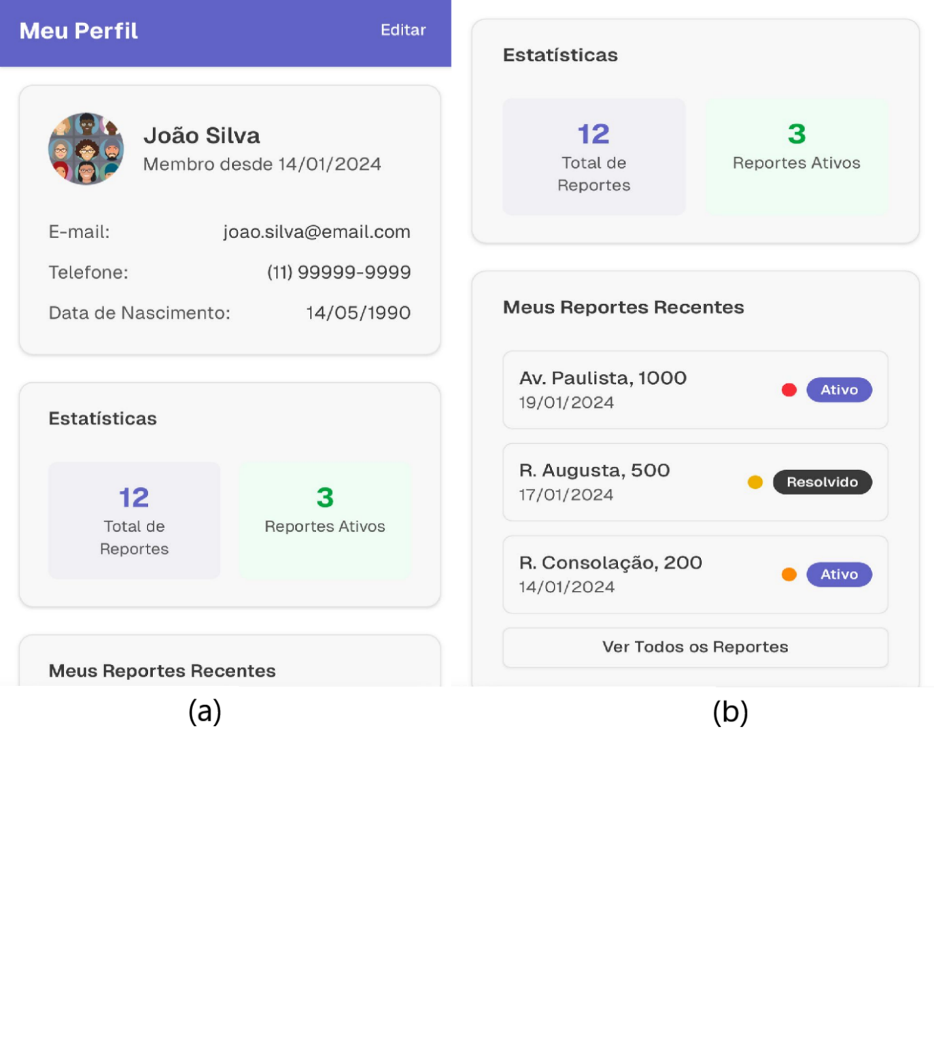

Fonte: elaborada pela autora (2025).

Na parte superior da Figura 9, são exibidos os últimos itens da lista de Meus Reportes Recentes, conforme apresentados na imagem anterior. A seção subsequente, intitulada Configurações, contém três botões principais, cada um com acompanhado por um ícone e uma legenda descritiva: o botão Notificações, representado por um ícone de seta para baixo; o botão Privacidade, identificado pelo ícone de um cadeado; e o botão Ajuda e Suporte, associado ao ícone de interrogação. Logo abaixo dessa seção, encontra-se um botão de destaque, em cor vermelha e de maior dimensão, com o ícone de uma seta apontando para fora e o texto Sair da Conta. Na parte inferior da tela, localiza-se a barra de navegação fixa da aplicação, composta por três ícones e seus respectivos rótulos: Mapa (ícone de mapa), Reportes (ícone de sacola) e Perfil (ícone de pessoa). Este último encontra-se selecionado, indicando a tela atualmente em exibição.

Figura – Histórico de reportes simplificado (etapa 3) e configurações– Protótipo de alta fidelidade

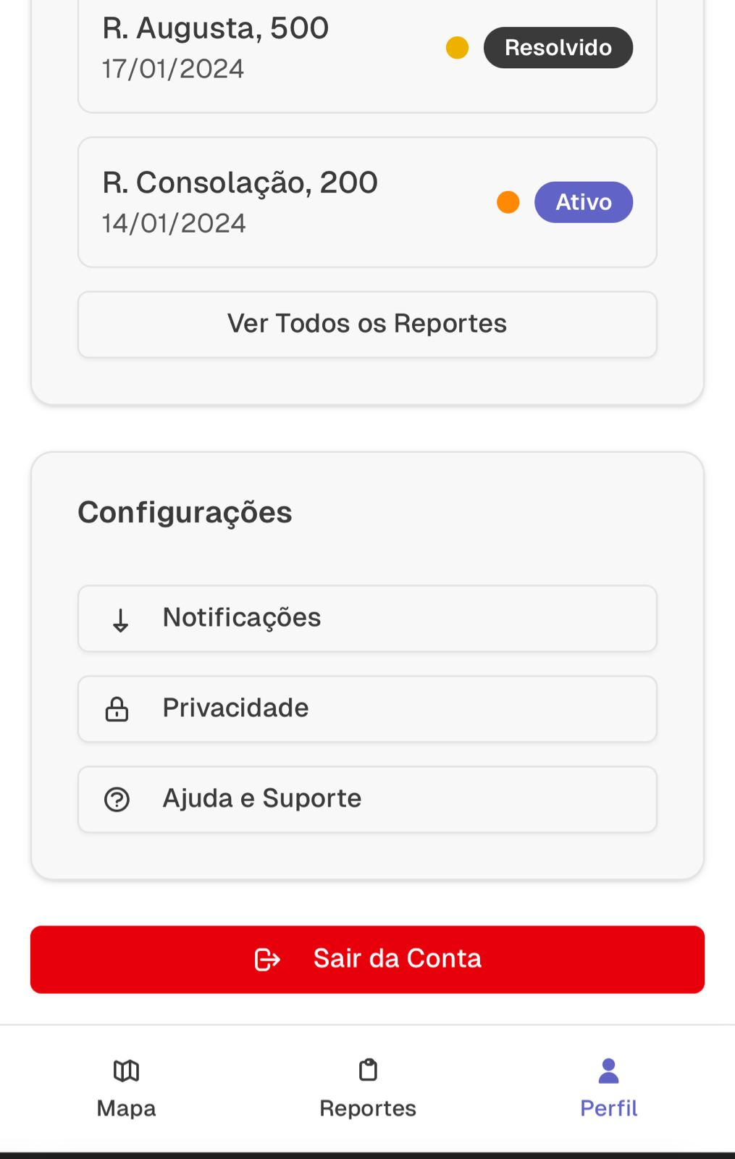

Fonte: elaborada pela autora (2025).

## ESPECIFICAÇÃO

Nesta seção, são expostos os requisitos da aplicação, identificados mediante aprofundamento bibliográfico e levantamento de informações, assim como os diagramas e as especificações técnicas da aplicação desenvolvida. A subseção 3.2.1 detalha os requisitos, divididos em Requisitos Funcionais (RF), Requisitos Não Funcionais (RNF) e Regras de Negócio (RN). A subseção 3.2.2 ilustra o Diagrama de Caso de Uso (DCU). Na subseção 3.2.3, estabelece-se a matriz de rastreabilidade dos RFs e sua relação com os Casos de Uso (Use Case – UC). Por fim, a subseção 3.2.4 apresenta o Modelo de Entidade e Relacionamento (MER).

### Requisitos

Esta subseção apresenta os RFs, conforme descritos no Quadro 2, os RNFs, abordados no Quadro 3 e as RN da aplicação desenvolvida, que são detalhadas no Quadro 4.

Quadro – Requisitos Funcionais

|  |  |
| --- | --- |
| **RF** | **A aplicação deve permitir:** |
| RF01 | ao cidadão ser capaz de relatar um desastre (como alagamento ou deslizamento), fornecendo localização e descrição. |
| RF02 | ao cidadão e ao administrador cadastrado realizar o *login* e *logout*. |
| RF03 | ao cidadão e ao administrador visualizar de forma sistemática todos as ocorrências registradas e suas informações. |
| RF04 | ao cidadão ser capaz de visualizar, em um mapa, as áreas afetadas por desastres, permitindo identificar regiões seguras com base na localização das ocorrências reportadas. |
| RF05 | ao cidadão visualizar seu emblema simbólico para reconhecer as contribuições e seu nível. |
| RF06 | ao administrador marcar uma ocorrência como resolvida. |
| RF07 | ao cidadão e ao administrador manter seus dados pessoais (Create, Read, Update, Delete - CRUD). |
| RF08 | ao cidadão poder filtrar ocorrências por status (ativo, resolvido), endereço, descrição ou por serveridade(baixo, médio, alto). |
| RF09 | ao cidadão poder visualizar seus reportes recentes em uma listagem dedicada. |
| RF10 | ao cidadão poder acessar ajuda e suporte dentro da aplicação (contato). |
| RF11 | ao cidadão receber pontos por registrar ocorrências. |
| RF12 | ao cidadão visualizar o ranking, contendo a listagem dos usuários com maior pontuação. |
| RF13 | ao cidadão e ao administrador receber um token JWT ao se autenticar-se. |
| RF14 | ao sistema de IA classificar o tipo de desastre das imagens anexadas. |
| RF15 | ao sistema de IA classificar a severidade das imagens anexadas. |
| RF16 | ao cidadão e ao administrador visualizar o resultado de cada análise realizada pela IA para cada imagem enviada. |
| RF17 | ao cidadão e ao administrador poder realizar o cadastro na aplicação, informando seus dados. |
| RF18 | ao cidadão poder anexar evidências visuais em formato de foto, podendo enviar múltiplas imagens opcionais junto à ocorrência. |
| RF19 | ao cidadão poder enviar solicitações de suporte ou mensagens de ajuda diretamente pela aplicação via e-mail. |

Fonte: elaborada pela autora (2025).

Quadro – Requisitos Não Funcionais

|  |  |
| --- | --- |
| **RNF** | **A aplicação deve:** |
| RNF01 | utilizar o *framework* Angular para o desenvolvimento do *frontend*. |
| RNF02 | utilizar a linguagem de programação TypeScript para o desenvolvimento do *frontend*. |
| RNF03 | utilizar a linguagem de programação Java com Spring Boot para o desenvolvimento do *backend*. |
| RNF04 | utilizar o PostgreSQL como banco de dados relacional. |
| RNF05 | utilizar as Heurísticas de Nielsen e o Material Design como guia para o desenvolvimento. |
| RNF06 | garantir tempo de resposta rápido de no máximo 6 segundos, para exibição de dados e processamento de ocorrências. |
| RNF07 | utilizar algoritmos de IA para validar a veracidade das informações reportadas. |
| RNF08 | garantir o acesso via web e dispositivos móveis. |
| RNF09 | utilizar criptografia para senhas dos usuários. |
| RNF10 | fornecer suporte aos principais navegadores principais como: Google Chrome e Microsoft Edge, bem como em dispositivos móveis e desktop. |
| RNF11 | utilizar a linguagem de marcação de texto HyperText Markup Language (HTML) para a estruturação das telas. |
| RNF12 | utilizar a linguagem de folha de estilos Cascading Style Sheets (CSS) para a estilização das telas. |
| RNF13 | utilizar o editor de código-fonte Visual Studio Code para o desenvolvimento do *frontend*. |
| RNF15 | utilizar a Integrated Development Environment (IDE) IntelliJ Community Edition para o desenvolvimento do *backend.* |
| RNF16 | utilizar servidor na nuvem para a hospedagem. |
| RNF17 | garantir alta responsividade durante o carregamento e interação com o mapa, permitindo zoom, movimentação e exibição de marcadores sem travamentos perceptíveis. |
| RNF18 | atualizar automaticamente as cores e estados dos marcadores conforme o nível de severidade, assegurando consistência visual e mapeamento imediato após o registro da ocorrência. |
| RNF20 | garantir que a conversão de endereços para coordenadas geográficas (latitude e longitude) deve atingir precisão mínima equivalente à fornecida pela Geocoding API, garantindo a correta localização no mapa. |

Fonte: elaborada pela autora (2025).

Quadro – Regras de Negócio

|  |  |
| --- | --- |
| **RN** | **Descrição:** |
| RN01 | Não é permitido criar usuário com o mesmo e-mail. |
| RN02 | Somente os usuários administradores podem resolver as ocorrências. |
| RN03 | A IA deve validar a veracidade de ocorrências com base em fotos. |
| RN04 | IA deve classificar a gravidade de cada ocorrência como Baixo, Médio ou Alto. |
| RN05 | Usuários devem ganhar pontos e rankings com base em quantidade de ocorrências. |
| RN06 | Somente usuários cadastrados e logados podem acessar a aplicação. |
| RN07 | Relatórios de ocorrência devem incluir obrigatoriamente endereço. |
| RN08 | A aplicação deve manter pontos permanentes, que nunca diminuem e são usados apenas para determinar o nível do usuário. |
| RN09 | O acesso a determinados cupons depende do nível do usuário (Bronze, Prata, Ouro etc.). |
| RN10 | A progressão de nível deve ser definida por faixas de pontos permanentes, configuradas no código da aplicação. |
| RN11 | O tipo de ocorrência e a severidade que aparecem no mapa são as informadas pelo usuário, não pela IA. |
| RN12 | No mapa a severidade pode ser percebida pela cor do marcador, vermalho para alto, laranja para médio, e amarelo para baixo. |

Fonte: elaborada pela autora (2025).

### Diagrama de Caso de Uso

Esta subseção apresenta o DCU e os UCs da aplicação, conforme ilustrado na Figura 10, a qual contempla as interações entre os atores Administrador e Cidadão e Sistema de IA. O fluxo de utilização inicia-se com o UC01 – Cadastrar Usuário, responsável pelo registro de novos cidadãos na aplicação. Ao final dessa etapa, o acesso às funcionalidades controladas ocorre por meio do UC02 – Realizar Login/Logout, que executa o processo de entrada e saída segura da aplicação. Após a autenticação, o usuário é direcionado para a tela de perfil, na qual é possível realizar o UC03 – Gerenciar Dados Pessoais <<CRUD>>, utilizado para consultar e atualizar suas informações cadastradas. Em continuidade, a navegação funcional se inicia pelo UC04 – Visualizar Mapa de Ocorrências <<Report>>, que apresenta a distribuição geográfica dos eventos registrados, diferenciados por marcadores com características visuais distintas.

Para acessar os registros mais recentes enviados pelo próprio usuário, a aplicação disponibiliza o UC05 – Visualizar Reportes Recentes <<Report>>. Caso seja necessário registrar um novo evento, utiliza-se o UC06 – Relatar Ocorrência, que contempla o preenchimento dos dados do relato e a indicação da localização correspondente. O cidadão também pode, de forma opcional, utilizar o UC14 – Anexar Evidências Visuais para enviar imagens que complementem a ocorrência registrada.

Após o envio das evidências fotográficas, o sistema de IA inicia o processamento automático das imagens por meio do UC07 – Analisar e Classificar Imagens, no qual o modelo identifica o tipo de desastre representado em cada fotografia e realiza a avaliação individual da gravidade presente em cada imagem enviada, produzindo um grau de severidade correspondente.

Após a conclusão do registro, aplica-se a estratégia de gamificação por meio do UC08 – Receber Pontos (Gamificação), responsável por atribuir pontos ao cidadão conforme suas contribuições. Para acompanhar seu desempenho, o usuário dispõe do UC09 – Visualizar Ranking, que apresenta a classificação atual dos participantes. A consulta ao conjunto completo de eventos cadastrados é realizada pelo UC10 – Visualizar Ocorrências, enquanto buscas mais específicas podem ser executadas mediante o UC11 – Filtrar Ocorrências, que possibilita selecionar registros com base em critérios como status, descrição, endereço ou severidade.

No âmbito administrativo, o ator Administrador também utiliza o UC02 – Realizar Login/Logout para acessar a aplicação. Além de dispor das funcionalidades disponíveis ao cidadão, possui permissão exclusiva de UC13 – Resolver Ocorrência, cujo objetivo é atualizar o status de eventos solucionados. O ambiente institucional destinado a orientações gerais é disponibilizado pelo UC12 – Acessar Ajuda, que reúne informações relevantes para o uso da aplicação. Além disso, o usuário pode utilizar o UC15 – Contatar Suporte incluso dentro da tela de ajuda, para enviar mensagens diretamente à equipe de suporte via e-mail, permitindo solicitar ajuda ou esclarecimentos sem precisar sair da aplicação. Ao final, o encerramento seguro da sessão é realizado novamente pelo UC02 – Realizar Login/Logout, concluindo adequadamente o ciclo de uso da aplicação tanto para cidadãos quanto para administradores.

Figura – Diagrama de Caso de Uso

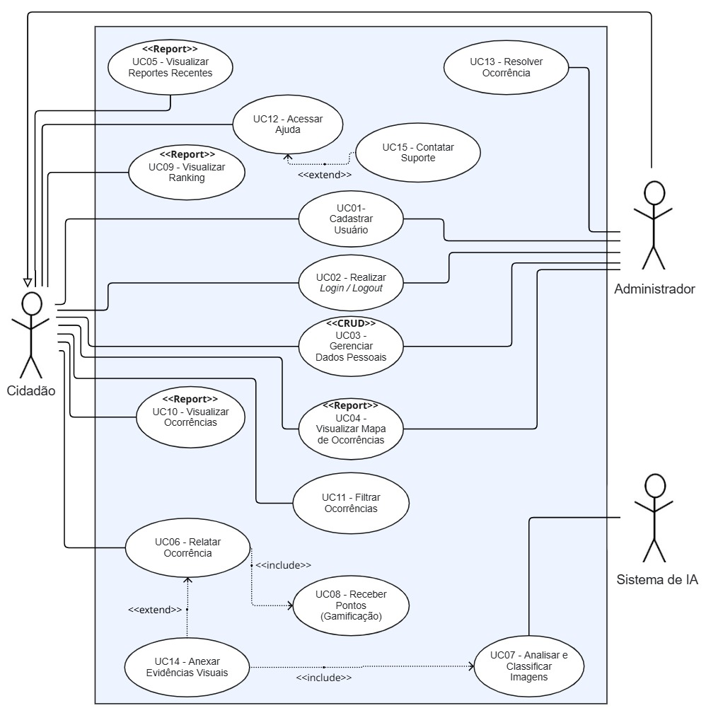

Fonte: elaborada pela autora (2025).

### Matriz de Rastreabilidade

A presente subseção exibe a matriz de rastreabilidade da aplicação. O Quadro 5 demonstra o vínculo entre os RFs e os UCs modelados para a aplicação.

Quadro – Matriz de Rastreabilidade dos RFs com os UCs

|  |  |
| --- | --- |
| **RF** | **UC** |
| RF17 | UC01 |
| RF02, RF13 | UC02 |
| RF07 | UC03 |
| RF04 | UC04 |
| RF09 | UC05 |
| RF01 | UC06 |
| RF14, RF15 | UC07 |
| RF05, RF11 | UC08 |
| RF12 | UC09 |
| RF03, RF16 | UC10 |
| RF08 | UC11 |
| RF10 | UC12 |
| RF06 | UC13 |
| RF18 | UC14 |
| RF19 | UC15 |

Fonte: elaborada pela autora (2025).

### Modelo de Entidade e Relacionamento

Esta subseção descreve o MER da aplicação, o qual reflete a estrutura implementada no banco de dados relacional PostgreSQL. Conforme ilustrado na Figura 11, o modelo exibe as tabelas nas quais os dados da aplicação são persistidos, bem como os relacionamentos e as dependências entre as entidades. O dicionário de dados correspondente encontra-se disponível no Apêndice C.

Figura – Modelo de Entidade e Relacionamento do *backend*

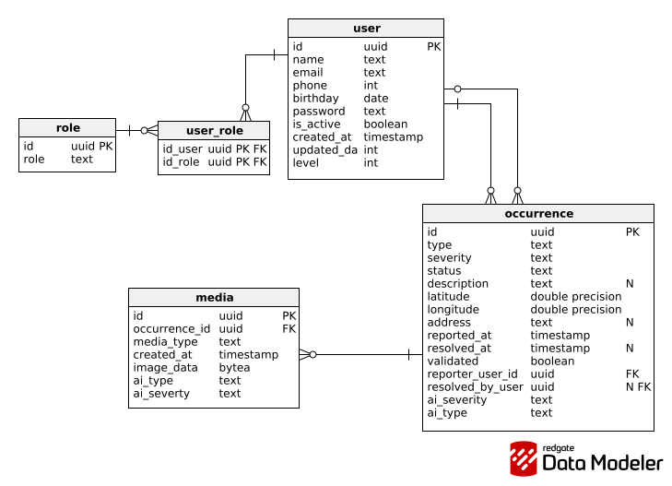

Fonte: elaborado pela autora (2025).

A seguir, está a descrição de cada entidade apresentada na Figura 11:

1. user: armazena informações completas dos usuários cadastrados na aplicação, incluindo dados pessoais como nome completo, endereço de e-mail único para autenticação, senha criptografada para segurança, data de criação da conta, última data de acesso, status de ativação (ativo ou inativo) e informações adicionais de perfil, servindo como base para o controle de acesso da aplicação;
2. role: define os diferentes tipos de papéis que podem ser atribuídos aos usuários, cada papel possui um nome único, descrição detalhada e conjunto específico de permissões associadas;
3. user_role: tabela de relacionamento N:N que estabelece a conexão entre usuários e seus papéis, permite que um usuário possua múltiplos papéis simultaneamente e que um papel seja compartilhado por diversos usuários;
4. occurrence: centraliza todos os dados sobre eventos reportados pelos usuários na aplicação. Armazena informações detalhadas como tipo de ocorrência, status atual (ativo ou inativo), título resumido, descrição completa fornecida pelo usuário, coordenadas geográficas precisas (latitude e longitude), endereço formatado, data e hora do registro, data e hora que foi resolvido, nível de gravidade (baixo, médio ou alto), identificação do usuário que reportou, análise automatizada gerada por IA (classificação e severidade) e histórico de modificações;
5. media: gerencia arquivos de imagem multimídia vinculados a ocorrências específicas, proporcionando evidências visuais dos eventos reportados. Cada registro contém o arquivo em bytes, data de upload, resultado da análise de conteúdo por IA (classificação da imagem e gravidade) e referência à ocorrência associada.

## IMPLEMENTAÇÃO

Esta seção apresenta as técnicas e ferramentas empregadas no desenvolvimento da aplicação, estando o conteúdo organizado em quatro subseções. A subseção 3.3.1 pormenoriza o esquema de tecnologias adotado, enquanto a subseção 3.3.2 exibe o diagrama de implantação. Na sequência, a subseção 3.3.3 discorre sobre as principais codificações da aplicação; e, por fim, a subseção 3.3.4 trata da operacionalidade da implementação.

### Técnicas e ferramentas utilizadas

A presente seção descreve as técnicas e ferramentas empregadas na implementação da aplicação, as quais permearam as diferentes etapas do desenvolvimento do trabalho. Inicialmente, realizou-se uma pesquisa aprofundada sobre os temas abordados na fundamentação teórica: sistemas de monitoramento de desastres naturais (seção 2.1), IA na classificação de imagens com Gemini (seção 2.2), participação popular para a redução de riscos e mecanismos de recompensa (seção 2.3), usabilidade e experiência do usuário (seção 2.4), bem como o ferramentas correlatas e o processo de busca (seção 2.5). Esses estudos forneceram o alicerce teórico para o processo de pesquisa e subsidiaram as decisões tecnológicas adotadas.

Na etapa subsequente, procedeu-se ao levantamento de informações (seção 3.1), iniciado por meio de reuniões de mentoria (subseção 3.1.1) e pela elaboração de personas (subseção 3.1.2). Posteriormente, desenvolveu-se a prototipação de alta fidelidade das telas (subseção 3.1.3) mediante o uso da ferramenta Figma, com o objetivo de validar a navegabilidade, a usabilidade, a experiência do usuário e a comunicabilidade das interfaces.

Com base nas etapas anteriores, definiram-se as especificações da aplicação (seção 3.2), o que contemplou o levantamento dos RFs e RNFs, bem como as RN (subseção 3.2.1). Elaboraram-se, ainda, o DCU (subseção 3.2.2) e a matriz de rastreabilidade (subseção 3.2.3), a qual estabelece a relação entre os RFs e os UCs. Para complementar essa etapa, desenvolveu-se o MER (subseção 3.2.4) e o dicionário de dados. Ressalta-se que toda a especificação seguiu a notação Unified Modeling Language (UML), e o DCU foi criado na ferramenta Miro, enquanto o MER, digitalizado por meio do Redgate Data Modeler.

O desenvolvimento do *backend* pautou-se no *framework* Spring Boot, sob a arquitetura Model-View-Controller (MVC) e a linguagem Java, em conformidade com os padrões de API RESTful. O padrão MVC, ilustrado na Figura 12, segmenta a lógica de negócios, a interface do usuário (API/serviços) e o controle de entrada em três componentes: Model, View e Controller. Ao Model cabe o gerenciamento dos dados e a aplicação das regras de negócio; o Controller atua como intermediário, processando as interações do usuário; e a View responsabiliza-se pela apresentação da interface. Essa separação contribui para a organização, a manutenção e a escalabilidade da aplicação.

Figura – Esquema de utilização do padrão MVC

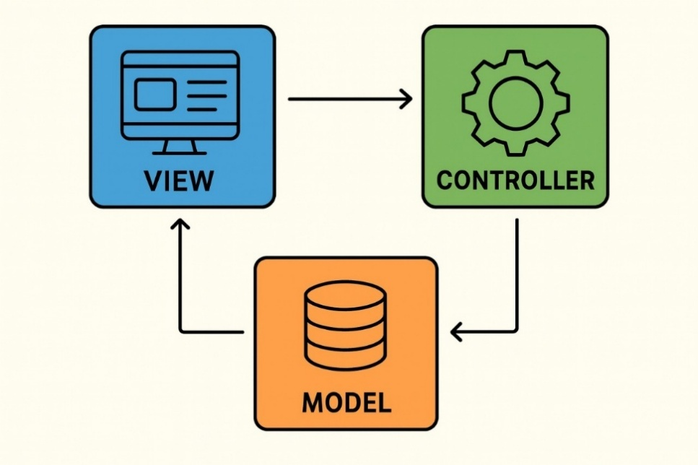

Fonte: elaborada pela autora (2025).

Para a persistência de dados, adotou-se o banco de dados relacional PostgreSQL, com a aplicação hospedada em ambiente de nuvem da Google Cloud Platform (GCP). A segurança foi reforçada pela implementação da autenticação e criptografia de senhas via biblioteca BCryptPasswordEncoder do Spring Security. A arquitetura RESTful organiza a comunicação entre o cliente e o servidor de forma desacoplada, utilizando métodos Hypertext Transfer Protocol (HTTP) como GET, POST, PUT e DELETE para a execução das operações. Essa estrutura favorece a escalabilidade, a manutenibilidade e a integração com diferentes aplicações, a exemplo do *frontend* web e eventuais versões móveis. O tratamento de exceções foi padronizado por meio de uma classe de erro centralizada, e as respostas da API seguem o formato JSON, o que garante a interoperabilidade entre clientes distintos. Para otimizar as consultas e assegurar a integridade dos dados, utilizaram-se as bibliotecas como Lombok e QueryDSL

O desenvolvimento do *frontend* baseou-se no *framework* Angular, em conjunto com TypeScript, HTML e CSS, tecnologias responsáveis, respectivamente, pela lógica de apresentação, estrutura e estilo das interfaces. O design das telas pautou-se nas HN e nos princípios visuais do MD, o que resultou em uma experiência de usuário acessível, consistente e intuitiva. As interfaces viabilizam o registro de ocorrências, a visualização de mapas interativos, o acompanhamento de pontuações e o acesso a rotas seguras, promovendo a colaboração entre usuários e órgãos públicos.

No que concerne aos ambientes de desenvolvimento, empregaram-se as IDEs IntelliJ IDEA Community Edition para o *backend* e Visual Studio Code para o *frontend*. A administração do banco de dados PostgreSQL foi realizada via DBeaver, enquanto o versionamento de código ocorreu no GitHub. A integração entre *backend* e o *frontend* efetivou-se por meio de *endpoints* REpresentational State Transfer (REST). A implantação (*deploy*) da aplicação deu-se hospedada em ambiente de nuvem, mediante o uso de contêiners Docker, estratégia que assegura a portabilidade, a escalabilidade e a facilidade de manutenção do ambiente.

Para a representação espacial das ocorrências, a aplicação integrou recurso providos pelo Google. A Maps JavaScript API do Google foi utilizada para exibir o mapa interativo e os marcadores dos pontos relatados, cujas cores se ajustam automaticamente conforme o nível de severidade. De forma complementar, a Geocoding API foi empregada para converter endereços e descrições fornecidas pelos cidadãos em coordenadas geográficas (latitude e longitude), as quais são armazenadas no banco de dados para permitir a localização precisa da ocorrência.

A IA Gemini foi incorporada para identificar e classificar as imagens enviadas. Elaborou-se um prompt específico para orientar o modelo na análise de cada foto, determinando o tipo de desastre representado e o grau de severidade (ALTO, MÉDIO e BAIXO), com base nos critérios predefinidos, tais como impacto na mobilidade e o nível da destruição. O prompt específica rigorosamente que a resposta deve ser retornada em formato JSON, contendo campos para tipo e severidade, o que permite o processamento automático. A cada nova requisição, a aplicação envia os dados à API, recebe a classificação gerada pela IA e processa o resultado para persistência, possibilitando essas informações para consulta posterior. O processo pode ser visto na Figura 13.

Figura – Fluxo de classificação de imagens pela IA Gemini

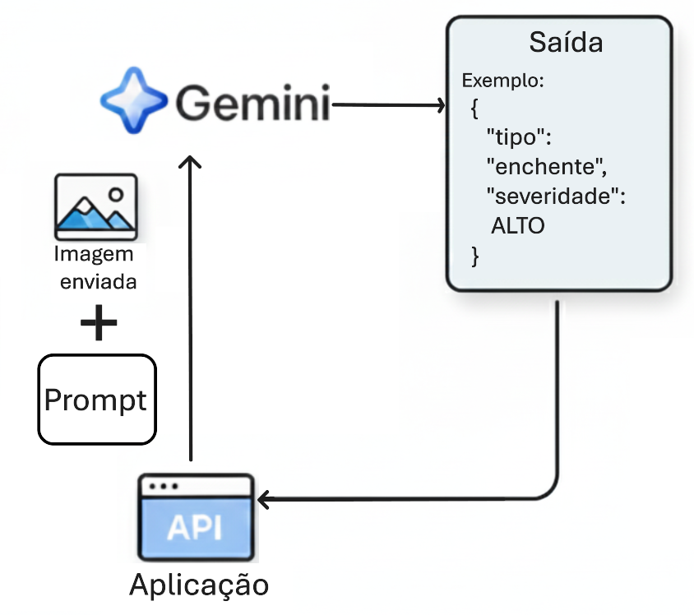

Fonte: elaborada pela autora (2025).

Em complementação aos recursos de IA, a aplicação utiliza duas APIs do ecossistema Google, conforme ilustrado na Figura 14. A Geocoding API responsabiliza-se pelo processamento dos endereços informados durante o registro das ocorrências, identificando a localização exata ou a mais próxima possível e armazenando as coordenadas armazenadas geográficas (latitude e longitude). Com base nesses dados, a Maps JavaScript API recupera as informações e exibe os marcadores no mapa interativo, ajustando automaticamente a coloração dos ícones em conformidade com o nível de severidade do problema reportado.

Figura – Fluxo de uso do Google Geocoding API e Google Maps JavaScript API

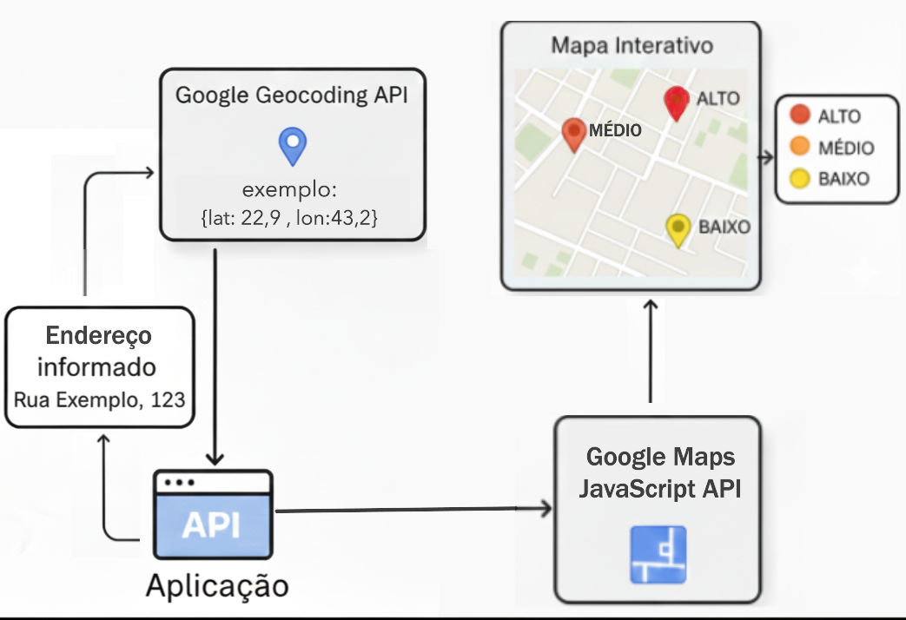

Fonte: elaborado pela autora (2025).

A Figura 15 apresenta o esquema geral das tecnologias utilizadas no desenvolvimento da aplicação. O conjunto tecnológico adotado divide-se em cinco categorias fundamentais: Servidor, Cliente, Desenvolvimento, contendo a subcategoria de Ferramentas Auxiliares, Distribuição e Serviços Externos (Google). No âmbito do Servidor, empregaram-se o Spring Boot e o PostgreSQL, executados em contêineres Docker, os quais se responsabilizam pelo processamento e armazenamento dos dados. Na etapa de desenvolvimento, adotaram-se as ferramentas IntelliJ IDEA, Visual Studio Code, DBeaver e GitHub, complementadas pelo uso do Figma, Miro e Redgate Data Modeler para as atividades de modelagem, prototipação e organização.

Quanto à Distribuição, a aplicação foi implantada em nuvem pelo Google Cloud Platform via Docker, estratégia que garante o isolamento entre serviços, a escalabilidade e a estabilidade operacional em servidor dedicado. Adicionalmente, a aplicação integra serviços externos do ecossistema Google: a Maps JavaScript API, para a exibição de mapas, a Geocoding API, destinada à conversão de endereços e geolocalização, e a IA Gemini, selecionada para a classificação das imagens e determinação da severidade. Por fim, o acesso do Cliente ocorre mediante navegadores web e dispositivos móveis, com a interação entre os recursos efetivada por chamadas à API RESTful.

Figura – Esquema de tecnologias utilizadas

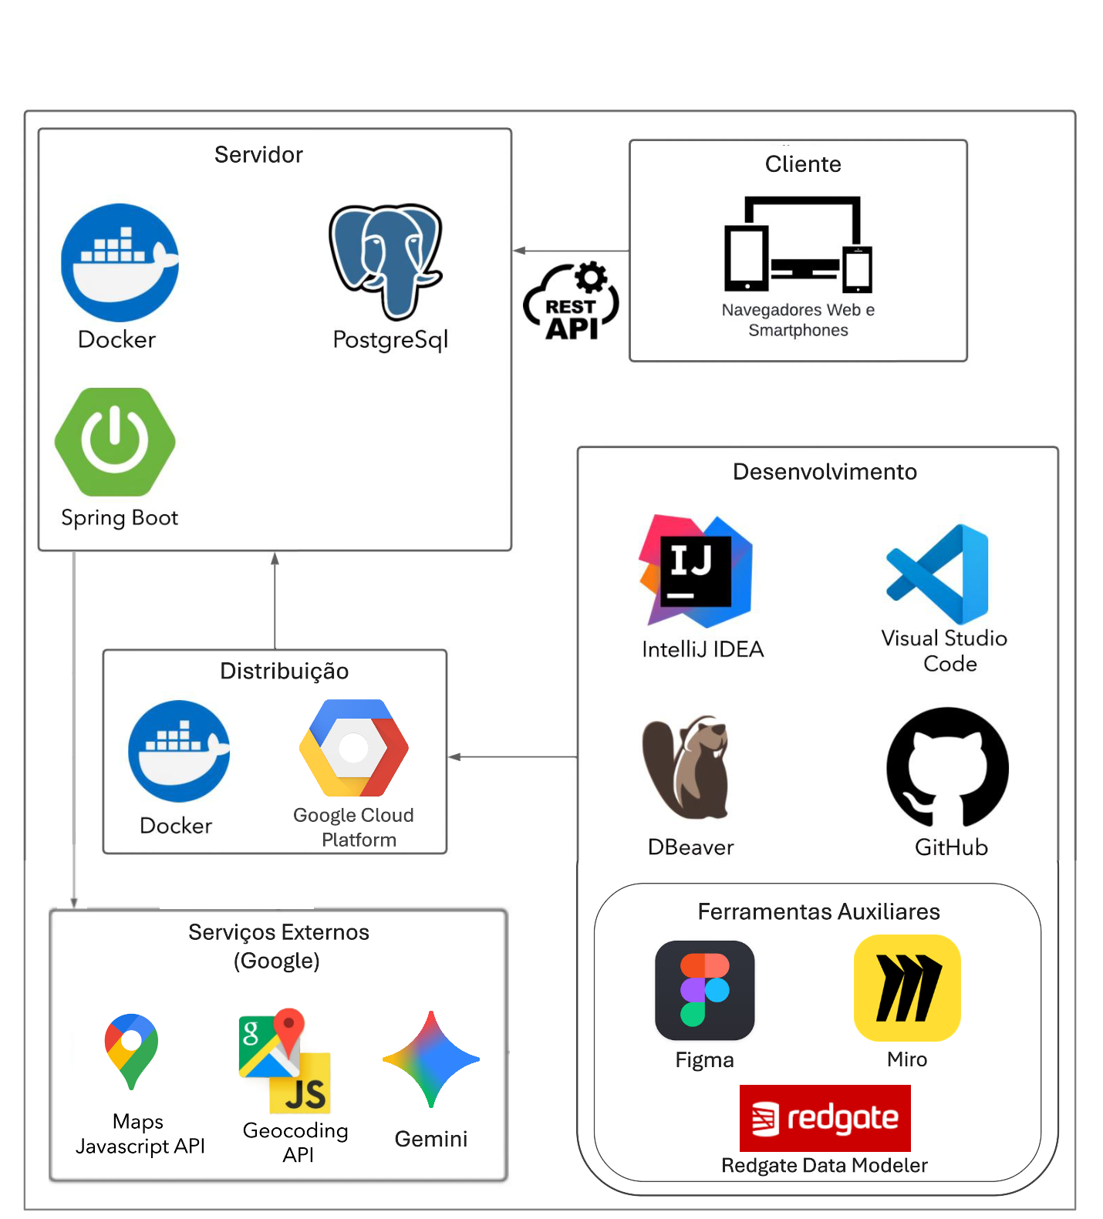

Fonte: elaborado pela autora (2025).

Com o intuito de promover a usabilidade e experiência ao usuário, aplicaram-se as HN e os componentes do MD. As referidas heurísticas encontram-se descritas no Apêndice A, enquanto o detalhamento de sua aplicação prática consta no Quadro 6. Cabe destacar que a implementação do *frontend* baseou-se no protótipo de alta fidelidade, conforme apresentado na subseção 3.1.3.

Quadro – Aplicação das Heurísticas de Nielsen

|  |  |
| --- | --- |
| **HN** | **Como as HN foram aplicadas** |
| 1 | A aplicação mantém o usuário informado por meio de feedbacks visuais e mensagens durante ações como *login*, cadastro, envio de reportes e validação de ocorrências. As telas possuem títulos claros e ícones representativos, além de indicadores de carregamento durante o processamento de dados. |
| 2 | A interface utiliza linguagem acessível e ícones intuitivos, próximos ao cotidiano do usuário. Termos como “Reportar”, “Mapa” e “Reportes” facilitam a compreensão das funções, correspondendo à terminologia real do contexto de uso. |
| 3 | O usuário possui liberdade para alterar dados cadastrais e navegar entre as seções sem risco de perda de dados. O botão flutuante (Floating Action Button – FAB) e as opções de voltar/avançar proporcionam controle sobre as ações realizadas. |
| 4 | A consistência visual é garantida pelo uso dos componentes do MD, como botões, campos de texto e ícones padronizados. O esquema de cores e a barra inferior de navegação são mantidos em todas as telas, promovendo uniformidade e reconhecimento imediato. |
| 5 | A aplicação realiza validações automáticas em campos de entrada, evitando erros como dados inválidos ou incompletos. Mensagens de alerta simples e diretas indicam ao usuário como corrigir problemas, por exemplo, em login ou envio de formulários. |
| 6 | Ícones e elementos de navegação permanecem visíveis em todas as telas, reduzindo a necessidade de memorização. O usuário reconhece rapidamente funcionalidades recorrentes, como o botão flutuante para novo reporte ou os marcadores coloridos no mapa. |
| 7 | Usuários experientes podem realizar ações rapidamente por meio de atalhos visuais, filtros e pesquisa no mapa. A interface adapta-se a diferentes níveis de experiência, mantendo fluidez tanto para iniciantes quanto para usuários frequentes da Defesa Civil. |
| 8 | Design prioriza um layout limpo e minimalista, com foco nas informações essenciais como mapa, relatórios e botões de ação, evitando distrações ou elementos supérfluos. |
| 9 | Mensagens de erro são expressas em linguagem simples, indicando claramente o problema e sugerindo soluções práticas, como a necessidade de revisar um campo obrigatório ou o formato incorreto de um e-mail. |
| 10 | A seção de ajuda e suporte fornece acesso a perguntas frequentes (Frequently Asked Questions – FAQ) e contato para ajuda, auxiliando o usuário em dúvidas sobre registro, login ou envio de ocorrências. |

Fonte: adaptada de Nielsen (2025).

No que tange à utilização do MD, a aplicação Rota Segura incorpora suas diretrizes e recomendações com o intuito de empregar boas práticas de design de interface, assegurando padronização e a adequação ao contexto de uso. Entre os componentes adotados, destacam-se os botões, elementos utilizados para orientar as ações dos usuários. Conforme ilustrado na Figura 16, observa-se no canto inferior direito um **botão flutuante (Floating Action Button – FAB)** com a etiqueta Reportar. Esse botão é usado para representar a ação principal da tela, sempre acessível independentemente do scroll. A escolha é apropriada porque destaca uma ação crítica da aplicação, neste caso reportar um incidente, e dá ao usuário acesso rápido, qualquer que seja posição na listagem. Além disso, o formato circular e a cor contrastante garantem alta visibilidade sem obstruir o conteúdo.

Figura – Recorte de tela dos ícones utilizados na aplicação

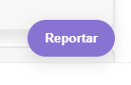

Fonte: elaborada pela autora (2025).

O *contained button*, exibido na cor roxa na interface, é utilizado para representar ações principais da aplicação, como Ver Todos os Reportes (Figura 17 (a)) e Entrar (Figura 17 (b)). Esse tipo de botão possui preenchimento sólido e alta densidade visual, o que o torna o elemento de maior destaque entre as ações disponíveis na tela. Sua cor contrastante evidencia claramente qual é o próximo passo esperado do usuário, reduzindo ambiguidades e fortalecendo o fluxo de navegação. O uso desse botão em funções críticas é adequado porque direciona a atenção sem exigir esforço cognitivo, garante acessibilidade mesmo para usuários com baixa familiaridade com tecnologia e segue as diretrizes do MD, que recomendam empregar o estilo *contained* para ações que representam o objetivo principal da página. Assim, sua aplicação nessas áreas reforça a hierarquia funcional e melhora a eficiência das interações.

Figura – Recorte de tela de uso dos *contained buttons*

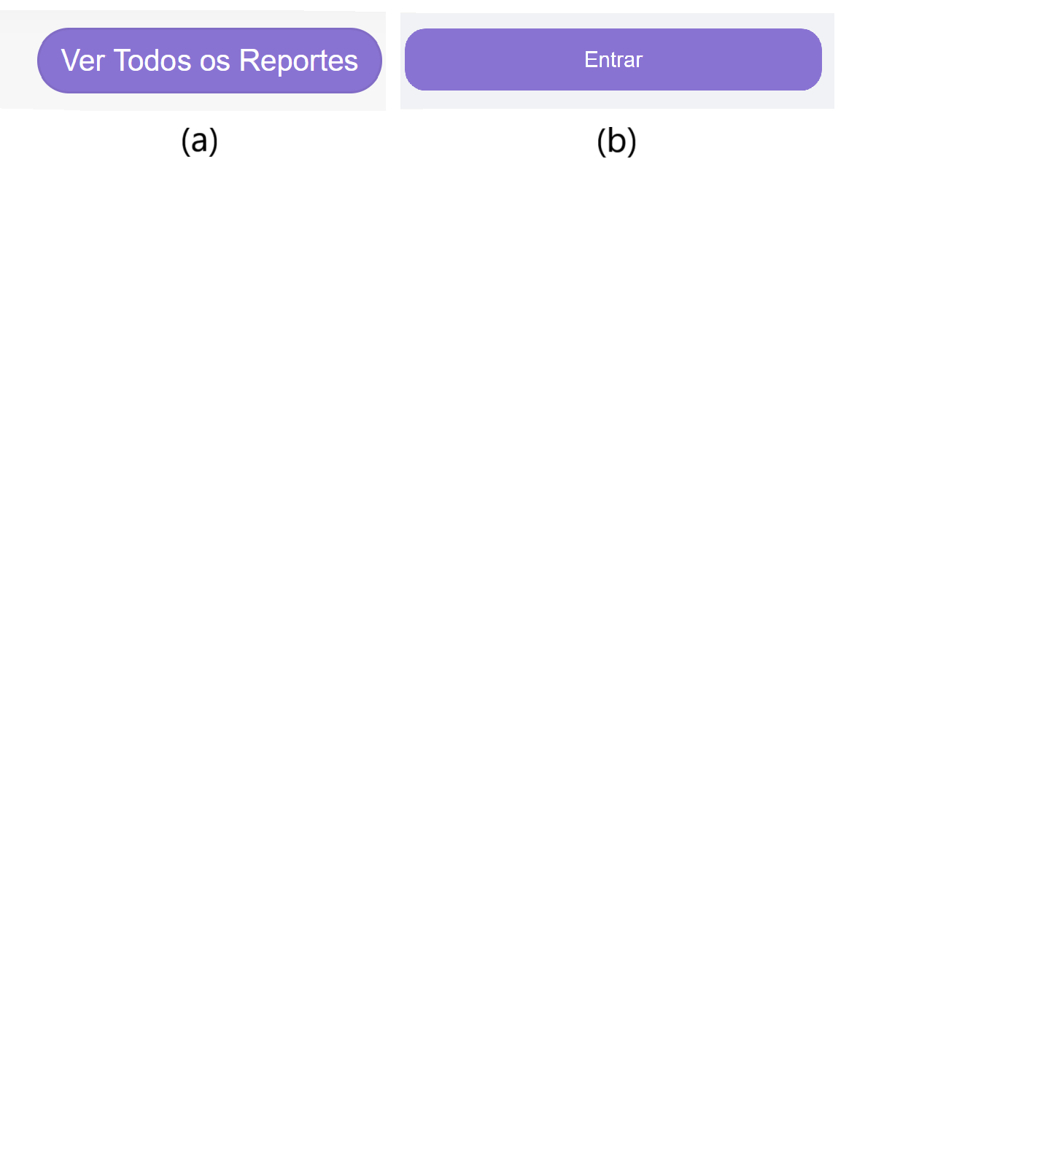

Fonte: elaborada pela autora (2025).

O componente ***avatar*** é utilizado ao usar uma medalha ou um número na tela de top repórteres (Figura 18 (a)) e na tela das ocorrências ao mostrar a inicial do cidadão que relatou a ocorrência (Figura 18 (b)). São boas escolhas por reforçarem identidade, melhorarem a navegação em fluxos colaborativos e contribuírem para uma interface mais humana e personalizada, além da transparência das interações.

Figura – Recortes (a) e (b) do uso de avatares

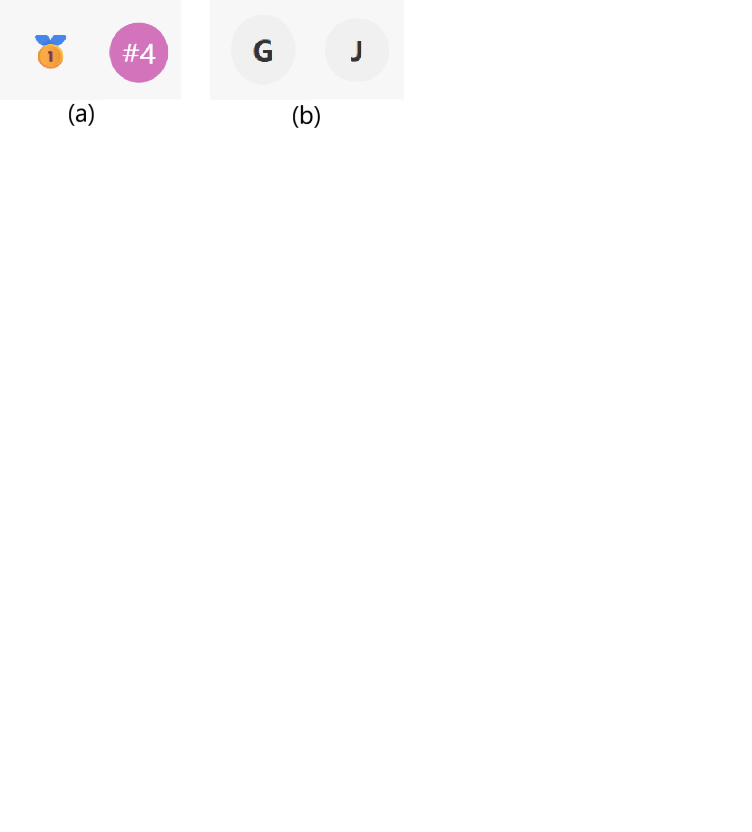

Fonte: elaborada pela autora (2025).

Os componentes do tipo ***card*** são utilizados para agrupar informações relacionadas em um bloco visual coerente, facilitando a leitura e a navegação do usuário. Eles são utilizados para mostrar os cidadãos na página de top repórteres (Figura 19 (a)), na lista de reportes da comunidade (Figura 19 (b)) e na lista de reportes recentes no perfil. São boas escolhas especialmente em listas longas, pois mantêm a interface limpa e organizada, reforçando a hierarquia e separação entre informações, tornando a experiência mais intuitiva.

Figura – Recortes do uso de cards

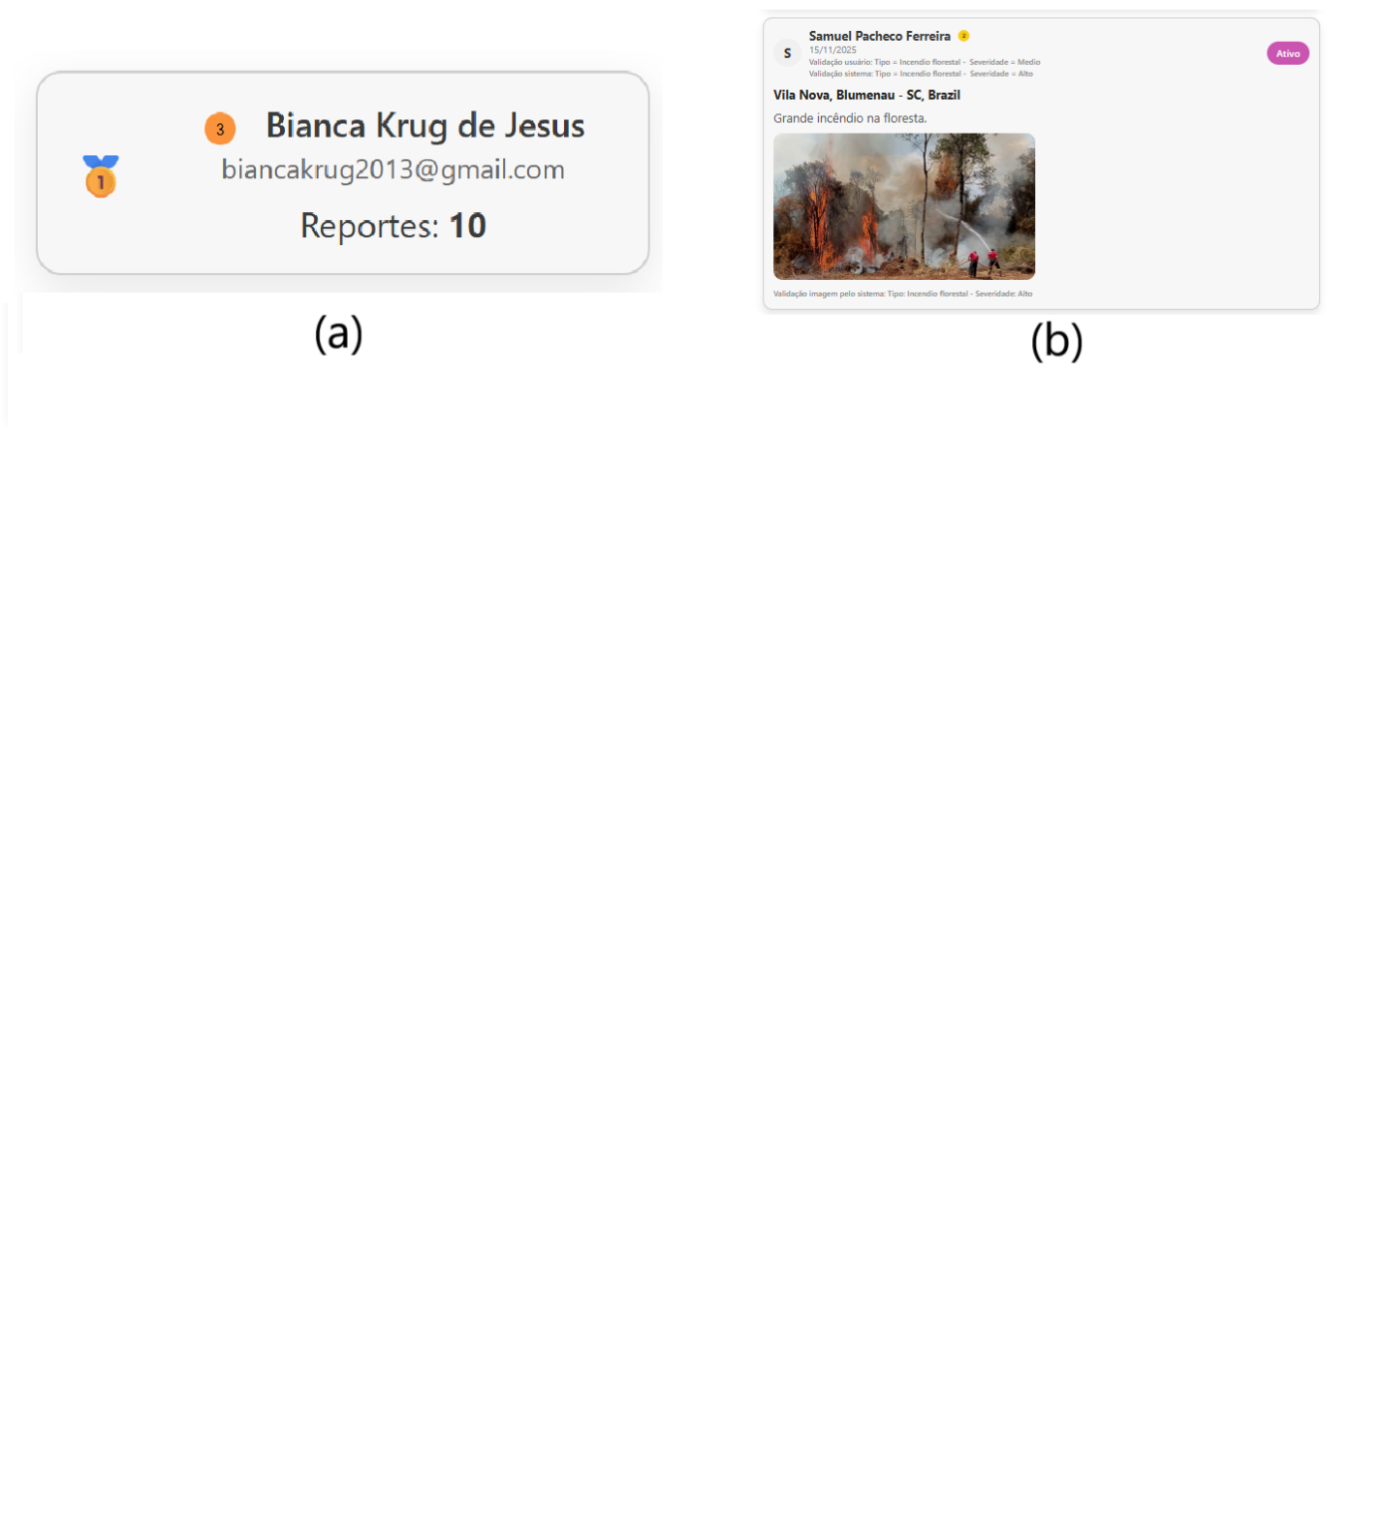

Fonte: elaborada pela autora (2025).

No topo da imagem, localiza-se a ***top app bar* (**Figura 20**),** componente responsável por conferir identidade visual às interfaces. Este elemento organiza a estrutura inicial da tela e estabelece contexto imediato da navegação, mitigando ambiguidades sobre qual funcionalidade está sendo visualizada. A presença dessa barra justifica-se pela criação de um ponto de referência consistente em todas as telas da aplicação, melhora a navegação e ajuda o usuário a entender o tema principal da interface sem esforço. Além disso, a utilização de uma cor sólida delimita claramente a área de conteúdo, reforçando hierarquia visual.

Figura – Recortes do uso da *top app bar*



Fonte: elaborada pela autora (2025).

Os *text Fields* são utilizados ao reportar ocorrência ao informar os campos dela como Rua (Figura 21 (a)) e nos reportes da comunidade ao Buscar por endereço ou descrição... (Figura 21 (b)), cadastro e envio de reportes, seguindo o padrão preenchido estabelecido pelo MD. Esses campos são identificados por meio de *labels* e *placeholders*, que indicam ao usuário o tipo de informação a ser inserida, além de oferecerem feedbacks visuais em casos de erro ou preenchimento válido. Tais componentes asseguram consistência visual entre as interfaces e contribuem para uma experiência de usuário coerente e intuitiva.

Figura – Recorte de tela do uso de *text fields*

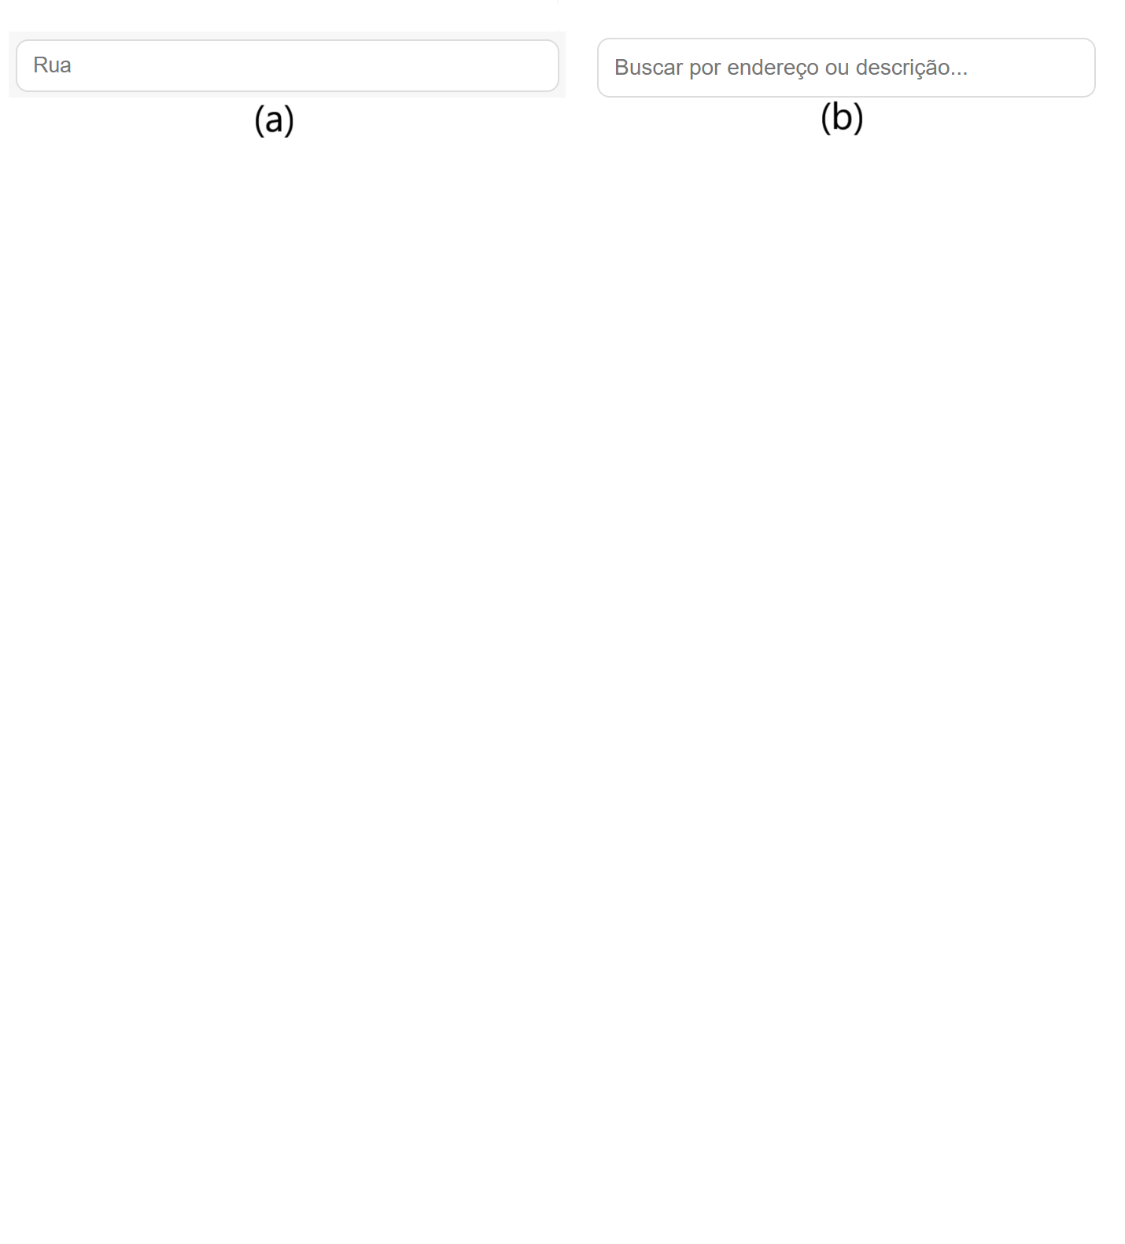  
Fonte: elaborada pela autora (2025).

Na parte inferior da tela, localiza-se a ***bottom navigation***, composta por três ícones rotulados: Mapa, Reportes e Perfil (Figura 22). O posicionamento no rodapé fundamenta-se em princípios de ergonomia para dispositivos móveis ou híbridos, visto que esta área apresenta maior acessibilidade ao polegar, o que facilita a alternância ágil entre as seções principais. A utilização deste componente justifica-se para funcionalidades de uso recorrente, pois mantém a consistência da experiência e minimiza a necessidade de retorno constante à tela inicial.

Figura – Recorte do uso de *bottom navigation*

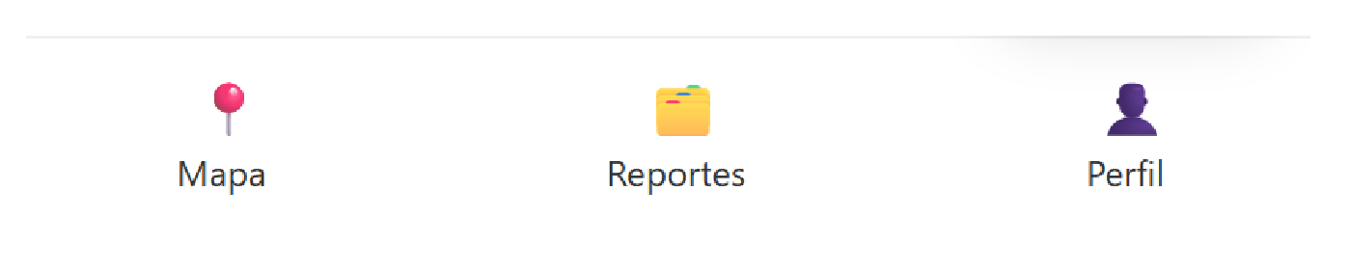

Fonte: elaborada pela autora (2025).

### Diagrama de Implantação

Esta subseção apresenta o diagrama de implantação, ilustrado na Figura 23. O nó <<dispositivo>> Navegadores Web e Smartphones representa os equipamentos utilizados pelos usuários para acessar a aplicação, no qual está inserido o <<ambiente>> Aplicação Rota Segura, responsável pela interface com o usuário. Esse nó estabelece comunicação tanto com o <<dispositivo>> Java Spring Boot MVC, hospedado na <<nuvem>> Google Cloud Platform, para a obtenção dos marcadores e demais dados processados pelo servidor, quanto com o <<sistema externo>> Maps JavaScript API, utilizado para a renderização do mapa interativo.

O nó <<dispositivo>> Java Spring Boot MVC corresponde à camada de *backend* da aplicação, executada na <<nuvem>> Google Cloud Platform, e contém o <<dispositivo>> Banco de Dados Postgres, responsável pelo armazenamento das informações. Esse *backend* também se comunica com dois serviços externos, o <<sistema externo>> Geocoding API, empregado na conversão de endereços e descrições em coordenadas geográficas, e o <<sistema externo>> Gemini, que abriga o <<componente>> Inteligência Artificial utilizado para a classificação e a análise de imagens. Todas as comunicações entre os nós são realizadas por meio do protocolo HTTPS, garantindo a segurança, a integridade e a confidencialidade das informações trocadas entre o *frontend*, o *backend* e os serviços externos.

Figura – Diagrama de implantação

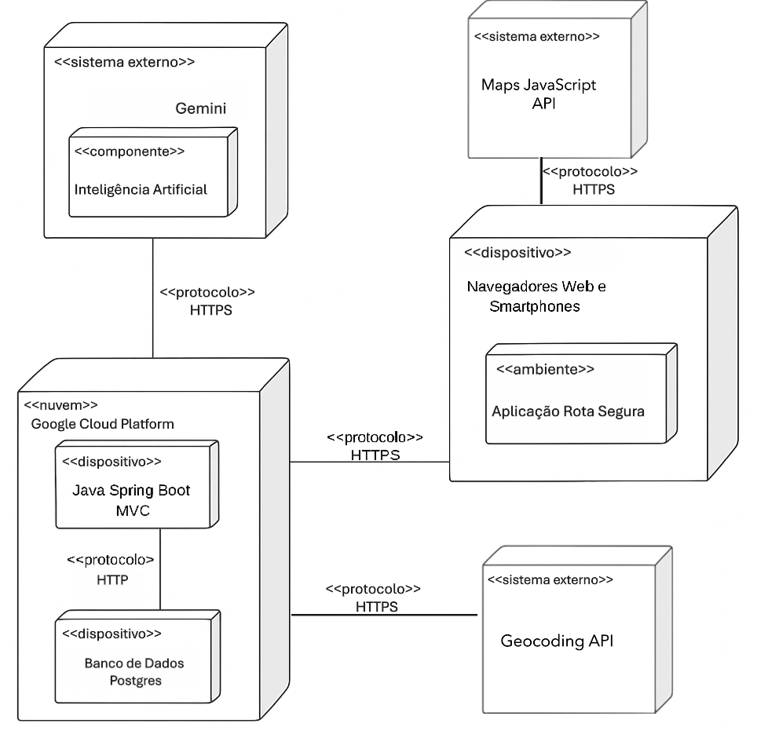

Fonte: elaborada pela autora (2025).

### Codificações

Nesta seção, apresentam-se as principais codificações do *backend* e do *frontend*, as quais exemplificam a implementação da aplicação. O Quadro 7 ilustra o processo de criação de uma ocorrência, iniciando-se com o recebimento da requisição enviada pelo cliente. Esse envio ocorre por meio de uma solicitação ao endpoint POST /v1/occurrence (linha 03 a 11), contendo no corpo da requisição um objeto JSON compatível com o *record* OccurrenceRecord.

Quadro – Codificação do *backend* para criar chamar API de localização

|  |  |
| --- | --- |
| 01  02  03 | @RequestMapping("/v1/occurrence")  @RestController  public class OccurrenceController { |
| 04  05  06  07  08  09  10  11  12  13 | @PostMapping  public ResponseEntity<OccurrenceRecord> create(@RequestBody  OccurrenceRecord body) throws IOException {  if (body.reporterUser() != null) {  return ResponseEntity.ok(occurrenceService.save(body));  }  throw new IOException("Invalid user data");  }  } |

Fonte: elaborada pela autora (2025).

No Quadro 8 é mostrado a primeira etapa da validação das informações obrigatórias da ocorrência, presentes no OccurrenceRecord, essa etapa ocorre na conversão inicial realizada pelo método mapRecordToEntity (linhas 03 a 23). Em seguida, é realizada a conversão do registro de usuário para a entidade correspondente (linha 16). Caso o usuário não seja encontrado, o serviço lança uma exceção específica (ServiceException), garantindo que apenas ocorrências provenientes de usuários válidos sejam persistidas. Após a validação, o serviço realiza a conversão do record para a respectiva entidade JPA. A entidade recuperada do usuário é associada ao campo reporterUser. Concluída a preparação da entidade, o serviço executa a persistência, após a persistência, a entidade salva é convertida novamente para um OccurrenceRecord (linhas 35 a 53), incluindo campos gerados automaticamente, como o identificador e a data do reporte.

Quadro – Codificação do *backend* para salvar uma ocorrência

|  |  |
| --- | --- |
| 01  02  03  04  05  06  07  08  09  10  11  12  13  14  15  16  17  18  19  20  21  22  23  24  25  26  27  28  29  30  31  32  33  34  35  36  37  38  39  40  41  42  43  44  45  46  47  48  49  50  51  52  53 | @Service  public class OccurrenceServiceImpl implements OccurrenceService {  private Occurrence mapRecordToEntity(OccurrenceRecord record) {  if (record == null) return null;  Occurrence occurrence = new Occurrence();  occurrence.setId(record.id());  occurrence.setType(record.type());  occurrence.setSeverity(record.severity());  occurrence.setStatus(record.status());  occurrence.setDescription(record.description());  occurrence.setReportedAt(record.reportedAt());  occurrence.setResolvedAt(record.resolvedAt());  occurrence.setValidated(record.validated());  occurrence.setReporterUser(mapUserRecordToEntity(  record.reporterUser()));  occurrence.setLatitude(record.latitude());  occurrence.setLongitude(record.longitude());  occurrence.setAddress(record.address());  occurrence.setAiSeverity(record.aiSeverity());  occurrence.setAiType(record.aiType());  return occurrence;  }  @Override  @Transactional  public OccurrenceRecord save(OccurrenceRecord occurrenceRecord) {  var occurrenceEntity = mapRecordToEntity(occurrenceRecord);  occurrenceEntity.setId(UUID.randomUUID());  var saved = occurenceRepository.save(occurrenceEntity);  updateUserBadge(saved.getReporterUser());  return mapEntityToRecord(saved);  }  private OccurrenceRecord mapEntityToRecord(Occurrence occurrence) {  return new OccurrenceRecord(  occurrence.getId(),  occurrence.getType(),  occurrence.getSeverity(),  occurrence.getStatus(),  occurrence.getDescription(),  occurrence.getReportedAt(),  occurrence.getResolvedAt(),  occurrence.getValidated(),  occurrence.getReporterUser().getId().toString(),  occurrence.getLatitude(),  occurrence.getLongitude(),  occurrence.getAddress(),  occurrence.getAiSeverity(),  occurrence.getAiType()  );  }  } |

Fonte: elaborada pela autora (2025).

No *frontend*, o processo de submissão de uma nova ocorrência inicia-se com a verificação da autenticação do usuário, conforme detalhado no Quadro 9. O componente obtém o identificador por meio de this.auth.getUserId() (linha 03) e, caso o valor seja nulo, é exibida uma mensagem de alerta (linha 04) e a função é encerrada imediatamente (linha 06). Esse comportamento corresponde ao trecho inicial do método submit() (linhas 02 a 07). Na sequência, a aplicação prepara os dados essenciais para o envio da ocorrência. As coordenadas informadas são convertidas para valores numéricos (linhas 08 a 11). O endereço é composto a partir dos campos disponíveis, seja mediante o campo completo (linha 13) ou pela junção de rua, número, bairro e cidade (linhas 15 a 18). Em seguida, ocorre a validação obrigatória dos campos de bairro e cidade; caso estejam ausentes, a aplicação alerta o usuário (linha 25) e interrompe o fluxo (linha 26). Após a validação, a aplicação monta o *payload* base que será enviado ao *backend* (linhas 30 a 41). Esse *payload* pode ser posteriormente sobrescrito pelos dados retornados da API Geocoding, se houver.

Quadro – Codificação do *frontend* para enviar uma ocorrência – primeira parte

|  |  |
| --- | --- |
| 01  02  03  04  05  06  07  08  09  10  11  12  13  14  15  16  17  18  19  20  21  24  25  26  27  28  29  30  31  32  33  34  35  36  37  38  39  40  41  42  43 | @export class ReportOccurrenceComponent {  submit() {      const userId = this.auth.getUserId();      if (!userId) {  alert('Usuário não autenticado');  return;  }      const latNum = this.latitude != null ?  Number(this.latitude) : null;      const lonNum = this.longitude != null ?  Number(this.longitude) : null;      const composedAddress = this.address ||  [this.addressStreet, this.addressNumber,  this.addressNeighborhood,  this.addressCity].filter(Boolean).join(', ') || null;      const parts = [this.addressStreet, this.addressNumber,  this.addressNeighborhood, this.addressCity].filter(p => p != null  && String(p).trim() !== '');      if ((this.addressNeighborhood == null ||  this.addressNeighborhood === '') ||  this.addressCity == null ||  this.addressCity === '') {  alert('Preencha ao menos o campo bairro e cidade.');  return;  }      const payload: any = {        type: this.type,        severity: this.severity,        status: this.status,        description: this.description || null,        latitude: latNum,        longitude: lonNum,        address: composedAddress,        reportedAt: new Date().toISOString(),        resolvedAt: null,        validated: false,        reporterUser: userId     }; |
| 44 | } |

Fonte: elaborada pela autora (2025).

A etapa subsequente, ilustrada no Quadro 10 consiste na tentativa de resolução do endereço via do serviço de Geocoding. O método lookupAddress() é acionado (linha 45), ele tem como objetivo montar um endereço completo a partir dos campos preenchidos pelo usuário, validando os campos obrigatórios (linhas 75 a 77), e concatenando em uma string única (linha 83). Em seguida, solicita ao serviço de geocodificação this.occ.getGeoAddress(q) (linha 84) para obter as coordenadas (latitude e longitude) desse endereço. Se a API Geocoding for bem-sucedido, a aplicação substitui latitude, longitude e endereço com os valores resolvidos (linhas 52 a 56). Com o *payload* final preparado, o componente utiliza a função auxiliar sendPayload() (linha 58) para efetuar o envio ao *backend*.

Quadro – Codificação do *frontend* para enviar uma ocorrência – segunda parte

|  |  |
| --- | --- |
| 45  46  47  48  49  50  51  52  53  54  55  56  57  58  59  60  61  62  63  64  65  66  67  68  69  70  71  72  73  74  75  76  77  78  79  80  81  82  83  84  85 | const lookup$ = this.lookupAddress();  if (!lookup$) { return; }  lookup$.subscribe({  next: (res: any) => {  this.geoResults = res;  const g = res || {};  payload.latitude =  g.lat !== undefined && g.lat !== null ? Number(g.lat):payload.latitude;  payload.longitude =  g.lng !== undefined && g.lng !== null ? Number(g.lng : payload.longitude;  payload.address =  g.address !== undefined && g.address !== null ? String(g.address)  : payload.address;  sendPayload();  },  error: (err: any) => {  alert('Erro ao consultar endereço');  this.occ.createOccurrence(payload).subscribe({  next: () => {  this.loading = false;  this.router.navigate(['/profile']);  },  error: (err: any) => {  this.loading = false;  console.error(err);  alert('Erro ao enviar reporte');  }  });  }  lookupAddress() {  const parts = [this.addressStreet, this.addressNumber,  this.addressNeighborhood, this.addressCity].filter(p => p != null &&  String(p).trim() !== '');    if((this.addressNeighborhood == null || this.addressNeighborhood ==='') ||  (this.addressCity == null || this.addressCity === '')) {  alert('Preencha ao menos o campo bairro e cidade.');  return null;  }  const q = parts.join(', ');  return this.occ.getGeoAddress(q);  } |

Fonte: elaborada pela autora (2025).

Dentro dessa função sendPayload(), inicia-se o estado de *loading* e então ocorre a chamada ao método this.occ.createOccurrence(payload)(linha 94), conforme apresentado no Quadro 11.

Quadro – Codificação do *frontend* para enviar uma ocorrência – terceira parte

|  |  |
| --- | --- |
| 86  87  88  89  90  91  92  93  94  95  96  97  98  99  100  101  102  103  104  105  106  107  108  109  110  111  112  113  114  115  116  117  118  119  120  121  122  123  124  125  126  127  128  129  130  131  132  133 | const extractOccurrenceId = (res: any): string | null => {  if (!res) { return null; }  if (res.id) { return String(res.id);}  return null;  };  const sendPayload = () => {  this.loading = true;  this.occ.createOccurrence(payload).subscribe({  next: (res: any) => {  const createdId = extractOccurrenceId(res) || (res && res.id) || null;  if (this.imageFiles && this.imageFiles.length && createdId) {  const uploads: Array<any> = [];  for (let i = 0; i<this.imageFiles.length; i++) {  uploads.push(this.occ.uploadImage(this.imageFiles[i], createdId).toPromise());  }  Promise.all(uploads).then(() => {  this.occ.triggerGenaiForOccurrence(String(createdId)).subscribe({  next: () => {  this.loading = false;  this.router.navigate(['/profile']);  },  error: (err: any) => {  console.error('GenAI trigger failed', err);  this.loading = false;  this.router.navigate(['/profile']);  }  });  })  .catch((err) => {  this.loading = false;  alert('Reporte criado, mas ocorreu um erro ao enviar imagens');  this.occ.triggerGenaiForOccurrence(String(createdId)).subscribe({  next: () => { this.router.navigate(['/profile']); },  error: () => { this.router.navigate(['/profile']); }  });  });  return;  }  this.loading = false;  this.router.navigate(['/profile']);  },  error: (err: any) => {  this.loading = false;  console.error(err);  alert('Erro ao enviar reporte');  }}); |

Fonte: elaborada pela autora (2025).

Ainda no Quadro 11, após o *backend* confirmar a criação, a aplicação extrai o identificador da ocorrência por meio da função extractOccurrenceId (linhas 86 a 90, chamada em linha 96). Caso o usuário tenha adicionado imagens, cada arquivo é enviado paralelamente ao *endpoint* de mídia por meio do método uploadImage() (linha 101). Após o envio das imagens, o *frontend* chama o método triggerGenaiForOccurrence() (linha 104), que irá analisar o conteúdo das imagens no *backend*. Caso de erro ao enviar as imagens para a IA, é salvo a ocorrência sem imagem, mas o usuário é notificado (linha 118). Por fim, independentemente da existência de imagens e do sucesso do processamento de IA, o componente encerra o fluxo desabilitando o estado de carregamento (linhas 106, 117, 126 e 130) e redirecionando o usuário para a página de perfil (linhas 107, 112, 120, 121 e 127). Caso ocorra erro em outra parte desse processo, o usuário é notificado com alert('Erro ao enviar reporte’) (linha 132).

Por sua vez, o Quadro 12 apresenta quatro funções utilizadas no OccurrenceService. O uploadImage encarrega-se de transmitir arquivos para o *endpoint* de mídia (/v1/media/upload) usando FormData (campo chamado file) e associa o upload a uma ocorrência via campo occurrenceId (linhas 4 a 11). Já o createOccurrence submete o objeto JSON da ocorrência ao *endpoint* de criação (/v1/occurrence) (linhas 13 a 16). No que tange a IA, a função triggerGenaiForOccurrence aciona o recurso (/v1/genai/occurrence?id), o qual desencadeia o processamento da GenAI para a ocorrência especificada (linhas 18 a 21). Por fim, a função getGeoAddress converte uma cadeia de caracteres de endereço (string q) em dados geográficos para enriquecer as informações da ocorrência antes de salvar chamando a API (/v1/geo/address) (linhas 23 a 26).

Quadro – Trecho da codificação do *frontend* para chamar APIs do *backend*

|  |  |
| --- | --- |
| 01  02  03  04  05  06  07  08  09  10  11  12  13  14  15  16  17  1819  20  21  22  23  24  25  26  27 | @Service  export class OccurrenceService { uploadImage(file: File, occurrenceId?: string) {  const url = `${apiUrl}/v1/media/upload`;  const fd = new FormData();  fd.append('file', file, file.name);  if (occurrenceId) { fd.append('occurrenceId',  String(occurrenceId));  }  return this.http.post(url, fd);  }  createOccurrence(payload: any) {  const url = `${apiUrl}/v1/occurrence`;  return this.http.post(url, payload);  }  triggerGenaiForOccurrence(occurrenceId: string) {  const url = `${apiUrl}/v1/genai/occurrence?id=${encodeURIComponent(occurrenceId)}`;  return this.http.get(url);  }    getGeoAddress(q: string) {      const url = `${apiUrl}/v1/geo/address?q=${encodeURIComponent(q)}`;      return this.http.get(url);    }  } |

Fonte: elaborada pela autora (2025).

Quando o cidadão manda a imagem ele chama a API da IA que cai na classe GenAIService no Quadro 13. No começo da classe é definido o prompt que será enviado para a IA Gemini (linhas 04 a 30) salvando-o na variável ANALYZE_MEDIA_PROMPT (linha 03), ele serve para orientar a IA a interpretar a imagem corretamente e retornar o formato esperado. O prompt contém as definições de classificação válidas, níveis de severidade possíveis, critérios para cada nível, formato obrigatório do *JSON* de saída e regras específicas de interpretação.

Quadro – Parte da codificação do *backend* para chamar a IA – primeira parte

|  |  |
| --- | --- |
| 01  02  03  04  05  06  07  08  09  10  11  12  13  14  15  16  17  18  19  20  21  22  23  24  25  26  27  28  29  30 | @Service  public class GenAIService {  private static final String ANALYZE_MEDIA_PROMPT = """  Instrução: Analise a imagem em anexo e retorne APENAS um objeto JSON.  Contexto e Definições:  Classificações de Desastre Válidas:  - ENCHENTE (Elevação anormal do nível de rios ou cursos d’água, provocando transbordamento e inundação de áreas ao redor)  - ALAGAMENTO_URBANO (Acúmulo de água nas ruas e áreas urbanas devido à chuva intensa, drenagem insuficiente ou entupimento de bueiros)  - DESLIZAMENTO (Movimento de massa de terra, rochas ou lama em encostas, causado por chuvas fortes ou instabilidade do solo)  - DESMORONAMENTO (Queda repentina de estruturas naturais ou artificiais (paredes, barrancos, rochas), geralmente em áreas urbanas ou obras)  - DESABAMENTO_DE_EDIFICIO (Colapso total ou parcial de construções devido a falhas estruturais, explosões ou desastres secundários)  - INCENDIO_FLORESTAL (Queimadas de grandes proporções que se espalham por áreas de vegetação, afetando fauna, flora e comunidades próximas)  - TEMPESTADE (Fenômeno atmosférico com chuva intensa, ventos fortes e, possivelmente, raios ou trovoadas)  - VENTOS_FORTES (Rajadas intensas de vento que podem causar destelhamentos, queda de árvores ou postes)  - GRANIZO (Precipitação de pedras de gelo que danificam plantações, veículos e construções)  - TORNADO (Coluna de ar giratória extremamente violenta conectando nuvem e solo, capaz de causar destruição severa)  - ONDA_DE_CALOR (Período prolongado de temperaturas excepcionalmente altas, podendo causar problemas de saúde e secas)  - OUTRO (Ocorrência que não se enquadra nas categorias conhecidas, mas apresenta características de desastre natural)  - DESCONHECIDO (Caso em que não há informações suficientes para determinar o tipo de desastre)  Níveis de Severidade Válidos: ALTO; MEDIO; BAIXO  Critérios de Severidade:  - ALTO: Risco iminente à vida. Impede totalmente o tráfego de moradores e forças de emergência. Destruição significativa.  - MEDIO: Risco presente. Forças de emergência conseguem trafegar (com dificuldade), mas moradores têm tráfego impossibilitado ou muito difícil.  - BAIXO: Risco mínimo. Existe um inconveniente claro, mas não impede o tráfego de moradores ou forças de emergência.  Formato de Saída Obrigatório(JSON:Seu retorno deve ser exclusivamente objeto JSON, sem nenhum texto explicativo antes ou depois e sem nenhuma formatação adicional(markdown ou outra qualquer). A saída deve ser exatamente assim:  {"classificacao": "VALOR_AQUI","severidade": "VALOR_AQUI"}  Regras Adicionais:  - Se a imagem não representar claramente um dos desastres listados, ou se não for um desastre, use DESCONHECIDO para ambos os campos.  - A "classificacao" deve ser exatamente uma das Classificações Válidas (ou DESCONHECIDO).  - A "severidade" deve ser exatamente um dos Níveis de Severidade Válidos (ou DESCONHECIDO), com base nos Critérios de Severidade. """; |

Fonte: elaborada pela autora (2025).

Então no Quadro 14 é carregada a ocorrência do OccurenceRepository (linha 34), se a ocorrência não existir, uma exceção é lançada e propagada, busca todas as mídias associadas via MediaRepository (linha 35). Para cada mídia o serviço monta um conteúdo composto por dois Parts formado pela imagem em bytes e o prompt textual e chama o método de geração do modelo generateContent (linhas 46). A resposta textual esperada é um JSON estrito com os campos classificação e severidade. O serviço desserializa esse JSON, atualiza os campos aiType e aiSeverity da Media e persiste essa mídia, paralelamente acumula as severidades e tipos (linhas 47 a 54) para, ao final, agregar e decidir a severidade dominante (maior ordinal) e o tipo mais frequente para atualizar a Occurrence (linhas 57 a 69), que é salva no repositório (linha 68).

Quadro – Parte da codificação do *backend* para chamar a IA – segunda parte

|  |  |
| --- | --- |
| 31  32  33  34  35  36  37  38  39  40  41  42  43  44  45  46  47  48  49  50  51  52  53  54  55  56  57  58  59  60  61  62  63  64  65  66  67  68  69  70 | @Transactional  public boolean analyze(UUID occurrenceId) {  Occurrence occurrence =  occurrenceRepository.findById(occurrenceId).orElseThrow();  List<Media> medias =  mediaRepository.findByOccurrenceId(occurrence.getId());  List<OccurrenceSeverity> severities = new ArrayList<>();  List<OccurrenceType> types = new ArrayList<>();  try (Client client = Client.builder().apiKey(apiKey).build()){  for (Media media : medias) {  Part image = Part.fromBytes(media.getImageData(),  media.getMediaType());  Part prompt = Part.fromText(ANALYZE_MEDIA_PROMPT);  Content content = Content.builder().parts(image,  prompt).build();  GenerateContentResponse response =  client.models.generateContent("gemini-2.5-flash",content, null);  AnalyzeResult result = getResponseResult(response);  media.setAiType  (OccurrenceType.valueOf(result.classificacao));  media.setAiSeverity  (OccurrenceSeverity.valueOf(result.severidade));  mediaRepository.save(media);  severities.add(media.getAiSeverity());  types.add(media.getAiType());  }  }  severities.stream()  .sorted((a, b) -> b.ordinal() - a.ordinal())  .findFirst()  .ifPresent(occurrence::setAiSeverity);  types.stream()  .collect(Collectors.groupingBy(t -> t,  Collectors.counting()))  .entrySet().stream()  .max(Entry.comparingByValue())  .map(Entry::getKey)  .ifPresent(occurrence::setAiType);  occurrenceRepository.save(occurrence);  return true;  } |

Fonte: elaborada pela autora (2025).

No Quadro 15 pós extrair o JSON, é definido dois prefixos fixos que representam blocos de código JSON (linhas 71 e 72), esses valores servem para detectar se a resposta da IA veio formatada como bloco de código *markdown*. Então é verificado se devolveu a resposta dentro de um bloco JSON (linha 76), removendo o prefixo e o sufixo do bloco (linha 77). É utilizado uma biblioteca (Gson) para transformar o JSON em para o tipo AanlyzeResult (linha 79), ao fim é definido o record AnalyzeResult para armazenar a resposta (linha 81).

Quadro – Parte da codificação do *backend* para chamar a IA – terceira parte

|  |  |
| --- | --- |
| 71  72  73  74  75  76  77  78  79  80  81  82 | private static final String JSON_PREFIX = "```json";  private static final String JSON_SUFFIX = "```";  private AnalyzeResult getResponseResult(GenerateContentResponse response) {  String text = response.text();  if (text.startsWith(JSON_PREFIX) && text.endsWith(JSON_SUFFIX)) {  text = text.substring(JSON_PREFIX.length(), text.length()  - JSON_SUFFIX.length()).trim();  }  return new Gson().fromJson(text, AnalyzeResult.class);  }  private record AnalyzeResult(String classificacao, String severidade) {  } |

Fonte: elaborada pela autora (2025).

O Quadro 16 apresenta a codificação da API responsável pela busca de endereços com base nas informações enviadas pelo *frontend*. A requisição é processada pelo GeocodingController, o qual recebe como parâmetro o endereço a ser pesquisado, utiliza um GeoApiContext, da biblioteca Google Maps, para realizar uma requisição de geocodificação (linha 08). Quando existe ao menos um resultado válido, tratam a extração dos dados (linhas 12 e 13). Implementou-se, ainda, a validação da resposta caso o *array* retornado seja nulo ou vazio, o que indica que nenhum endereço foi encontrado pela API externa, o método retorna ao *frontend* uma resposta *Not Found*, usando ResponseEntity.notFound().build() (linhas 09 e 10).

Quadro – Codificação do *backend* para criar chamar API de localização

|  |  |
| --- | --- |
| 01  02 | @RestController @RequestMapping("/v1/geo") |
| 03  04  05  06  07  08  09  10  11  12  13  14  15  16 | public class GeocodingController {  @GetMapping("/address")  public ResponseEntity<GeocodeResult> searchAddress(@RequestParam String q) throws ApiException, InterruptedException, IOException {  GeocodingResult[] response = GeocodingApi.newRequest(geoApiContext).address(q).await();  if (response == null || response.length == 0) {  return ResponseEntity.notFound().build();  }  LatLng l = response[0].geometry.location;  return ResponseEntity.ok(new GeocodeResult(l.lat, l.lng, response[0].formattedAddress));  }  } |

Fonte: elaborada pela autora (2025).

O Quadro 17 apresenta a codificação da API responsável por listar os usuários com maior volume de contribuições, retornando uma lista de ReporterCountRecord ordenada de forma decrescente. No âmbito do Service, o método é executado sob uma transação somente leitura (linha 04). Caso a consulta inicial retorne nulo, o fluxo é interrompido imediatamente, devolvendo-se uma lista vazia (linha 09). Na sequência, o método percorre cada linha retornada (linha 10). Entradas nulas ou com menos de dois elementos são ignoradas (linha 11), o ID do usuário é então validado (linhas 13 a 16). Por fim, instancia-se um novo ReporterCountRecord, composto pelo objeto do usuário convertido e o total de reportes (linha 31), o qual é adicionado à lista de resultados. Concluído o processamento de todas as linhas, o método retorna a lista definitiva dos usuários mais ativos (linha 33). Ressalta-se que a ordenação dos dados é determinada diretamente pela consulta nativa (query) executada no repositório.

Quadro – Trecho da codificação do *backend* para encontrar top repórteres para gamificação

|  |  |
| --- | --- |
| 01  02  03  04  05  06  07  08  09  10  11  12  13  14  15  16  17  18  19  20  21  22  23  24  25  26  27  28  29  30  31  32  33  34 | @Service  public class OccurrenceServiceImpl implements OccurrenceService {  @Transactional(readOnly = true)  public List<ReporterCountRecord> findTopReporters() {  var rows = occurenceRepository.findTopReportersNative();  List<ReporterCountRecord> result = new ArrayList<>();  if (rows == null) return result;  for (Object[] row : rows) {  if (row == null || row.length < 2) continue;  UUID userId;  try {  if (row[0] instanceof UUID) userId = (UUID) row[0];  else userId = UUID.fromString(row[0].toString());  } catch (Exception ex) {  continue;  }  long count;  if (row[1] instanceof Number) count = ((Number)  row[1]).longValue();  else {  try { count = Long.parseLong(row[1].toString()); }  catch (Exception e) { count = 0; }  }  var optUser = userRepository.findById(userId);  if (optUser.isEmpty()) continue;  User user = optUser.get();  UserRecordCount ur = mapUserEntityToRecordCount(user);  result.add(new ReporterCountRecord(ur, count));  }  return result;  } |

Fonte: elaborada pela autora (2025).

O Quadro 18 apresenta a implementação da consulta no nível do repositório. O método findTopReportersNative()(linha 06) encarrega-se de executa uma instrução SQL nativa diretamente sobre a tabela public.occurrence. A operação agrupa os registros pelo campo reporter_user_id e retorna o identificador do repórter associado à respectiva contagem de ocorrências (occurrences_count). Ressalta-se que a listagem é ordenada de maneira decrescente, recuperando, assim, a totalidade dos usuários participantes (linha 04).

Quadro – Query no *backend* para achar top repórteres

|  |  |
| --- | --- |
| 01  02  03 | @Repository  public interface OccurenceRepository extends  JpaRepository<Occurrence, UUID> { |
| 04  06  07  08 | @Query(value = "select reporter_user_id, count(*) as  occurrences_count from public.occurrence group by reporter_user_id  order by occurrences_count desc", nativeQuery = true)  java.util.List<Object[]> findTopReportersNative();  }  } |

Fonte: elaborada pela autora (2025).

### Operacionalidade da implementação

Esta subseção tem por objetivo demonstrar a operacionalidade da aplicação mediante a apresentação das interfaces da aplicação Rota Segura, incluindo as mensagens de erro, sob a perspectiva da interação do usuário. Ressalta-se que a concepção visual se fundamentou na prototipação realizada, bem como nas HN e nas diretrizes do MD.

Como a aplicação envolve o envio de registros de desastres, presume-se que a maior parte dos usuários realizará esse processo diretamente pelo celular, especialmente por ser o dispositivo mais acessível para capturar e enviar fotos. Por esse motivo, a responsividade foi considerada desde o início do desenvolvimento, assegurando que a interface se adapte corretamente a diferentes tamanhos de tela sem prejuízo da experiência do usuário. A versão móvel mantém o conteúdo, organização e funcionalidades da versão desktop, apresentando apenas ajustes visuais necessários para facilitar o uso em telas menores. Após a exibição da interface em dispositivos móveis, também é demonstrada sua aparência em telas desktop, destacando a coerência e a adaptação do layout. Por sua vez, a Figura 25, apresenta a versão para desktop correspondente dessa interface.

A Figura 24(a)exibe a tela inicial da aplicação Rota Segura. No topo, encontra-se o ícone ilustrativo da aplicação (letra A), seguido do título Rota Segura. Logo abaixo, o botão Entrar permite que o usuário avance para a etapa de autenticação na aplicação. Abaixo dele, encontra-se o botão Criar conta, destinado aos novos usuários que ainda não possuem cadastro e desejam realizar o registro inicial. Na sequência, a Figura 24(b) exibe a interface de *login* da aplicação. É necessário que o usuário informe seu Email e sua Senha, ambos os campos exibem um asterisco indicando obrigatoriedade. Após preencher os dados, o usuário pode acessar a aplicação clicando no botão Entrar. Caso ainda não possua uma conta, a interface oferece o link Cadastre-se (letra (B)), que redireciona à página de criação de conta. Complementarmente, a Figura 26, ilustra a versão para desktop correspondente dessa interface.

Figura – Tela (a) inicial e (b) de *login*

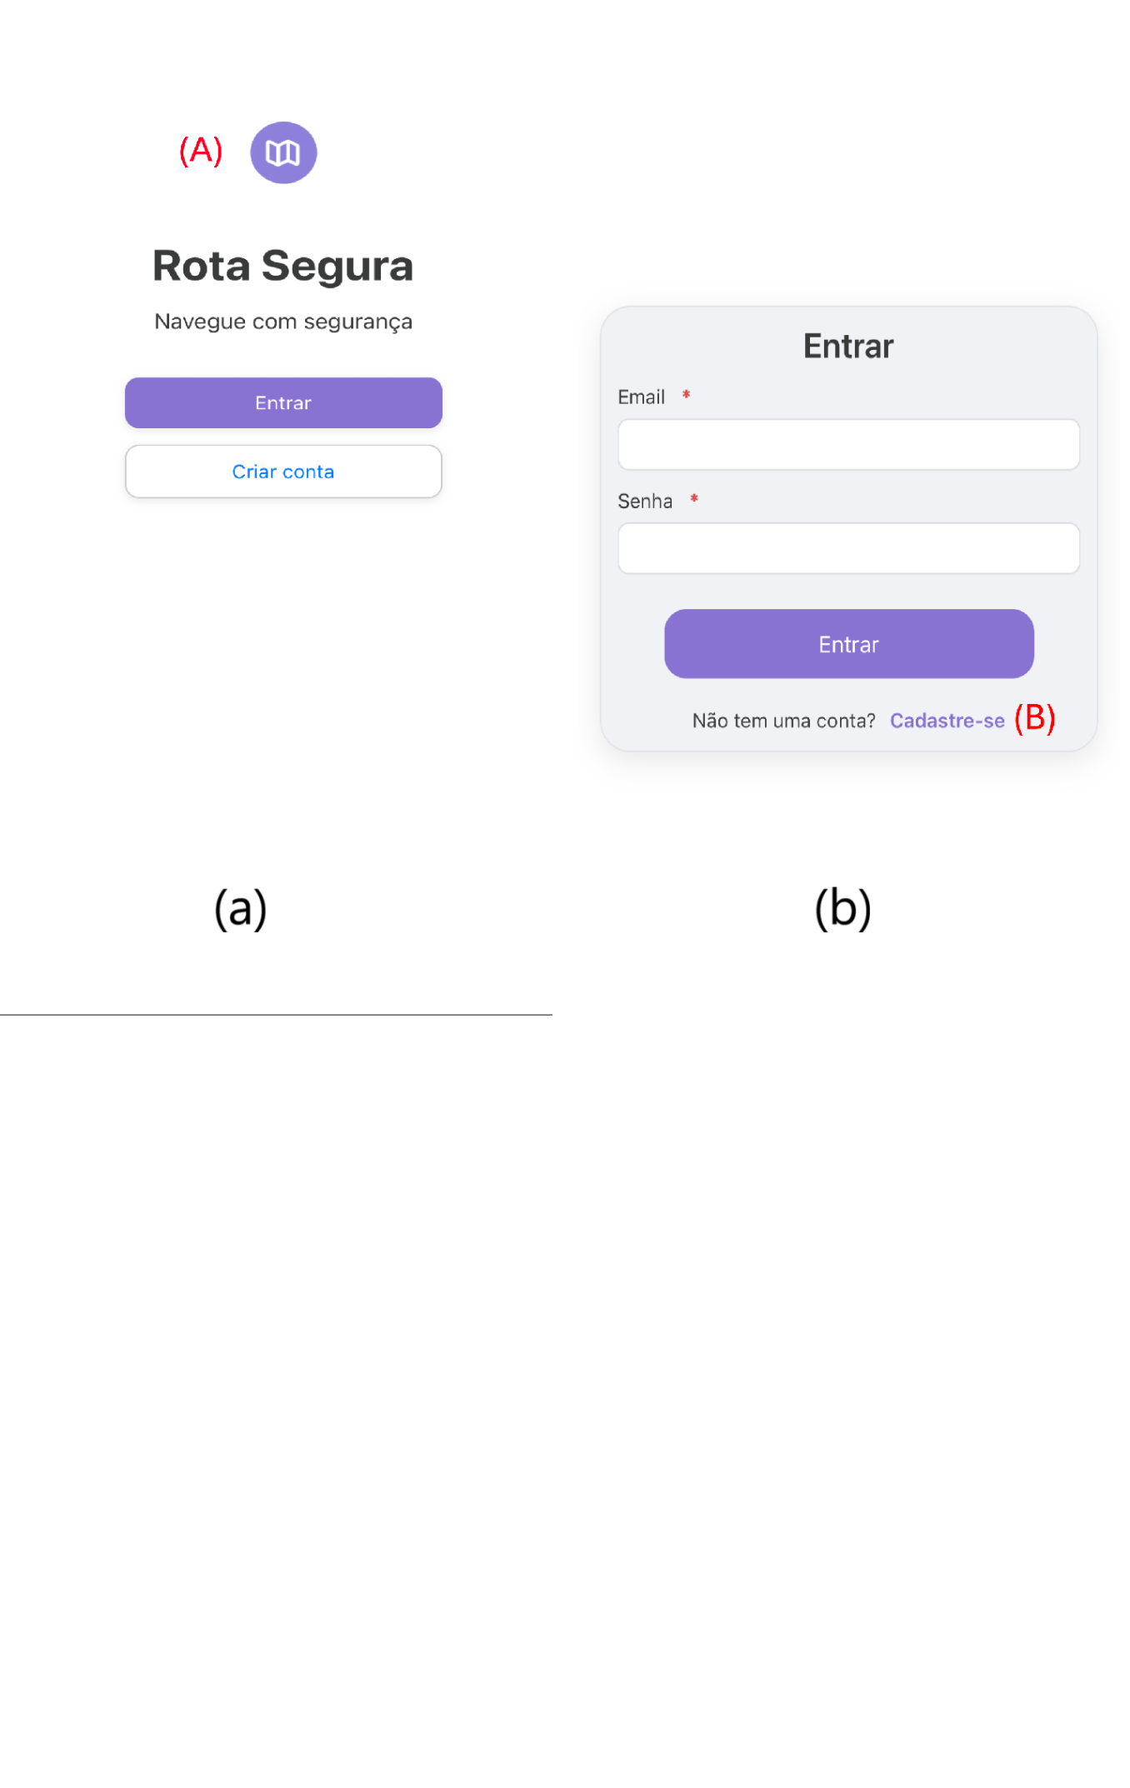

Fonte: elaborada pela autora (2025).

Figura – Tela ilustrada na Figura 24 (a) em desktop

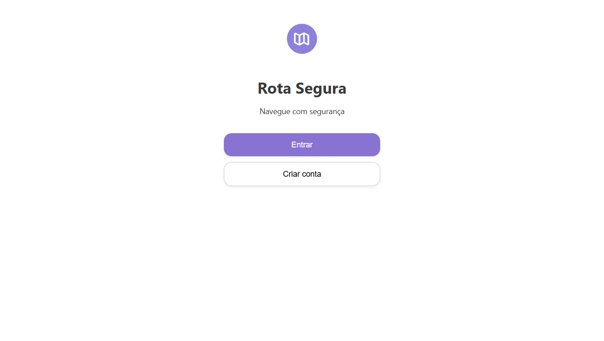

Fonte: elaborada pela autora (2025).

Figura – Tela ilustrada na Figura 24 (b) em desktop

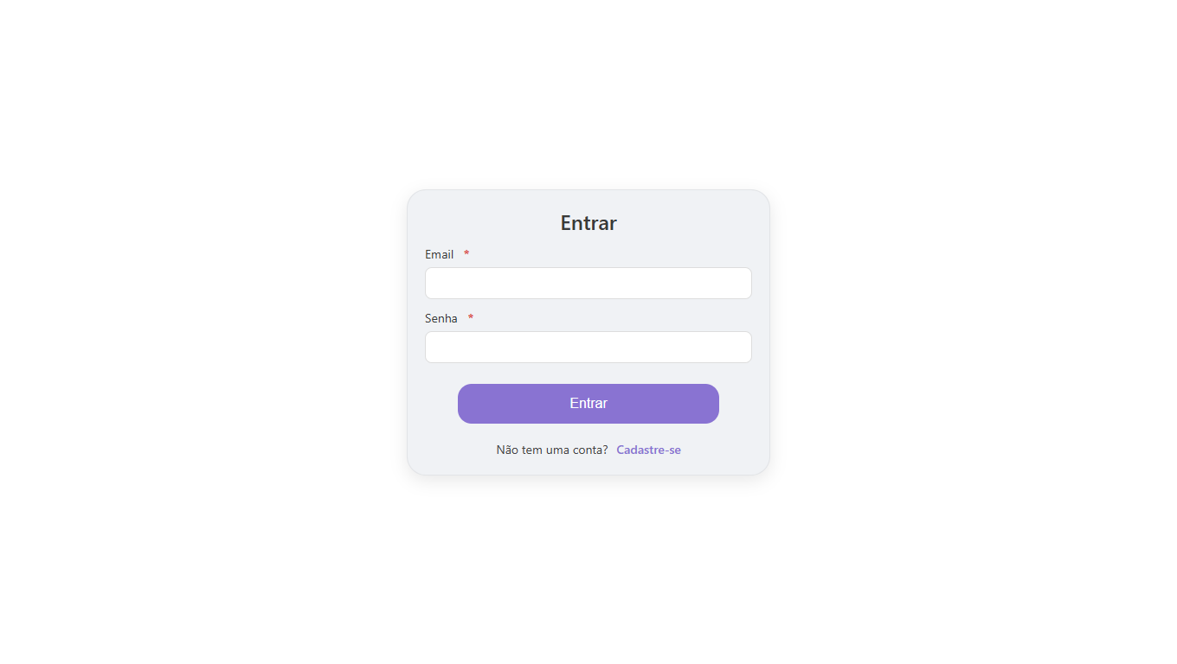

Fonte: elaborada pela autora (2025).

AFigura 27apresenta a interface destinada à criação de conta. O formulário solicita o preenchimento dos campos Nome, Sobrenome, Email e Senha, todos de caráter obrigatório, conforme indicado pelos asteriscos adjacentes. Após a inserção dos dados, a submissão efetiva-se mediante o acionamento do botão Criar conta. Adicionalmente, a interface disponibiliza o link Faça login, o qual permite o redirecionamento de usuários já cadastrados para a tela de autenticação. Por sua vez, a Figura 28, ilustra a tela equivalente da versão para desktop.

Figura – Tela de cadastro

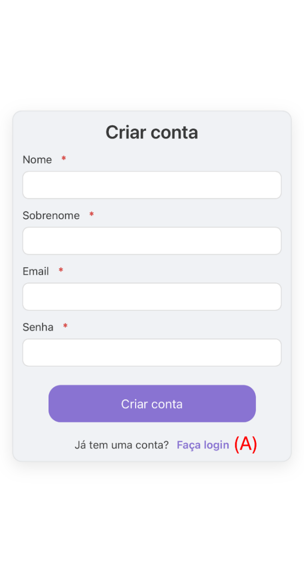

Fonte: elaborada pela autora (2025).

Figura – Tela ilustrada na Figura 27 em desktop

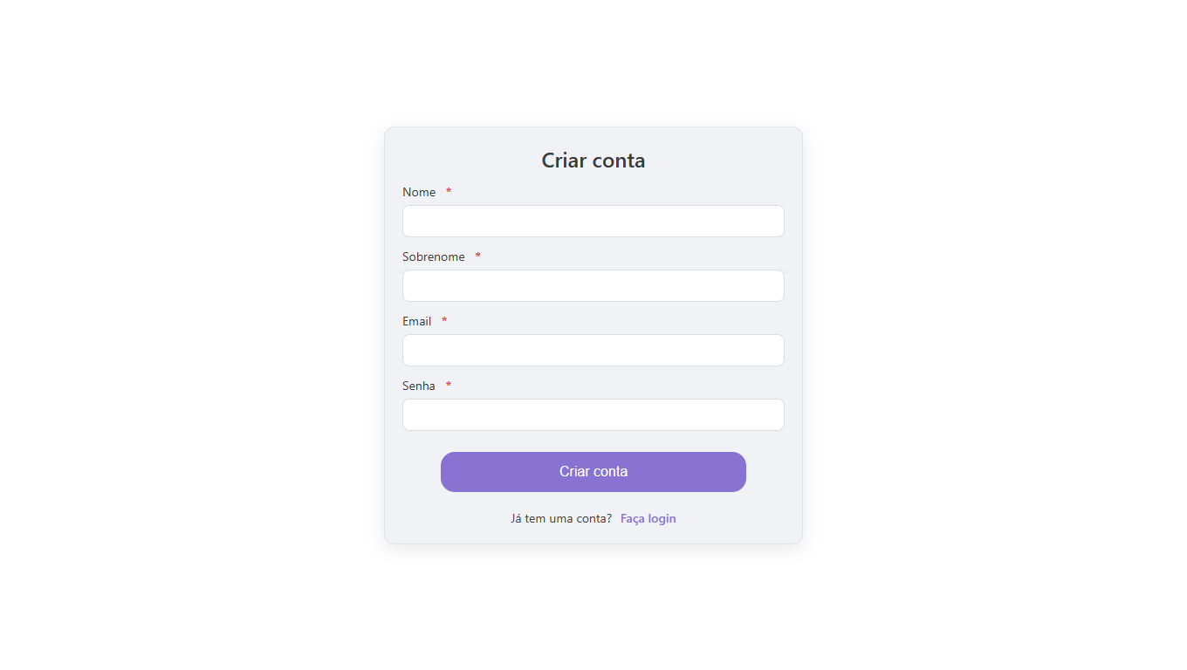

Fonte: elaborada pela autora (2025).

A Figura 29apresenta a telaMeu Perfil da aplicação, dividida em duas etapas: a primeira corresponde à Figura 29 (a) e a segunda à Figura 29 (b), enquanto suas versões para desktop são exibidas na Figura 30.

Figura – Tela de perfil – etapa 1 (a) e etapa 2 (b)

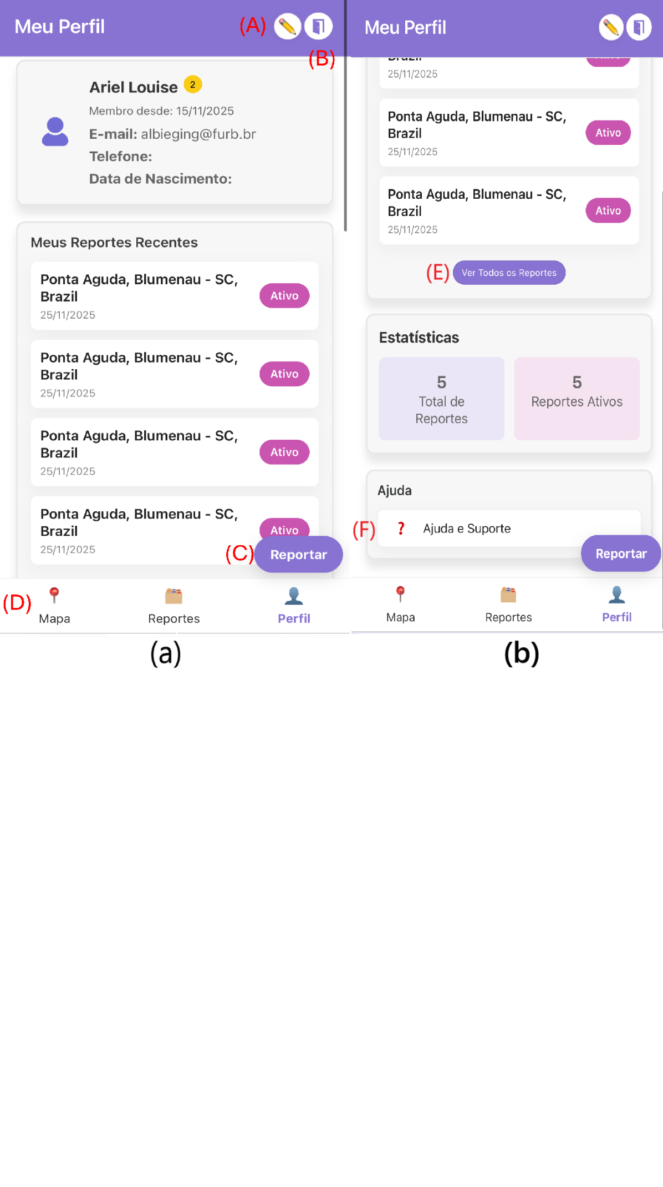

Fonte: elaborada pela autora (2025).

Na Figura 29 (a), inicialmente encontram-se as informações básicas do usuário, como nome e indicador numérico de pontuação ou nível de contribuição, seguidas pelos dados pessoais cadastrados, E-mail, Telefone e Data de Nascimento. No canto superior direito dessa seção está localizado o ícone de edição (letra (A)), que permite a atualização desses dados, acompanhado pelo botão de logout (letra (B)), disponível em toda a aplicação para que o usuário encerre sua sessão. Na interface também aparecem o botão Reportar (letra (C)), destacado em roxo no canto inferior direito e responsável por direcionar o usuário ao formulário de criação de novas ocorrências, e a barra fixa de navegação (letra (D)) na parte inferior da tela, composta pelos atalhos Mapa, Reportes e Perfil, garantindo fácil acesso às principais áreas da aplicação. Ainda na Figura 29 (a), é exibida a seção Meus Reportes Recentes, onde constam as últimas ocorrências registradas pelo usuário, apresentadas com localização, data de envio e selo de status, Ativo ou Resolvido, além de descrição adicional quando houver.

A Figura 29 (b) apresenta a continuidade da tela Meu Perfil, iniciando pelo botão Ver Todos os Reportes (letra (E)), que permite acessar a lista completa de ocorrências registradas. Logo abaixo está a seção Estatísticas, que resume a participação do usuário na aplicação, exibindo o total de reportes enviados e a quantidade de reportes ativos ainda pendentes. Ao final da página encontra-se a seção Ajuda e Suporte (letra (F)), que funciona como um atalho para orientações adicionais sempre que necessário, completando assim a apresentação da segunda etapa da interface. Complementarmente, a versão dessas telas são exibidas na Figura 30.

Figura – Tela ilustrada na Figura 29 em desktop

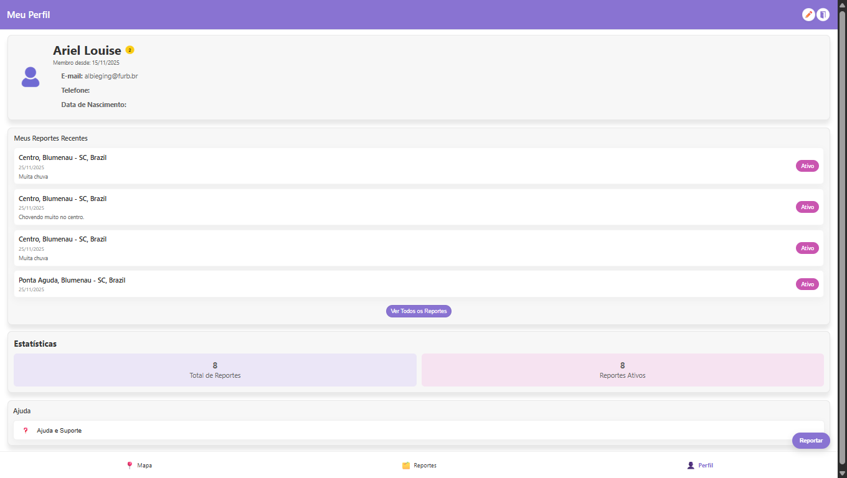

Fonte: elaborada pela autora (2025).

AFigura 31(a) ilustra a tela denominada Mapa de Ocorrências. Logo abaixo, situam-se as opções de visualização Mapa e Satélite, que permitem alternar o modo de exibição do mapa conforme a preferência de uso. Ao centro, exibe-se o mapa interativo, no qual cada marcador sinaliza uma ocorrência reportada pela comunidade. Os marcadores trazem ícones e cores distintas que representam diferentes tipos de eventos, como deslizamentos, tempestades, alagamentos, incêndios, entre outros. No canto superior direito do mapa, localizam-se os controles de zoom nativos Google Maps, que oferece controle adicional de navegação. A versão desktop dessa tela é apresentada na Figura 32.

AFigura 31(b)apresenta a tela Reportes da Comunidade, a qual concentra a listagem de todas as ocorrências enviadas pelos usuários. Na parte superior, situa-se o botão que direciona o usuário a tela te top repórteres (letra (A)) e o campo de Buscar por endereço ou descrição, permitindo localizar reportes específicos por meio de texto livre. Imediatamente abaixo, dispõem-se os filtros de seleção rápida (letra (B)). Tais mecanismos organizam-se em categorias como Todos Status, Ativos, Resolvidos, além dos níveis de risco Baixo, Médio e Alto. A utilização destes filtros facilita ao usuário a reorganização da listagem em conformidade com seus critérios de interesse ou necessidade de análise. A versão para desktop dessa interface, por sua vez, encontra-se ilustrada na Figura 33.

Figura – Tela (a) mapa e (b) de reportes

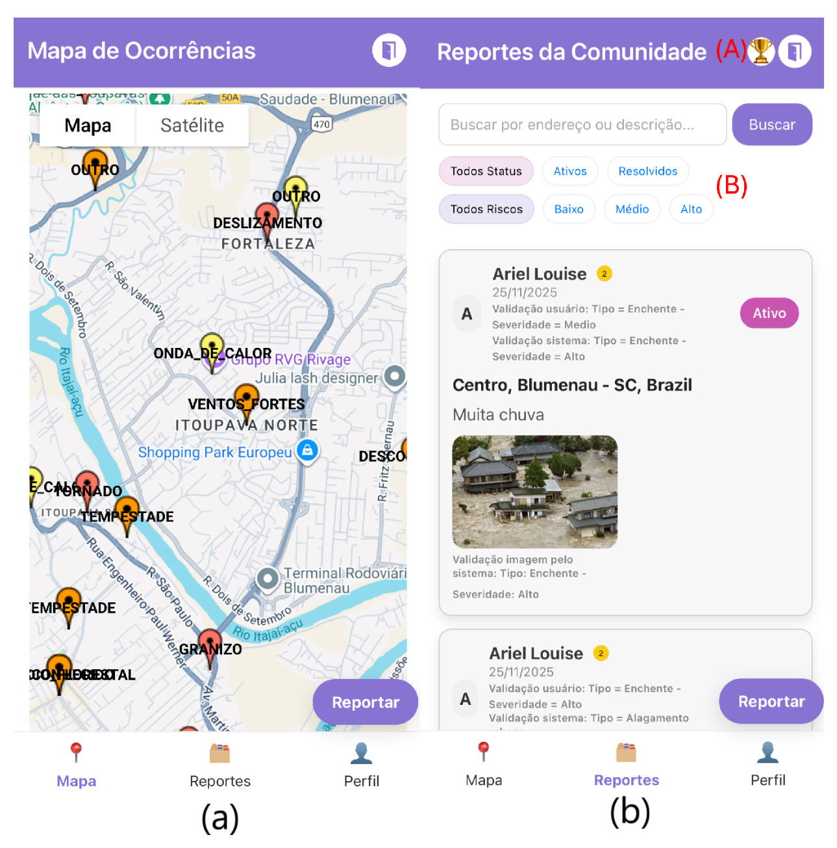

Fonte: elaborada pela autora (2025).

Figura – Tela ilustrada na Figura 31(a) em desktop

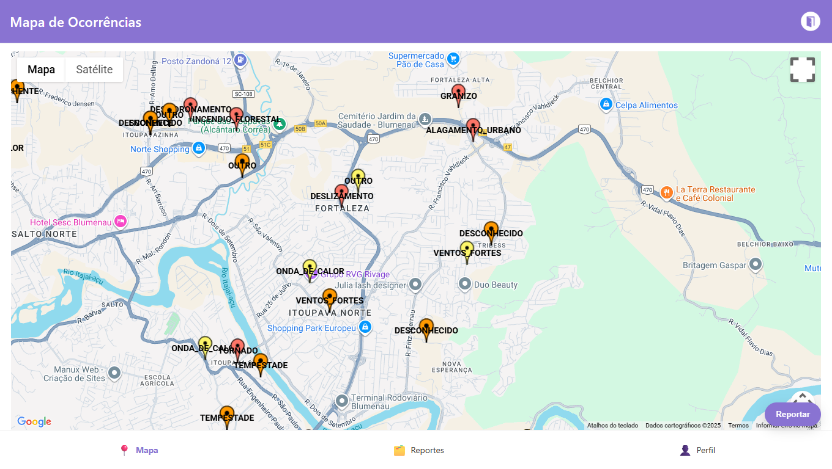

Fonte: elaborada pela autora (2025).

Figura – Tela ilustrada na Figura 31(b) em desktop

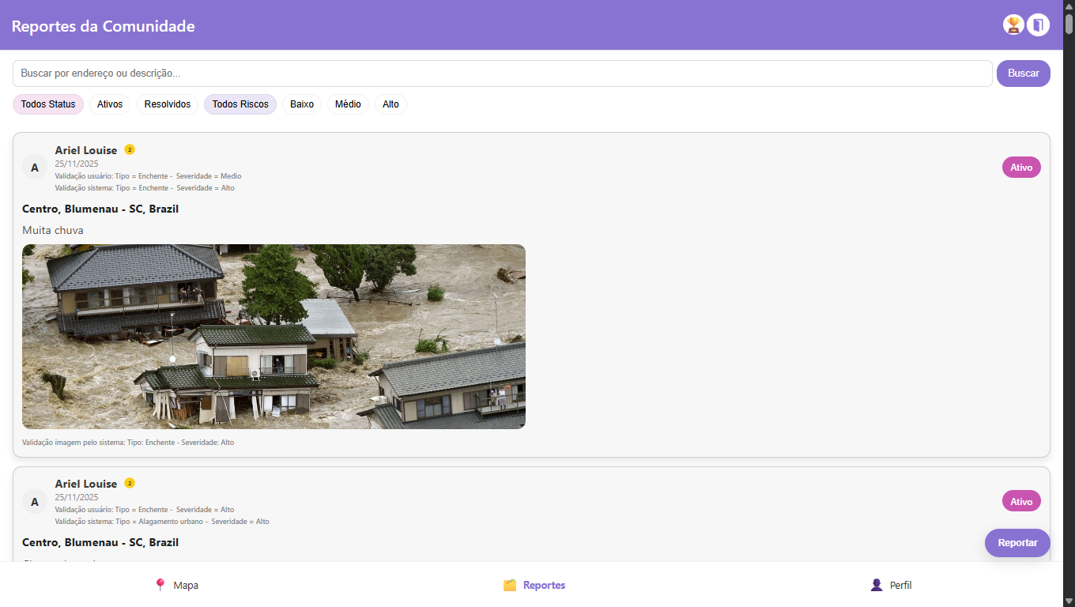

Fonte: elaborada pela autora (2025).

A Figura 34ilustra a tela de ajuda da aplicação, projetada para orientar o usuário sobre o funcionamento da aplicação e oferecer um canal de suporte direto, estando separada em etapa 1 (Figura 34(a) e etapa 2 Figura 34(b). No topo esquerdo da tela ilustrada na Figura 34(a), localizam-se o título Ajuda e o botão de voltar. A seção introdutória. elucida o propósito da solução, descrevendo-a como uma aplicação de monitoramento e comunicação de riscos ambientais, tais como enchentes e deslizamentos. Sequencialmente, apresenta-se uma visão geral das funcionalidades principais. a qual detalha as funções Mapa, Reportar ocorrência, Reportes, Perfil, Login / Cadastro e Top repórteres. Posteriormente, na interface ilustrada na Figura 34(b) exibem-se as Perguntas Frequentes (FAQ) (letra (A)), estruturadas em painéis expansíveis. Este formato permite a visualização de esclarecimentos sobre dúvidas recorrentes, a exemplo de Como faço um novo reporte?. Na parte inferior, encontra-se a seção Fale com o suporte, nessa área, requer-se o preenchimento dos campos Nome, E-mail e Mensagem, o que possibilita a descrição objetiva da solicitação. A submissão dos dados efetiva-se mediante o acionamento do botão Enviar (letra (B)). A Figura 35, de modo complementar, ilustra a versão para desktop dessas interfaces.

Figura – Tela de ajuda – etapa 1 (a) e etapa 2 (b)

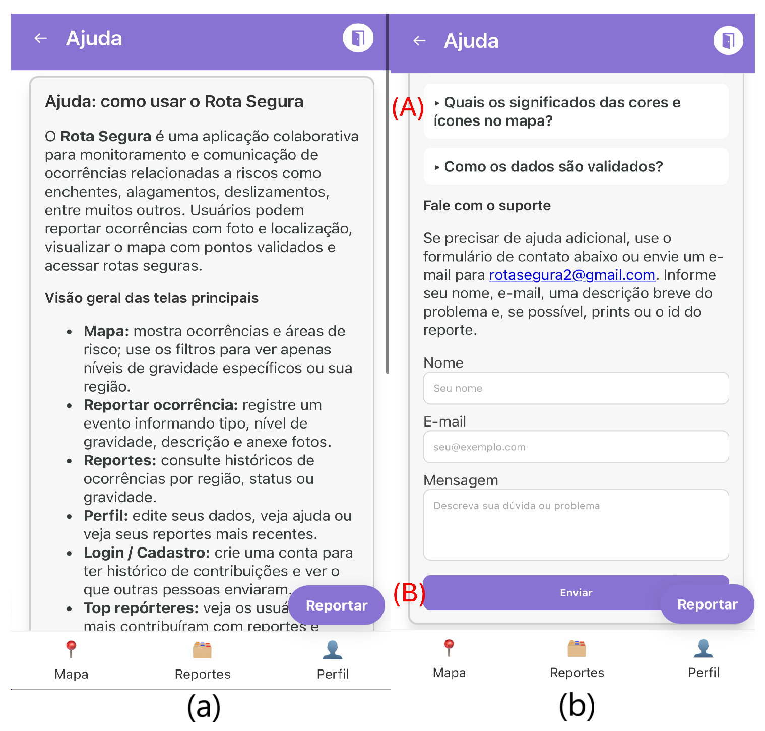

Fonte: elaborada pela autora (2025).

Figura – Tela ilustrada na Figura 34 em desktop

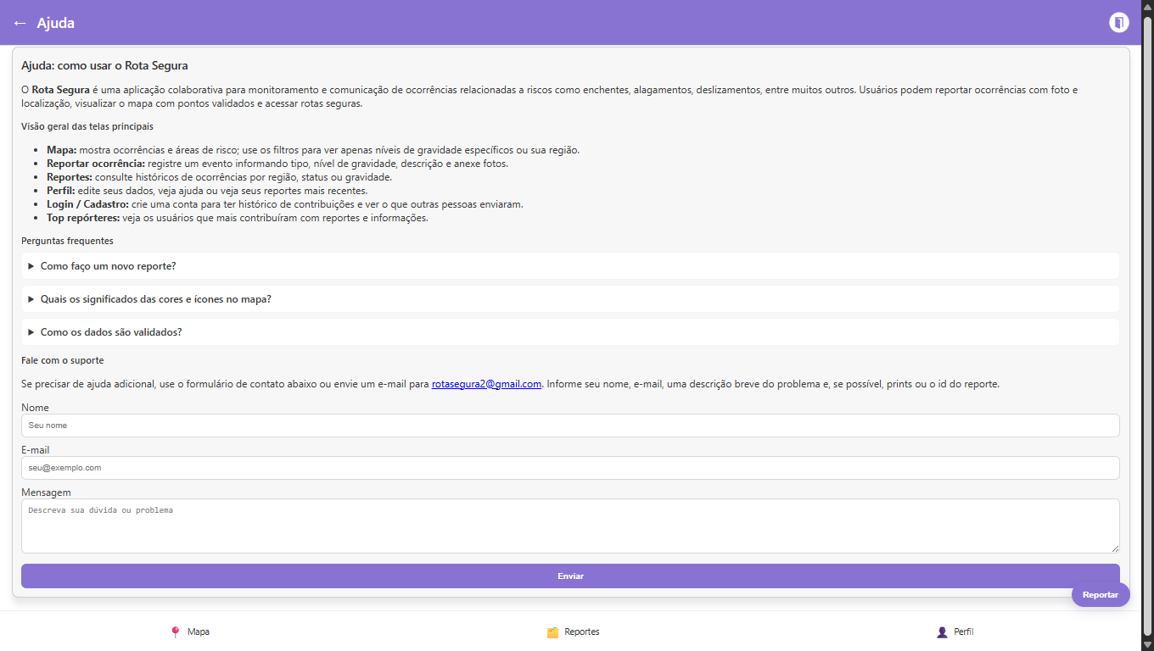

Fonte: elaborada pela autora (2025).

A Figura 36é ilustrada a tela destinada ao registro de novas ocorrências, interface utilizada pelo usuário para a notificação de eventos relacionados a riscos ambientais. Na parte superior na Figura 36(a), encontra-se o campo para adicionar uma ou mais foto do local. O usuário pode selecionar imagens diretamente do dispositivo, arrastá-las para a área indicada ou em caso do móvel, tirar a foto pela aplicação. Logo abaixo, é exibido o campo Tipo de Ocorrência (letra (A)), apresentado como uma lista suspensa com categorias como enchente, deslizamento ou alagamento, permitindo que o usuário classifique a ocorrência corretamente. Em seguida, a seção Localização apresenta quatro campos destinados ao preenchimento do endereço: Rua, Número, Bairro e Cidade. Os campos essenciais são marcados com asterisco, indicando obrigatoriedade. Abaixo da localização, o usuário seleciona a Severidade da ocorrência (letra (B)), também apresentada em formato de lista suspensa, com opções como baixa, média ou alta. Em complemento, o campo Descrição permite inserir informações textuais adicionais, possibilitando ao usuário contextualizar a situação observada, como extensão do dano, sinais de risco iminente ou impactos na vizinhança.

A continuação dessa interface é apresentada na Figura 36 (b), que reúne os elementos finais necessários para concluir o registro da ocorrência. Nessa etapa, após o preenchimento de todos os dados obrigatórios e complementares exibidos na Figura 36(a), o usuário finaliza o processo por meio do botão Enviar (letra (C)), responsável por encaminhar a ocorrência à aplicação e acionar a análise realizada pela inteligência artificial. Por fim, a versão em desktop de todas essas etapas é exibida na Figura 37.

Figura – Tela para reportar ocorrência – etapa 1 (a) e etapa 2 (b)

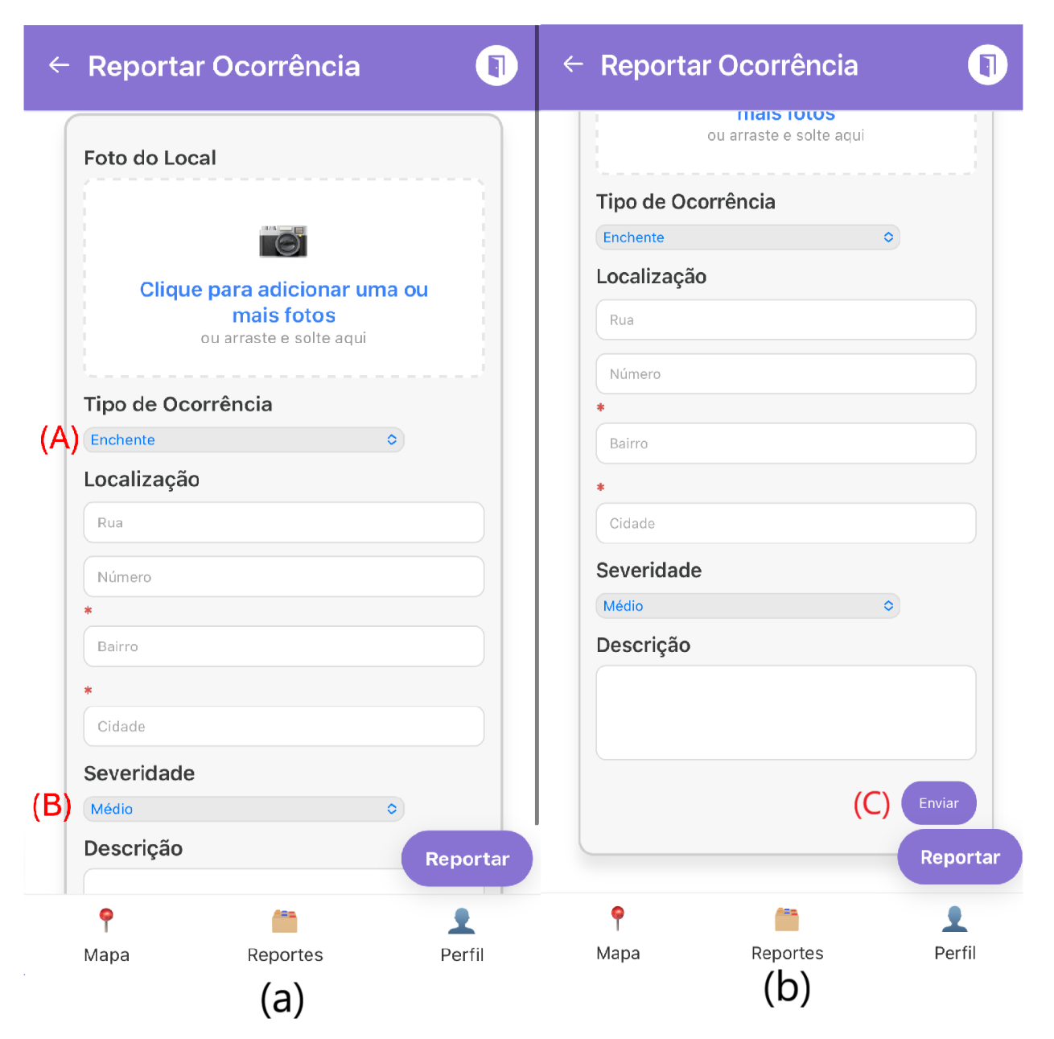

Fonte: elaborada pela autora (2025).

Figura – Tela ilustrada na Figura 36 em desktop

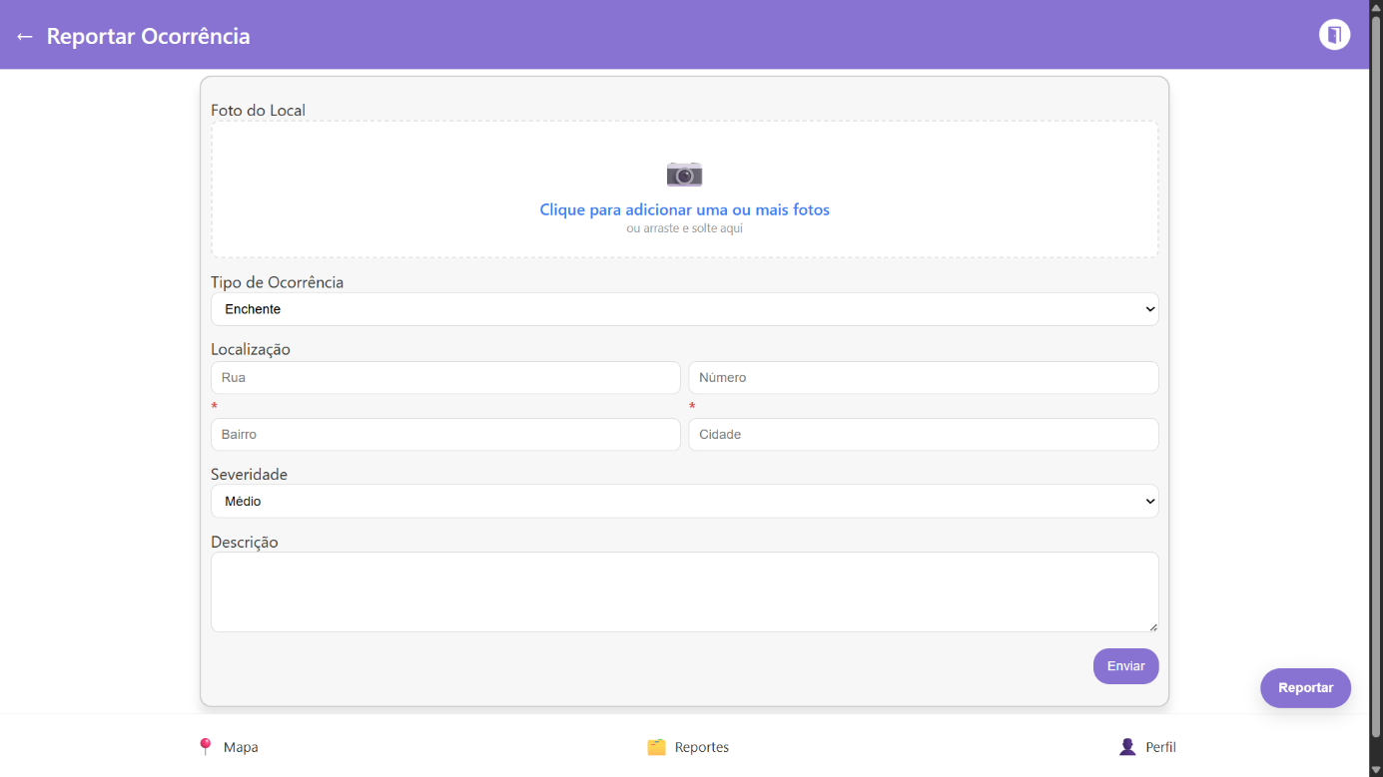

Fonte: elaborada pela autora (2025).

A Figura 38 ilustra a telaTop Repórteres, responsável por exibir o ranking dos usuários que mais contribuíram com reportes dentro da aplicação. A visualização ocorre por meio de cartões que destacam os usuários mais ativos. Cada cartão apresenta, à esquerda, um ícone de medalha que indica a posição do usuário no ranking, como medalha de ouro para o primeiro colocado ou prata para o segundo, após o terceiro é mostrado o número de sua colocação. Ao centro, são mostradas as informações principais do usuário, incluindo seu nome, e-mail e o nível do usuário referente a gamificação destacado ao lado do nome. A quantidade total de reportes enviados por aquele usuário é apresentada logo abaixo, acompanhada do texto Reportes, seguido do número correspondente, permitindo a rápida identificação do nível de contribuição de cada participante. Adicionalmente, a Figura 39 traz a versão para desktop dessa interface.

Figura – Tela de top repórteres

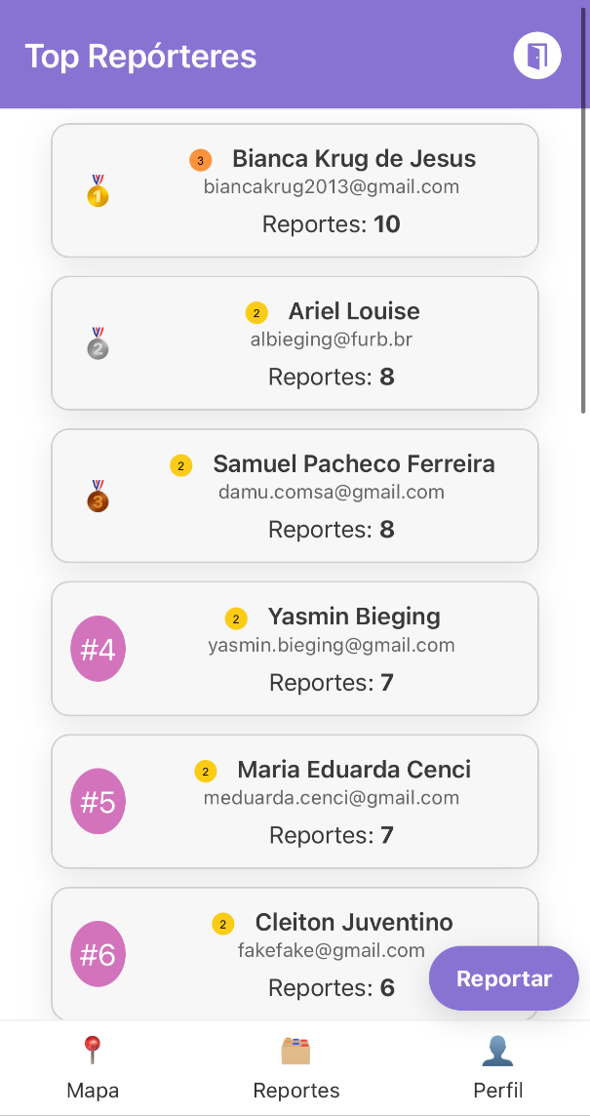

Fonte: elaborada pela autora (2025).

Figura – Tela ilustrada na Figura 38 em desktop

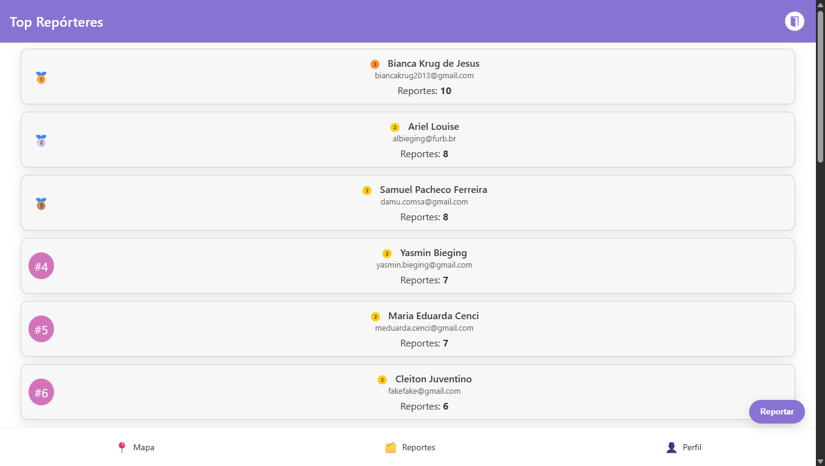

Fonte: elaborada pela autora (2025).

## RESULTADOS E DISCUSSões

Esta seção, composta por duas subseções, apresenta a seguinte estrutura: a subseção 3.4.1 aborda a avaliação das funcionalidades, da usabilidade, da experiência de usuário e da comunicabilidade das interfaces desenvolvidas, mediante a aplicação do Método RURUCAg, além das análises dos resultados obtidos. Na subseção 3.4.2, estabelece-se a comparação entre os trabalhos correlatos e o trabalho desenvolvido.

### Avaliação de usabilidade pelo método RURUCAg

Com o intuito de examinar e avaliar a usabilidade, a comunicabilidade, a acessibilidade e a experiência do usuário nas interfaces e funcionalidades da aplicação, realizou-se uma avaliação fundamentada no Método RURUCAg, de Costa (2018), aprovado pelo comitê de ética sob o protocolo nº 87266318.6.0000.0118. A adoção deste método justifica-se pelo fato de o desenvolvimento das interfaces ter sido orientado pelas recomendações nele estabelecidas, o que forneceu diretrizes e padrões para conduzir o processo com foco nos critérios mencionados, além de permitir a associação entre os requisitos da aplicação e as HN. O método foi ajustado mediante a adaptação das perguntas do questionário, de modo a alinhá-las aos objetivos específicos definidos e às referidas heurísticas.

A avaliação contou com uma amostra de 33 participantes e ocorreu integralmente em ambiente virtual, por meio da ferramenta Google Forms. O processo avaliativo estruturou-se em três etapas: Termo de Consentimento Livre e Esclarecido (TCLE) (Apêndice D), execução do roteiro de uso da aplicação (Apêndice E) e, por fim, preenchimento de um questionário on-line com questões quantitativas e qualitativas, e, por fim, preenchimento de um questionário on-line com questões quantitativas e qualitativas (Apêndice F).

O TCLE apresentou de forma clara o propósito da pesquisa e os objetivos da aplicação desenvolvida, convidando os participantes a contribuírem com a avaliação e informando sobre as eventuais implicações decorrentes de sua participação. Ao concluir a leitura do TCLE e seguir adiante, o usuário confirmava seu consentimento para integrar o estudo. O TCLE apresentou de maneira clara o propósito da pesquisa e os objetivos da solução desenvolvida, convidando os participantes à contribuição e informando-os sobre as eventuais implicações. O aceite foi formalizado mediante a continuidade do acesso após a leitura do termo. O roteiro de uso disponibilizou uma explicação sobre os fluxos e funcionalidades, visando introduzir o participante ao monitoramento participativo de desastres naturais. Tal roteiro contemplou, sobretudo, as etapas de registro de ocorrências, anexação de evidências, visualização e consulta das situações reportadas, bem como outras funcionalidades relevantes para o engajamento cidadão. As possibilidades de interação foram abordadas a fim de assegurar a compreensão do funcionamento da aplicação. Sequencialmente, aplicou-se o questionário de avaliação, cuja seção inicial destina-se à definição do perfil dos participantes. Para tanto, investiga-se a experiência prévia com aplicações de características similares ao trabalho desenvolvido, conforme demonstrado na Tabela 3.

Tabela – Caracterização do perfil dos participantes da avaliação

|  |  |  |  |
| --- | --- | --- | --- |
| **Item** | **Categoria/Resposta** | **Quantidade** | **Percentual** |
| Você já utilizou alguma solução tecnológica relacionado à segurança pública, defesa civil ou monitoramento de desastres? | Sim | 20 | 60,6% |
| Não | 13 | 39,4% |
| Você já usou alguma solução tecnológica com gamificação (como pontos, desafios e rankings, para motivar e engajar pessoas)? | Sim | 15 | 45,5% |
| Não | 18 | 54,5% |
| Você já utilizou alguma solução tecnológica para verificar se um trajeto estava seguro antes de se deslocar? | Sim | 23 | 69,7% |
| Não | 10 | 30,3% |
| Você costuma consultar mapas ou alertas de risco antes de sair de casa em situações de condições ambientais adversas? | Sim | 18 | 54,5% |
| Não | 15 | 45,5% |
| Você já deixou de seguir um trajeto por considerar que havia risco de enchentes, deslizamentos ou alagamentos? | Sim | 27 | 81,2% |
| Não | 6 | 18,2% |

Fonte: elaborada pelas autoras (2025).

A caracterização do perfil dos participantes revela um público com experiência prévia relevante no uso de tecnologias voltadas à segurança e ao monitoramento de riscos. Embora 60,6% já tenham utilizado alguma solução relacionada à segurança pública ou desastres, observa-se que a gamificação ainda não é amplamente familiar, 54,5% nunca usaram ferramentas com elementos lúdicos. Ainda assim, a maioria demonstra comportamento preventivo: 69,7% já verificaram a segurança de um trajeto antes de se deslocar, e 54,5% costumam consultar mapas ou alertas de risco em condições ambientais adversas. Além disso, 81,2% afirmam já ter alterado um trajeto por perceber risco de enchentes, deslizamentos ou alagamentos, indicando alta percepção de vulnerabilidade e propensão ao uso de tecnologias que apoiem decisões seguras. Esses dados sugerem um perfil atento aos riscos ambientais e potencialmente receptivo a soluções tecnológicas que auxiliem na prevenção e no monitoramento de desastres.

A segunda etapa do questionário destina-se à avaliação da usabilidade e da experiência do usuário, contemplando as interfaces e as funcionalidades da aplicação. Para tanto, elaboraram-se 36 questões objetivas, fundamentadas nos princípios das HN. A relação completa das perguntas utilizadas na avaliação, devidamente associadas às respectivas heurísticas, encontra-se detalhada no Quadro 19.

Quadro – Relação das perguntas com as Heurísticas de Nielsen e perfil do usuário

|  |  |  |
| --- | --- | --- |
| **Heurísticas** | | **Perguntas da avaliação** |
| H1 | P7 | Os resultados da análise da IA **NÃO** foram apresentados de forma rápida após o envio das informações? |
| P13 | A visualização das ocorrências reportadas (ativo e resolvido) não foi clara nem fácil de interpretar? |
| P15 | Você conseguiu identificar facilmente se uma ocorrência estava resolvida ou ainda ativa? |
| P16 | A interface para visualizar as ocorrências ajudou você a compreender a situação atual da sua região? |
| P17 | A forma como as ocorrências são listadas (ordem, filtros) facilitou encontrar informações específicas? |
| P28 | A aplicação respondeu às suas ações de forma rápida e adequada, sem gerar confusão? |
| P30 | A interface deixou claro em qual tela você estava durante a navegação? |
|  | P33 | A interface exibiu indicações claras de carregamento durante operações importantes (como envio de ocorrência ou análise da IA)? |
| H2 | P3 | O processo de anexar evidências (imagens, severidade, descrição) foi intuitivo para você? |
| P32 | A linguagem utilizada nas telas foi simples, objetiva e fácil de entender? |
|  | P19 | As cores utilizadas na interface foram adequadas, agradáveis e coerentes com o contexto da aplicação? |
| H3 | P1 | A interface ajudou a evitar erros durante o preenchimento das informações da ocorrência? |
| P12 | Houve alguma confusão ou dúvida sobre como ganhar os níveis ou reconhecimentos? |
| P26 | Em algum momento, você teve dúvidas sobre como realizar determinada ação devido à interface NÃO ser clara? |
| H4 | P24 | A aplicação apresentou boa previsibilidade? |
| P29 | A experiência geral de uso foi intuitiva e agradável? |
|  | P20 | O padrão visual da interface (cores, botões, ícones, elementos) estava consistente em todas as telas? |
| H5 | P2 | As etapas para enviar uma ocorrência foram claras e fáceis de acompanhar? |
| P25 | As mensagens de erro foram claras, úteis e ajudaram você a corrigir problemas rapidamente? |
| P35 | Houve algum momento em que as opções da aplicação pareceram confusas ou mal organizadas? |
|  | P21 | A navegabilidade da aplicação NÃO ajudou você a realizar as tarefas sem dificuldades ou erros. |
| H6 | P14 | As informações exibidas em cada ocorrência foram suficientes para o seu entendimento? |
| P22 | A organização das informações na tela foi clara e facilitou a compreensão? |
| P27 | A distribuição dos elementos na tela facilitou a interação? |
| P31 | As mensagens de feedback foram suficientes para entender o resultado das ações? |
| H7 | P10 | A aplicação motivou você a registrar mais ocorrências? |
| P9 | Os mecanismos de incentivos NÃO foram claros para você enquanto utilizava a aplicação? |
| P11 | Você acredita que a aplicação valoriza adequadamente a participação dos usuários? |
| P23 | Você encontrou facilidade para aprender a utilizar a aplicação mesmo sem instruções externas? |
| H8 | P18 | Os ícones e botões representavam claramente as ações da aplicação? |
| P34 | As informações exibidas nas telas eram apenas as necessárias para realizar cada tarefa? |
| H9 | P4 | Houve dificuldade técnica ou visual ao tentar relatar um desastre ou anexar evidências? |
| P36 | Houve mensagens confusas ou insuficientes que deixaram dúvida sobre como proceder? |
| H10 | P5 | As análises de gravidade fornecidas pela IA atenderam às expectativas em termos de precisão? |
| P6 | Você compreendeu como a IA avaliou a ocorrência e classificou seu nível de gravidade? |
| P8 | Você se sentiu confiante nas classificações oferecidas pela IA? |
| P37 | A tela (/help) fornece informações suficientes para entender e utilizar as funcionalidades? |

Fonte: elaborada pela autora (2025).

As opções de resposta foram estruturadas mediante afirmações alternadas entre positivas e negativas, acompanhadas pela escala Likert adaptada e figuras emotivas, conforme preconiza o Método RURUCAg. Tal abordagem visa representar a expressão que melhor reflete a percepção do usuário. Para mitigar a tendência à neutralidade, o método recomenda a utilização de uma escala de concordância com número par de opções. Dessa forma, estabeleceram-se quatro níveis de avaliação: a seleção dos graus três ou quatro indica que o usuário avalia a funcionalidade positivamente; em contrapartida, a escolha dos graus um ou dois denota uma percepção negativa. Essa estrutura compele o participante a adotar um posicionamento favorável ou desfavorável, eliminando a possibilidade de respostas neutras. A escala Likert aplicada às 37 perguntas encontra-se ilustrada na Figura 40. A adaptação voltada para perguntas de cunho positivo é apresentada na Figura 40 (a), enquanto as opções de resposta para questionamentos de cunho negativo constam na Figura 40 (b).

Figura – Figuras emotivas adaptadas da escala Likert (1-4) para responder (a) afirmações positivas e (b) afirmações negativas

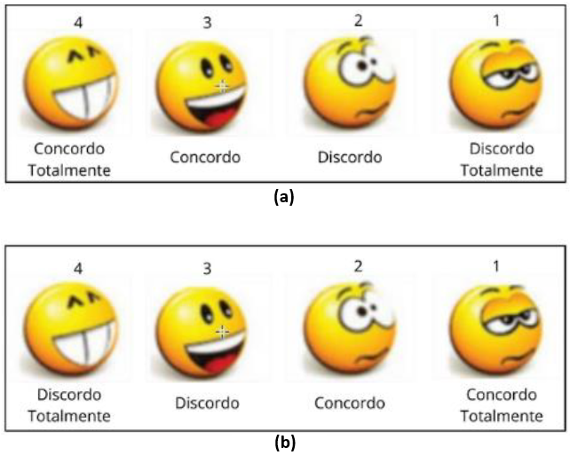

Fonte: adaptada de Costa (2018, p. 173).

Com o intuito de avaliar a facilidade de uso e a compreensão geral da aplicação, foram elaboradas questões específicas, apresentadas na Tabela 4. A questão P29, associada à primeira heurística, registrou 87,9% das avaliações na Escala 4, 9,1% na Escala 3 e 3,0% na Escala 1. A questão P25, vinculada à terceira heurística, obteve 72,7% das respostas na Escala 4, 24,2% na Escala 3 e 3,0% na Escala 1. A questão P28, correspondente à quarta heurística, apresentou 75,8% das avaliações na Escala 4 e 24,2% na Escala 3. As questões P21 e P35, relacionadas à quinta heurística, apresentaram resultados consistentes. A questão P21 registrou 78,8% das respostas na Escala 4, 18,2% na Escala 3 e 3,0% na Escala 1, enquanto a questão P35 obteve 78,8% na Escala 4, 15,2% na Escala 3, 3,0% na Escala 2 e 3,0% na Escala 1.

Já a questão P22, relacionada à sétima heurística, recebeu 78,8% das respostas na Escala 4, 18,2% na Escala 3 e 3,0% na Escala 2, indicando que os usuários consideraram a organização das informações clara e compreensível. No que se refere à nona heurística, a questão P36 alcançou 75,8% das respostas na Escala 4, 21,2% na Escala 3 e 3,0% na Escala 1, demonstrando que os participantes relataram poucas dúvidas durante o uso. Por fim, a questão P37, vinculada à décima heurística, apresentou 72,7% das avaliações na Escala 4 e 27,3% na Escala 3, indicando que a página de ajuda oferece informações consideradas suficientes pelos usuários.

Tabela – Facilidade de uso e compreensão da aplicação

|  |  |  |  |  |
| --- | --- | --- | --- | --- |
| **Número** | **Escala 4** | **Escala 3** | **Escala 2** | **Escala 1** |
| P29 | 87,9% | 9,1% | 0,0% | 3,0% |
| P25 | 72,7% | 24,2% | 0,0% | 3,0% |
| P28 | 75,8% | 24,2% | 0,0% | 0,0% |
| P22 | 78,8% | 18,2% | 3,0% | 0,0% |
| P36 | 75,8% | 21,2% | 0,0% | 3,0% |
| P37 | 72,7% | 27,3% | 0,0% | 0,0% |
| P35 | 78,8% | 15,2% | 3,0% | 3,0% |
| P21 | 78,8% | 18,2% | 0,0% | 3,0% |

Fonte: elaborada pela autora (2025).

Para a validação da interface e dos componentes visuais, formularam-se questões específicas, as quais estão detalhadas na Tabela 5. No que se refere à visibilidade do estado atual da aplicação, a segunda heurística foi avaliada por meio das questões P18, P2 e P19. A questão P18 apresentou 81,8% das respostas na Escala 4, 15,2% na Escala 3 e 3,0% na Escala 2, já a questão P2 obteve 90,9% das avaliações na Escala 4, 6,1% na Escala 3 e 3% na Escala 2. A questão P19 resultou em 75,8% das avaliações na Escala 4, 18,2% na Escala 3 e 6,1%, indicando que os usuários perceberam as telas como claras e fáceis de compreender.

A quarta heurística, relacionada à consistência e padronização da interface, foi representada pela questão P20, que registrou 81,8% das respostas na Escala 4, 15,2% na Escala 3 e 3,0% na Escala 2. A sexta heurística, que trata da intuitividade das interfaces, foi avaliada pela questão P26 e obteve 84,9% na Escala 4, 9,1% na Escala 3 e 3,0% na Escala 2. A oitava heurística, referente à estética e ao design minimalista, foi avaliada pela P33 que apresentou 81,8% na Escala 4 e 18,2% na Escala 3.

Por fim, a questão P34, vinculada à quinta heurística, obteve 78,8% das avaliações na Escala 4, 18,2% na Escala 3 e 3,0% na Escala 2. Esses resultados demonstram, de maneira consistente, que os usuários perceberam clareza nas mensagens, ações e situações apresentadas pela aplicação, evidenciando a eficácia dos componentes visuais e sua contribuição para uma experiência de uso mais intuitiva.

Tabela – Componentes visuais da aplicação

|  |  |  |  |  |
| --- | --- | --- | --- | --- |
| **Número** | **Escala 4** | **Escala 3** | **Escala 2** | **Escala 1** |
| P18 | 81,8% | 15,2% | 3,0% | 0,0% |
| P2 | 75,8% | 18,2% | 6,1% | 0,0% |
| P20 | 81,8% | 15,2% | 3,0% | 0,0% |
| P26 | 84,9% | 9,1% | 3,0% | 3,0% |
| P33 | 81,8% | 18,2% | 0,0% | 0,0% |
| P34 | 78,8% | 18,2% | 3,0% | 0,0% |
| P19 | 75,8% | 18,2% | 6,1% | 0,0% |

Fonte: elaborada pela autora (2025).

A avaliação buscou, ainda, identificar a prevenção de erros e o desempenho da aplicação, com base nas perguntas detalhadas na Tabela 6. A questão P27, vinculada à primeira heurística, obteve 84,9% das respostas na Escala 4, 12,1% na Escala 3 e 3,0% na Escala 2, demonstrando que a aplicação funcionou de maneira ágil e sem ocasionar confusão aos usuários. Já a questão P31, da segunda heurística, registrou 78,8% das avaliações na Escala 4, 18,2% na Escala 3 e 3,0% na Escala 2.

Em relação à terceira heurística, a questão P1 apresentou 87,9% das respostas na Escala 4, 9,1% na Escala 3 e 3,0% na Escala 2, evidenciando forte percepção de desempenho adequado e clareza nas interações. No que concerne à quinta heurística, a questão P23 registrou 75,8% das respostas na Escala 4, 21,2% na Escala 3 e 3,0% na Escala 2. Por fim, a questão P24, vinculada à décima heurística, apresentou 81,8% das avaliações na Escala 4, 15,2% na Escala 3 e 3,0% na Escala 2, mantendo um conjunto expressivo de respostas positivas. Esses resultados indicam que a aplicação apresenta bom desempenho geral e mecanismos eficazes de prevenção de erros, contribuindo para uma experiência de uso mais segura, estável e confiável.

Tabela – Prevenção de erros e performance

|  |  |  |  |  |
| --- | --- | --- | --- | --- |
| **Número** | **Escala 4** | **Escala 3** | **Escala 2** | **Escala 1** |
| P27 | 84,9% | 12,1% | 3,0% | 0,0% |
| P31 | 78,8% | 18,2% | 3,0% | 0,0% |
| P1 | 87,9% | 9,1% | 3,0% | 0,0% |
| P23 | 75,8% | 21,2% | 3,0% | 0,0% |
| P24 | 81,8% | 15,2% | 3,0% | 0,0% |

Fonte: elaborada pela autora (2025).

Para validar o objetivo específico de mensurar o impacto das iniciativas de gamificação, foram formuladas as questões P09, P10 e P11, conforme apresentado na Tabela 7. A questão P09, correspondente à sétima heurística, resultou em 75,8% das avaliações na Escala 4, 21,2% na Escala 3 e 3,0% na Escala 1. De modo semelhante, a questão P10, também vinculada à sétima heurística, obteve 81,8% das avaliações na Escala 4, 12,1% na Escala 3 e 6,1% na Escala 2. Por sua vez, a questão P11, associada à terceira heurística, apresentou 78,8% das respostas na Escala 4, 18,2% na Escala 3, 3,0% na Escala 2 e 3,0% na Escala 1. Por último, a questão P12, da primeira heurística, registrou 69,7% das avaliações na Escala 4, 27,3% na Escala 3 e 3,0% na Escala 1. Com base nos dados coletados, verifica-se que as iniciativas de gamificação implementadas exerceram impacto predominantemente positivo na experiência de uso, ampliando o engajamento, a clareza e a percepção de valorização por parte dos participantes.

Tabela – Impacto das iniciativas de gamificação

|  |  |  |  |  |
| --- | --- | --- | --- | --- |
| **Número** | **Escala 4** | **Escala 3** | **Escala 2** | **Escala 1** |
| P09 | 75,8% | 21,2% | 0% | 3% |
| P10 | 81,8% | 12,1% | 6,1% | 0% |
| P11 | 78,8% | 18,2% | 3% | 0% |
| P12 | 69,7% | 27,3% | 0% | 3% |

Fonte: elaborada pela autora (2025).

Com o intuito de validar o objetivo específico relacionado à participação cidadã no registro de desastres, elaboraram-se as perguntas P3 e P4, conforme apresentado na Tabela 8. A pergunta P3 vinculada à segunda heurística, obteve 81,8% das avaliações na Escala 4, 15,2% na Escala 3 e 3% na Escala 2. Por sua vez, a questão P4, associada à nona heurística, recebeu exclusivamente avaliações positivas, com 81,8% na Escala 4 e 18,2% na Escala 3. Esses resultados evidenciam que a aplicação cumpre de maneira efetiva o objetivo de incentivar a participação cidadã no registro de desastres. As avaliações majoritariamente concentradas nas Escalas 3 e 4 demonstram que os usuários percebem a interface como clara, acessível e funcional, facilitando o envio de ocorrências e contribuindo para a construção colaborativa de informações relevantes sobre eventos adversos.

Tabela – Impacto da participação cidadã no registro de desastres

|  |  |  |  |  |
| --- | --- | --- | --- | --- |
| **Número** | **Escala 4** | **Escala 3** | **Escala 2** | **Escala 1** |
| P3 | 81,8% | 15,2% | 3% | 0% |
| P4 | 81,8% | 18,2% | 0% | 0% |

Fonte: elaborada pela autora (2025).

Com o intuito de validar o objetivo específico de integrar soluções baseadas em IA para apoiar a análise e verificação das informações recebidas, incluindo a identificação da veracidade dos dados e a avaliação do grau de gravidade das situações, elaboraram-se as perguntas P7, P5, P6, P8 e P32 conforme apresentado na Tabela 9. A pergunta P7 e P32, são referentes à primeira HN. A P7 recebeu 81,8% de avaliações na Escala 4 e 18,2% na Escala 3. A P32 obteve 78,8% na Escala 4, 15,2% na Escala 3 e 6,1% na Escala 2, resultado que evidencia a agilidade da IA nas respostas. O restante das perguntas são todas da heurística 10, a pergunta P5 teve 63,6% de respostas na Escala 4, 30,3% na Escala 3 e 6,1% na Escala 2, a P6 obteve 66,7% na Escala 4, 30,3% na Escala 3 e 3% na Escala 1. Já a P8 recebeu apenas respostas positivas, sendo 69,7% na Escala 4 e 30,3% na Escala 3, demostrando confiança nas validações da IA. Com base nas respostas obtidas, percebe-se que as iniciativas de IA implementadas na aplicação tiveram um impacto predominantemente positivo. Os dados evidenciam que tais estratégias contribuíram para aumentar a confiabilidade e a eficiência na triagem de dados, cumprindo, assim, o objetivo específico de avaliar o impacto dessas tecnologias no uso da aplicação.

Tabela – Impacto da IA na aplicação

|  |  |  |  |  |
| --- | --- | --- | --- | --- |
| **Número** | **Escala 4** | **Escala 3** | **Escala 2** | **Escala 1** |
| P7 | 81,8% | 18,2% | 0% | 0% |
| P5 | 63,6% | 30,3% | 6,1% | 0% |
| P6 | 66,7% | 30,3% | 0% | 3% |
| P8 | 69,7% | 30,3% | 0% | 0% |
| P32 | 78,8% | 15,2% | 6,1% | 0% |

Fonte: elaborada pela autora (2025).

Com o propósito de avaliar o objetivo específico de organizar e disponibilizar uma visualização sistemática das ocorrências reportadas, permitindo acompanhar seu status (ativo ou resolvida) e consultar seus detalhes, elaboraram-se as perguntas P13, P14, P15, P16 e P30, conforme apresentado na Tabela 10. A P13, relacionada à heurística seis, obteve 75,0% de avaliações na Escala 4 e 25,0% na Escala 3, indicando que as informações apresentadas são suficientes para o entendimento. Ainda na HN seis, tem-se a P17, que registrou 75,8% na Escala 4, 21,2% na Escala 3 e 3,0% na Escala 2. As demais perguntas associam-se à primeira HN. A P14 apresentou 81,8% de respostas na Escala 4 e 18,2% na Escala 3, a P15 registrou 81,8% na Escala 4, 15,2% na Escala 3 e 3,0% na Escala 1. Já a P16 obteve 72,7% na Escala 4 e 27,3% na Escala 3, e a P30 75,8% na Escala 4, 21,2% na Escala 3 e 3,0% na Escala 1. Os resultados positivos indicam que os usuários conseguem identificar com facilidade o status das ocorrências, compreender as informações apresentadas e navegar entre as telas sem dificuldades relevantes. A predominância de respostas nas escalas mais altas confirma que a interface fornece clareza, consistência e detalhamento suficientes para apoiar a compreensão da situação da região.

Tabela – Impacto de disponibilizar uma visualização sistemática das ocorrências reportadas

|  |  |  |  |  |
| --- | --- | --- | --- | --- |
| **Número** | **Escala 4** | **Escala 3** | **Escala 2** | **Escala 1** |
| P13 | 75,0% | 25,0% | 0,0% | 0,0% |
| P14 | 81,8% | 18,2% | 0,0% | 0,0% |
| P15 | 81,8% | 15,2% | 0% | 3,0% |
| P16 | 72,7% | 27,3% | 0,0% | 0,0% |
| P17 | 75,8% | 21,2% | 3,0% | 0,0% |
| P30 | 75,8% | 21,2% | 0,0% | 3,0% |

Fonte: elaborada pela autora (2025).

A Tabela 11 reúne de forma sintética os resultados obtidos nas etapas de avaliação da aplicação, permitindo uma visão integrada da percepção dos usuários em relação às diferentes dimensões investigadas. Observa-se, de maneira geral, uma predominância de respostas concentradas na Escala 4, o que evidencia um alto nível de aprovação quanto à usabilidade e demais categorias da avaliação.

A dimensão Facilidade de uso e compreensão da aplicação apresentou 77,6% de avaliações no nível máximo, acompanhados de 19,7% na Escala 3. Esses resultados indicam que os participantes perceberam a aplicação como intuitiva, coerente e simples de utilizar. Os Componentes visuais da aplicação também demonstraram desempenho consistente, alcançando 80,1% de avaliações na Escala 4, o que confirma que o design favorece uma navegação clara, objetiva e visualmente agradável. A categoria Prevenção de erros e performance obteve 81,8% na Escala 4, reforçando a percepção de estabilidade, segurança e eficiência na execução das tarefas, com baixa incidência de falhas. De modo semelhante, o Impacto das iniciativas de gamificação registrou 76,5% no nível máximo, sugerindo que os elementos motivacionais e de engajamento foram bem recebidos pelos usuários.

No que se refere ao Impacto da participação cidadã no registro de desastres, esta categoria apresentou um dos maiores percentuais, com 81,8% de avaliações na Escala 4, evidenciando que as ferramentas disponibilizadas facilitam o relato, o acompanhamento e o entendimento das ocorrências reportadas. As funcionalidades relacionadas ao Impacto da IA na aplicação tiveram 72,1% de avaliações na Escala 4, representando um desempenho positivo e alinhado às expectativas dos usuários. Esse resultado é complementado pelos 24,9% na Escala 3, indicando que, ainda que nem todos tenham atribuído a avaliação máxima, as soluções baseadas em IA foram consideradas satisfatórias pela ampla maioria.

Por fim, a categoria Impacto de disponibilizar uma visualização sistemática das ocorrências reportadas atingiu 77,2% no nível máximo, reforçando a relevância da aplicação na organização, interpretação e acompanhamento das informações registradas pelos usuários. Em síntese, os resultados demonstram que a aplicação atende satisfatoriamente aos critérios establecidos, evidenciando ampla aceitação por parte dos usuários e reforçando a validade da solução desenvolvida.

Tabela – Síntese dos resultados da avaliação na etapa 2

|  |  |  |  |  |
| --- | --- | --- | --- | --- |
| **Categorias por objetivos** | **Escala 4** | **Escala 3** | **Escala 2** | **Escala 1** |
| Facilidade de uso e compreensão da aplicação | 77,6% | 19,7% | 0,8% | 1,9% |
| Componentes visuais da aplicação | 80,1% | 16,0% | 3,5% | 0,4% |
| Prevenção de erros e performance | 81,8% | 15,2% | 3,0% | 0,0% |
| Impacto das iniciativas de gamificação | 76,5% | 19,7% | 2,3% | 1,5% |
| Impacto da participação cidadã no registro de desastres | 81,8% | 16,7% | 1,5% | 0,0% |
| Impacto da IA na aplicação | 72,1% | 24,9% | 2,4% | 0,6% |
| Impacto de disponibilizar uma visualização sistemática das ocorrências reportadas | 77,2% | 21,4% | 0,5% | 1,0% |

Fonte: elaborada pelas autoras (2025).

Com base nas avaliações realizadas, validaram-se as funcionalidades desenvolvidas, as quais atendem tanto aos objetivos específicos quanto ao objetivo geral do trabalho, que consiste na criação de uma aplicação voltada ao registro, monitoramento e visualização de desastres, integrando recursos de IA, gamificação e mecanismos de interação acessíveis. As questões fundamentadas nas HN visaram à identificação de eventuais problemas de usabilidade, bem como à determinação de seu grau de severidade. Detectaram-se tais inconsistências mediante as respostas situadas nos níveis um e dois da Escala de concordância, somadas aos comentários negativos fornecidos pelos participantes. A gravidade das ocorrências foi categorizada em quatro níveis: baixa (1), média (2), alta (3) e altíssima (4). A Tabela 12 apresenta a correlação entre as heurísticas e os problemas identificados, totalizando 18 apontamentos, todos classificados como de baixa gravidade.

Tabela – Relação das Heurísticas com problemas encontrados

|  |  |  |
| --- | --- | --- |
| **Heurística** | **Problema** | **Gravidade** |
| H1 | 3 | 1 |
| H2 | 3 | 1 |
| H3 | 3 | 1 |
| H4 | 3 | 1 |
| H5 | 4 | 1 |
| H6 | 3 | 1 |
| H7 | 4 | 1 |
| H8 | 2 | 1 |
| H9 | 1 | 1 |
| H10 | 2 | 1 |

Fonte: elaborada pela autora (2025).

A análise consolidada dos resultados demonstra que a maior parte das avaliações dos participantes concentrou-se nas Escalas 4 e 3, evidenciando uma percepção predominantemente positiva sobre a aplicação. As funcionalidades relacionadas à participação cidadã, prevenção de erros, facilidade de uso e componentes visuais apresentaram os melhores desempenhos, superando 80% em diversas perguntas, o que indica que a interface é intuitiva, as informações são facilmente compreendidas e os usuários se sentem devidamente orientados durante a navegação. Em contraste, as avaliações mais baixas, registradas nas Escalas 1 e 2, foram pontuais e concentraram-se majoritariamente em um único participante, fato confirmado após conversas realizadas com alguns voluntários da pesquisa, incluindo aquele responsável pela maior parte desses registros negativos. Durante esse diálogo, ele relatou que alguns botões estavam confusos devido à sua localização, aspecto já revisto e corrigido, e que inicialmente não identificou o local que se encontrava a gamificação, além de mencionar outros pontos menores que também foram ajustados.

Nas heurísticas H1, H2, H3 e H4, os problemas identificados estão principalmente relacionados à clareza da interface e à facilidade de uso da aplicação. Observou-se que, em H1, os usuários relataram dificuldades na visualização e interpretação das ocorrências, assim como na percepção de respostas rápidas do sistema. Na segunda heurística, as questões apontaram desafios no processo de inserção de informações e evidências, incluindo a clareza da linguagem, a organização visual e a adequação das cores. Os relatos indicam que algumas ações poderiam ser mais intuitivas, mas novamente, a gravidade dos problemas é baixa, indicando que as dificuldades foram pontuais.

As heurísticas H3 e H4 apresentaram problemas relacionados à prevenção de erros e à consistência visual do sistema. Em H3, alguns participantes relataram confusão ao realizar ações específicas e dificuldades de compreensão sobre recompensas ou níveis de participação. H4 destacou pequenos problemas de previsibilidade e consistência visual. A heurística H5 apresentou a maior quantidade de respostas negativas, principalmente em relação à clareza das etapas de envio de ocorrências e organização das opções da aplicação.

A heurística H6 apresentou problemas relacionados à organização da informação e feedback ao usuário, indicando que, em algumas telas, os elementos poderiam ser distribuídos de forma mais clara para facilitar a compreensão. A heurística H7 também se destacou pelo número elevado de respostas negativas, especialmente em relação à motivação e mecanismos de gamificação. Alguns usuários relataram dúvidas sobre incentivos e aprendizado da aplicação, ainda que sem impactar a funcionalidade principal.

As heurísticas H8, H9 e H10 apresentaram questões pontuais sobre clareza de elementos visuais e interação com a IA. Em H8, houve pequenos problemas na representação de ícones e na quantidade de informações exibidas nas telas, enquanto H9 identificou dificuldades técnicas ou mensagens insuficientes para orientar o usuário. H10 destacou aspectos de confiança e compreensão das análises fornecidas pela IA, com alguns participantes relatando incerteza sobre a forma como as classificações de gravidade eram apresentadas. Portanto, todas as heurísticas apresentaram algum tipo de problema, mas a maioria foi de baixa gravidade, pontual e relacionada à clareza, previsibilidade ou organização das informações. As heurísticas H5 e H7 merecem atenção especial por apresentarem mais respostas negativas, embora os problemas tenham sido classificados como de baixa gravidade, eles indicam oportunidades importantes para otimizar a usabilidade, a compreensão das funcionalidades e a interação do usuário com a aplicação.

A terceira etapa da avaliação teve como objetivo avaliar a comunicabilidade da aplicação a partir da perspectiva dos usuários. Para isso, foram elaboradas cinco perguntas baseadas na escala de expressões de comunicabilidade do Método RURUCAg, variando de 0 a 13, em que zero representa a melhor avaliação possível e treze a pior. As questões investigaram diferentes dimensões da interação: a experiência geral com a aplicação Rota Segura; a clareza das informações fornecidas pela IA sobre a veracidade dos desastres reportados; a experiência ao registrar uma ocorrência; a facilidade em localizar ocorrências nos reportes da comunidade; e a experiência ao buscar ocorrências diretamente no mapa. As respostas obtidas foram organizadas conforme as expressões de comunicabilidade estabelecidas pelo Método RURUCAg, possibilitando uma análise estruturada sobre o quanto a aplicação conseguiu comunicar adequadamente suas funcionalidades e apoiar o entendimento dos usuários durante o uso, ilustradas na Figura 41. A referida figura apresenta uma escala numérica de 0 a 13, na qual o valor zero representa a melhor reação possível, ao passo que o valor 13 indica o cenário mais crítico. A seleção da opção zero denota uma comunicabilidade ideal, enquanto as opções um e dois refletem um nível satisfatório. Por sua vez, as expressões situadas entre três e 11 sugerem que, embora haja compreensão parcial da interação, a comunicabilidade não é plenamente efetiva, podendo ser considerada aceitável a depender da proximidade com os níveis iniciais. A partir da expressão 12, observa-se um comprometimento severo, culminando no nível máximo de inadequação representado pelo valor 13.

Figura – Expressões de comunicabilidade

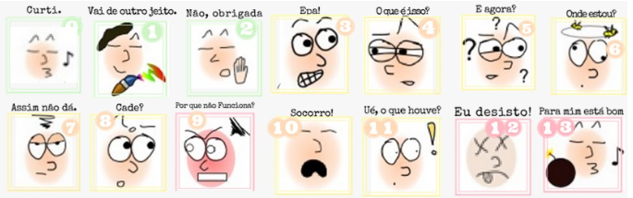

Fonte: Costa (2018, p. 178).

A Tabela 13 apresenta a síntese da validação da comunicabilidade, estabelecendo a relação entre as perguntas formuladas e as respostas obtidas dos participantes.

Tabela – Resultado da avaliação de comunicabilidade pelo Método RURUCAg

|  |  |  |  |  |  |  |  |  |  |  |  |  |  |  |
| --- | --- | --- | --- | --- | --- | --- | --- | --- | --- | --- | --- | --- | --- | --- |
| **Pergunta** | **0** | **1** | **2** | **3** | **4** | **5** | **6** | **7** | **8** | **9** | **10** | **11** | **12** | **13** |
| De 0 a 13, sendo 0 a melhor e 13 a pior, qual expressão melhor retrata a sua experiência com a aplicação Rota Segura. | 29 | 1 | 0 | 0 | 0 | 0 | 1 | 0 | 0 | 0 | 0 | 0 | 0 | 2 |
| De 0 a 13, sendo 0 a melhor e 13 a pior. Como você avaliaria a clareza das informações apresentadas pela IA sobre a veracidade do desastre reportado. | 27 | 4 | 0 | 0 | 0 | 1 | 0 | 0 | 1 | 0 | 0 | 0 | 0 | 1 |
| De 0 a 13, sendo 0 a melhor e 13 a pior, qual expressão melhor retrata a sua experiência ao relatar uma ocorrência. | 28 | 1 | 0 | 1 | 0 | 0 | 0 | 0 | 0 | 0 | 0 | 0 | 0 | 1 |
| De 0 a 13, sendo 0 a melhor e 13 a pior, qual expressão melhor retrata a sua experiência ao procurar uma ocorrência nos reportes da comunidade. | 29 | 3 | 0 | 0 | 0 | 0 | 0 | 0 | 0 | 0 | 0 | 0 | 0 | 1 |
| De 0 a 13, sendo 0 a melhor e 13 a pior, qual expressão melhor retrata a sua experiência ao procurar uma ocorrência no mapa de ocorrências. | 28 | 3 | 0 | 1 | 0 | 0 | 0 | 0 | 0 | 0 | 0 | 0 | 0 | 1 |

Fonte: elaborada pela autora (2025).

A análise das respostas evidencia um elevado nível de satisfação e uma boa comunicabilidade da aplicação, segundo os critérios do Método RURUCAg. Na questão sobre qual expressão melhor retratava a experiência geral com a aplicação Rota Segura, a maior parte dos participantes permaneceu nas opções ideal ou bom (opção 0 – curti a opção 2 – não, obrigada). Nas respostas intermediárias, observaram-se duas escolhas: uma na opção 6 – onde estou?, representando confusão momentânea, e uma na opção 12 – eu desisto!, que indica frustração acentuada, embora ainda inferior ao nível máximo. Além disso, duas respostas foram registradas na opção 13 – para mim está bom, correspondente à pior comunicabilidade possível.

Na avaliação da clareza das informações fornecidas pela IA, novamente prevaleceram avaliações ideais e boas. Entre as respostas intermediárias, surgiram duas escolhas: uma na opção 5 – e agora?, apontando incerteza diante do conteúdo exibido, e uma na opção 8 – cadê?, sinalizando dificuldade em localizar ou compreender a informação. Também foi registrada uma resposta na opção 13 – para mim está bom, indicando falha comunicacional severa. Na experiência de relatar uma ocorrência, apenas uma resposta intermediária foi identificada (opção 3 – epa!), sugerindo um pequeno estranhamento no processo. Uma resposta em opção 13 – para mim está bom também apareceu nessa pergunta, representando a pior avaliação.

Na análise da procurar uma ocorrência nos reportes da comunidade, não houve respostas entre opção 3 – epa! e opção 12 – eu desisto!, indicando ausência de dificuldades intermediárias. Houve apenas uma ocorrência em opção 13 – para mim está bom, novamente refletindo um caso isolado de inadequação máxima. Ao procurar uma ocorrência no mapa de ocorrências, verificou-se uma resposta intermediária, correspondente ao nível 3 – epa!, possivelmente relacionada a um momento de surpresa ou quebra de expectativa na interação. Assim como nas questões anteriores, registrou-se uma resposta na opção 13 – para mim está bom, representando a pior reação da escala.

No conjunto geral da avaliação, foram identificadas seis respostas intermediárias (entre opção 3 – epa! e opção 12 – eu desisto!), distribuídas de forma pontual entre as perguntas, além das respostas na opção 13 – para mim está bom, que apareceram de maneira esporádica. A baixa frequência de valores intermediários e extremos sugere que as dificuldades percebidas ocorreram de forma isolada, sem indicar problemas persistentes ou generalizados na comunicabilidade da aplicação.

A quarta etapa da avaliação consistiu na coleta de percepções descritivas referentes aos pontos positivos e negativos. Entre os aspectos mais elogiados, destacaram-se a facilidade de uso, a intuitividade da interface e a praticidade na navegação, fatores mencionados de forma recorrente pelos usuários. Recursos como o mapa de ocorrências, a clareza das informações apresentadas e a visualização por níveis de gravidade foram apontados como elementos centrais para uma experiência eficiente. Elementos adicionais, como o design agradável, a boa organização das telas, a responsividade e funcionalidades específicas, a exemplo do ranking de ocorrências, do uso de IA para validar a severidade dos relatos e da possibilidade de anexar fotos reforçaram a percepção de uma aplicação clara e intuitiva.

Em relação aos pontos negativos, a maior parte dos participantes afirmou não ter identificado aspectos desfavoráveis, indicando um alto nível de satisfação geral. Entre as poucas críticas registradas, apareceram relatos pontuais sobre pequenas instabilidades, como lentidão ocasional, falhas na navegação entre telas, problemas na responsividade do mapa em dispositivos móveis e comportamento inesperado ao acessar o perfil, estes dois últimos já revisados e resolvidos. Também foram mencionadas sugestões específicas, como melhorias na clareza da navegação e no direcionamento dos pontos do mapa. De modo geral, tais observações representaram exceções, reforçando que a aplicação atendeu satisfatoriamente às expectativas e necessidades da maior parte dos avaliadores.

A quinta e última etapa refere-se à reutilização e à recomendação da aplicação. Conforme os dados apresentados na Tabela 14, observa-se que 97% dos usuários manifestaram a intenção de reutilizar a solução e de recomendá-la a terceiros. Tal resultado confirma que os participantes vivenciaram experiências positivas e sentiram-se confortáveis durante a utilização da aplicação Rota Segura.

Tabela – Reutilização e recomendação da aplicação

|  |  |  |
| --- | --- | --- |
| **Pergunta** | **Sim** | **Não** |
| Reutilização | 97% | 3% |
| Recomendação | 97% | 3% |

Fonte: elaborada pela autora (2025).

### Comparação entre os trabalhos correlatos e o trabalho desenvolvido

A presente subseção dedica-se à análise comparativa entre os estudos similares identificados na literatura e a solução desenvolvida neste trabalho. O Quadro 20 sintetiza essa relação, organizando os trabalhos correlatos em colunas e os respectivos critérios ou funcionalidades avaliadas em linhas.

Quadro – Comparativo entre os trabalhos

|  |  |  |  |  |
| --- | --- | --- | --- | --- |
| **Trabalho Correlato**  **Caraterísticas** | **Silva (2020)** | **Kangana (2024)** | **ISeeChange (2025)** | **Rota Segura** |
| Solução voltada a problemas geográficas e ambientais | ✓ | ✓ | ✓ | ✓ |
| Implementação de Mapa Interativo | ✓ | ✓ | X | ✓ |
| Uso de Histórico de Ocorrências | ✓ | ✓ | ✓ | ✓ |
| Classificação de Imagens por IA | X | X | X | ✓ |
| Uso de Mecanismos de Recompensa | X | X | X | ✓ |
| Promoção da Participação Popular na Gestão de Desastres | ✓ | ✓ | ✓ | ✓ |
| Classificação de Gravidade por IA | X | X | X | ✓ |
| Relatos de Ocorrências em Tempo Real (com foto, vídeo ou localização) | ✓ | ✓ | ✓ | ✓ |
| Sistemas que exploram a usabilidade e a UX | ✓ | ✓ | ✓ | ✓ |

Fonte: elaborado pela autora (2025).

A análise comparativa entre os trabalhos correlatos e o Rota Segura evidencia padrões e diferenças relevantes na abordagem tecnológica aplicada ao monitoramento de desastres naturais em áreas urbanas. Conforme demonstrado no Quadro 16, observa-se inicialmente que todos os estudos analisados, Silva (2020), Kangana (2024), ISeeChange (2025), AlertaBlu (2025) e o Rota Segura, atuam em cenários com características ambientais semelhantes às de Blumenau, contemplando riscos como alagamentos e deslizamentos. Essa convergência temática reforça a pertinência das soluções e sua aplicação em municípios vulneráveis.

No que diz respeito às funcionalidades de visualização georreferenciada, constata-se que Silva (2020) e Kangana (2024) possuem mapa interativo, enquanto o ISeeChange (2025) não conta com esse recurso. O AlertaBlu (2025), por sua vez, apresenta mapa e alertas hidrológicos, embora sem foco no registro cidadão de ocorrências com evidências. O Rota Segura diferencia-se ao integrar mapa interativo completo, incluindo marcadores por severidade e atualização dinâmica dos reportes.

Quanto ao uso de histórico de ocorrências, a maioria das soluções apresenta esse recurso, Silva (2020) e Kangana (2024) incluem histórico, assim como o ISeeChange (2025), enquanto o AlertaBlu (2025) apresenta apenas registro básico de ocorrências e níveis de rios. O Rota Segura, novamente, acompanha esse padrão ao oferecer um histórico completo, filtrável e associado ao perfil do usuário.

Entretanto, ao analisar o uso de Inteligência Artificial, verifica-se uma lacuna expressiva entre os trabalhos. Nenhum dos correlatos, Silva (2020), Kangana (2024), ISeeChange (2025) e AlertaBlu (2025), implementa IA para classificação automática de imagens ou avaliação de gravidade. Esse é um ponto em que o Rota Segura se destaca, pois emprega a IA Gemini para classificar imagens e apoiar a verificação da veracidade das evidências, além de auxiliar na análise de gravidade enviada pelos participantes. Desse modo, o Rota Segura preenche uma lacuna tecnológica ainda pouco explorada na área.

Da mesma forma, observa-se que nenhum dos trabalhos correlatos aplica mecanismos de recompensa ou gamificação. Silva (2020), Kangana (2024), ISeeChange (2025) e AlertaBlu (2025) não utilizam pontos, rankings ou recompensas simbólicas para incentivar o engajamento. Nessa perspectiva, o Rota Segura inova ao implementar um sistema de pontos permanentes, níveis e ranking, contribuindo para um aumento do engajamento cidadão e complementando a participação popular.

No que tange à participação cidadã, verifica-se que Silva (2020), Kangana (2024) e ISeeChange (2025) possuem canais para envio de relatos em tempo real, incluindo mídias como fotos, vídeos e localização. O AlertaBlu (2025) permite relatos, porém com menor detalhamento e sem recursos de mídia avançados. O Rota Segura mantém e expande essa característica, permitindo anexar múltiplas imagens, descrição, localização precisa e classificação da severidade, alinhando-se totalmente ao critério de participação colaborativa.

Além disso, todos os trabalhos correlatos, bem como o Rota Segura, demonstram preocupações relacionadas à usabilidade e experiência do usuário, seja pela adoção de interfaces claras, seja pela apresentação simplificada das informações em contextos emergenciais. Embora nenhum dos correlatos detalhes fortemente o uso de heurísticas específicas, o Rota Segura é o único que segue explicitamente as Heurísticas de Nielsen (HN), o MD e o método RURUCAg, sendo, assim, o mais rigoroso do ponto de vista metodológico de experiência de usuário.

Por fim, a síntese comparativa evidencia que as soluções existentes avançam no monitoramento participativo e na gestão colaborativa de dados sobre desastres. No entanto, persistem oportunidades de inovação, especialmente no emprego de IA e de gamificação, áreas em que o Rota Segura se destaca claramente. Sua contribuição ultrapassa lacunas presentes nas soluções analisadas, oferecendo uma integração inédita entre participação popular, classificação inteligente de evidências e mecanismos motivacionais. Esses diferenciais posicionam o Rota Segura como uma solução inovadora, alinhada às demandas contemporâneas de monitoramento urbano e fortalecendo, de maneira significativa, as estratégias de prevenção e resposta a emergências no município de Blumenau.

# CONCLUSÕES

O presente trabalho teve por objetivo desenvolver o Rota Segura, uma aplicação participativa e inteligente destinada ao monitoramento de desastres naturais no município de Blumenau. A partir da problemática exposta na introdução, demonstrou-se que a integração entre participação cidadã, Inteligência Artificial (IA), recursos de gamificação e boas práticas de usabilidade contribui de forma significativa para a mitigação de riscos e para o fortalecimento da resposta a emergências. A viabilização da aplicação (capítulo 3), somada às avaliações realizadas pelos usuários (subseção 3.4.1) e à comparação dos trabalhos (subseção 3.4.2), confirmou o alcance dos objetivos.

O trabalho também respondeu à questão norteadora apresentada no capítulo 1, que investigou de que forma a tecnologia pode ser utilizada para desenvolver uma aplicação voltada ao monitoramento de desastres naturais, aprimorando a gestão de riscos e a resposta a emergências no município de Blumenau. Para tanto, a aplicação desenvolvida integrou funcionalidades fundamentais, tais como o envio colaborativo de ocorrências (Figura 32), a validação automática de registros via IA e o uso de dados georreferenciados para a visualização espacial das áreas de risco Figura 31). Adicionalmente, incorporaram-se mecanismos para fortalecer o engajamento comunitário, como sistemas de gamificação para incentivar as contribuições (Figura 38) e da anexação de ocorrências imagens que auxiliem na confirmação das ocorrências. Tais funcionalidades foram concebidas com base nas Heurísticas de Nielsen (HN) (Apêndice A) e nos componentes do Material Design (MD), conforme detalhado na operacionalidade da implementação (subseção 3.3.4) priorizando interfaces que favoreçam a comunicação entre cidadãos e gestores público.

No que tange aos objetivos específicos, o primeiro, referente disponibilizar interfaces que promovessem a participação cidadã no registro de desastres, foi cumprido por meio da implementação de telas intuitivas fundamentadas nas HN (Quadro 6) e nos componentes do Material Desing (MD), apresentados na subseção 3.3.1. Essa abordagem resultou em interfaces claras e com consistência, o que garantiu uma navegação eficiente. Tais interfaces permitiram o relato detalhado de ocorrências e a anexação de evidências, garantindo a participação ativa dos cidadãos no processo de monitoramento. A comprovação dos resultados deste objetivo se encontra na Tabela 8 da subseção 3.4.1. Complementarmente, a subseção 3.4.2 aprofunda essa verificação ao comparar a aplicação desenvolvida com os trabalhos correlatos, enquanto outros sistemas oferecem apenas relatos básicos, o comparativo evidencia que o Rota Segura se destaca por permitir anexação de mídias, classificação da severidade, registro georreferenciado e um fluxo de relato mais claro e estruturado.

O segundo objetivo específico, referente analisar e verificar as informações recebidas, auxiliando na identificação da veracidade dos dados e na avaliação do grau de gravidade das situações, por meio de integração baseadas em IA, também foi plenamente alcançado. Para isso, a aplicação utilizou a Application Programming Interface (API) do Gemini permitiu o processamento automático de imagens, oferecendo suporte na avaliação da autenticidade, classificação e gravidade das ocorrências reportadas. A adoção do Gemini ampliou significativamente a precisão das análises, fortalecendo a confiabilidade dos dados apresentados a aplicação, assim, a integração da IA aprimorou a qualidade das informações coletadas, além de aumentar a eficiência e a robustez da aplicação no monitoramento de desastres naturais. Esse resultado positivo é evidenciado nas análises realizadas a partir dos resultados obtidos na Tabela 9. A subseção 3.4.2 reforça esse objetivo ao mostrar que nenhum dos correlatos utiliza IA para verificação de evidências ou classificação de gravidade, destacando o Rota Segura como a única solução que supre essa lacuna tecnológica.

O terceiro objetivo específico, que buscou estabelecer mecanismos de incentivo à participação popular por meio de gamificação, também foi alcançado. A aplicação atribui pontos aos usuários e mantém rankings dos mais ativos na aplicação. Esses recursos tornaram o processo de engajamento mais dinâmico, competitivo e motivador, estimulando a participação contínua da comunidade e ampliando o volume e a qualidade das informações coletadas. Os resultados que evidenciam o cumprimento desse objetivo estão apresentados na Tabela 7, demonstrando a efetividade da gamificação na promoção da participação cidadã. Além disso, conforme discutido na subseção 3.4.2, nenhum dos trabalhos correlatos implementa mecanismos de recompensa ou estratégias de gamificação para incentivar o engajamento dos usuários, essa ausência reforça o caráter inovador do Rota Segura.

O quarto objetivo específico, voltado a disponibilizar interfaces projetadas para organizar e apresentar uma visualização sistemática das ocorrências reportadas, possibilitando o gerenciamento das atividades, foi plenamente alcançado. Esse objetivo foi atendido por meio da implementação de um mapa interativo, que permite observar de forma georreferenciada a distribuição dos eventos, e de uma listagem estruturada de reportes, no qual é possível consultar status, detalhes, evidências e a localização precisa de cada ocorrência registrada pelos usuários. Esses recursos facilitaram o acompanhamento em tempo real das situações notificadas, contribuindo para a compreensão do cenário geral e para a rápida identificação de áreas críticas. Os resultados que evidenciam o cumprimento desse objetivo estão apresentados na Tabela 10, demonstrando a efetividade de estratégias de recompensa na promoção da participação cidadã. A análise comparativa apresentada na subseção 3.4.2 reforça o alcance desse objetivo ao evidenciar que, embora alguns trabalhos correlatos disponibilizem mapas interativos e histórico de ocorrências, nenhum deles oferece uma visualização tão completa e integrada quanto a do Rota Segura.

O quinto e último objetivo específico, referente a analisar e avaliar a usabilidade, a experiência de usuário e a comunicabilidade das interfaces da aplicação e de suas funcionalidades, considerando o feedback dos usuários finais, por meio do Método Relationship of M3C with User Requirements and Usability and Communicability Assessment in groupware (RURUCAg), foi cumprido satisfatoriamente. Os resultados que fundamentam essa avaliação estão distribuídos em três conjuntos específicos: a Tabela 4, que sintetiza os dados referentes à facilidade de uso e à compreensão geral da aplicação, Tabela 5, que apresenta os achados relacionados aos componentes visuais, incluindo visibilidade do estado do sistema, consistência, padronização e estética, e a Tabela 6, que consolida os resultados relativos à prevenção de erros e ao desempenho da aplicação. A análise apresentada na subseção 3.4.1, permitiu mapear pontos fortes e fragilidades, reunindo percepções valiosas para futuras iterações. Em conjunto, esses dados demonstram a eficácia da aplicação em proporcionar uma experiência de uso clara, estável e coerente, resultando no atendimento satisfatório do objetivo proposto. Complementarmente, os resultados apresentados na Tabela 13 aprofundam essa avaliação ao consolidarem a percepção dos usuários quanto à comunicabilidade da aplicação, evidenciando que a interação proposta pelo Rota Segura foi amplamente compreendida e bem recebida, com baixos índices de confusão ou frustração ao longo do uso. A subseção 3.4.2 evidencia que, embora os trabalhos correlatos também demonstrem preocupação geral com a usabilidade, nenhum deles descreve a adoção de métodos formais ou heurísticas consolidadas para orientar o design das interfaces. Nesse aspecto, o Rota Segura apresenta maior consistência metodológica que as demais soluções analisadas. Vale destacar as funcionalidades de mapa e de busca por endereço. O mapa oferece uma visão espacial precisa das ocorrências registradas, possibilitada pela integração com as APIs do Google Maps. Já a busca por endereço reduz a complexidade da interação ao permitir que os usuários utilizem de linguagem acessível, como nomes de ruas e bairros, em vez de coordenadas geográficas, por meio da Geocoding API.

A fundamentação teórica estabelecida neste trabalho no capítulo 2, forneceu o suporte necessário para a construção da aplicação Rota Segura, orientando tanto o delineamento conceitual quanto as decisões técnicas envolvidas no desenvolvimento. Os estudos sobre sistemas de monitoramento de desastres naturais (seção 2.1) apresentaram os princípios essenciais para compreender a relevância do acompanhamento contínuo de eventos extremos, além de evidenciarem a importância de tecnologias voltadas à redução de riscos e à atuação preventiva. No que se refere à IA (seção 2.2), a revisão realizada possibilitou identificar de que forma a IA poderia ser aplicada ao projeto e quais características tecnológicas seriam necessárias para atender às demandas de classificação e análise de imagens, fundamentando a integração do modelo Gemini como instrumento de apoio à análise e validação de registros enviados pelos usuários. No âmbito social, as investigações relacionadas à participação popular e aos mecanismos de recompensa (seção 2.3) permitiram estruturar estratégias de engajamento comunitário, reforçando a necessidade de aproximar cidadãos e gestores públicos no processo de monitoramento participativo de desastres. Ainda, a análise dos conceitos de usabilidade e experiência do usuário (seção 2.4) orientou a definição de requisitos de interface, pelas HN e por diretrizes visuais do MD, assegurando a construção de telas minimalistas e intuitivas. Por fim, o levantamento de trabalhos correlatos (seção 2.5) auxiliou na identificação de lacunas e oportunidades de melhoria, além de consolidar os direcionamentos metodológicos que sustentam o desenvolvimento da solução desenvolvida.

Como contribuição tecnológica, integrou-se a aplicação à IA Gemini para permitir a coleta e o envio de dados variados, incluindo informações e imagens de ocorrências de desastres enviadas pelos usuários. Utilizou-se um prompt específico e pré-definido para garantir que cada entrada recebesse uma resposta individual. Dessa forma, obteve-se um retorno estruturado, possibilitando o tratamento automatizado das respostas e o posterior registro no banco de dados. Como contribuição acadêmica, este trabalho apresenta um referencial voltado à integração de participação cidadã, classificação de imagens por IA e mecanismos de participação baseados em recompensas. A pesquisa reúne fundamentos que sustentam a criação de uma aplicação capaz de apoiar órgãos públicos e comunidades vulneráveis no registro, verificação e visualização de ocorrências em tempo real, fortalecendo a comunicação entre população e gestão. Ao combinar ciência cidadã, gamificação e usabilidade, o estudo demonstra como esses elementos podem qualificar os dados coletados e ampliar o engajamento comunitário. O emprego do método RURUCAg orientou o desenvolvimento e a avaliação da aplicação, oferecendo um modelo interdisciplinar que pode ser reaproveitado em pesquisas futuras voltadas à melhoria de sistemas de monitoramento, interação e suporte em diferentes contextos.

Na contribuição social, o trabalho evidencia o potencial das tecnologias digitais no fortalecimento da gestão de desastres e na proteção das comunidades, ao oferecer uma ferramenta de uso simples aos usuários e capaz de apoiar a tomada de decisões e agilizar respostas em situações críticas. Nesse sentido, o trabalho reforça a importância da participação cidadã e da integração entre conhecimento técnico e engajamento social, promovendo cidades mais preparadas e resilientes, coletando dados estatísticos que ajudam na prevenção, segurança e qualidade de vida da população.

Ao longo do desenvolvimento, alguns desafios merecem destaque, como o aspecto financeiro, a hospedagem e o armazenamento de dados exigiram serviços pagos, o que limitou recursos e reforçou a necessidade de buscar alternativas mais acessíveis para continuidade futura. Dificuldade em encontrar trabalhos correlatos, a escassez de soluções que integrem IA, participação popular, gamificação e usabilidade dificultou comparações diretas, exigindo ampliação do escopo de busca e adaptações metodológicas. Além de adequações técnicas às diretrizes de usabilidade, a garantia conformidade entre heurísticas, as boas práticas de usabilidade e experiência de usuário e os requisitos funcionais demandaram ajustes contínuos na implementação desenvolvida.

## EXTENSÕES

Como extensões para este trabalho, são recomendadas as seguintes:

1. permitir que o usuário edite suas próprias ocorrências, possibilitando correções, acréscimos de informações e atualizações posteriores, garantindo maior precisão e qualidade nos dados reportados;
2. tornar o sistema de gamificação mais complexo, atribuindo pontuações diferentes conforme características da ocorrência, como nível de gravidade, tipo de evento, quantidade de evidências enviadas e relevância para a Defesa Civil;
3. implementar sistemas de recompensa, como resgate de cupons, benefícios ou outras formas de premiação que possam ser obtidas com os pontos acumulados, incentivando o engajamento e fortalecendo a participação cidadã;
4. permitir o envio de vídeos e outros tipos de mídias para que a IA realize validações mais completas, aumentando a assertividade na análise do conteúdo recebido e ampliando o suporte às equipes de monitoramento;
5. integrar alertas inteligentes baseados em contexto, permitindo que o usuário receba notificações personalizadas sobre riscos próximos, rotas alternativas e atualizações emergenciais de acordo com sua localização;
6. implementar funcionalidades participativas adicionais, como interação entre usuários, confirmação cruzada de ocorrências e ranqueamento por relevância, fortalecendo a qualidade das informações compartilhadas;
7. adicionar suporte à acessibilidade, ampliando recursos como narração automática, leitura simplificada, atalhos por teclado e modos adaptativos para melhorar a inclusão de usuários com diversas necessidades.

Referências

AHMED, J. *et al.* The rise of multimodal Ai: A quick review of gpt-4v and Gemini. **Spectrum of Engineering Sciences**, v. 3, n. 6, p. 778-786, 2025. Disponível em: https://thesesjournal.com/index.php/1/article/view/506/452. Acesso em: 29 nov. 2025.

AlertaBlu. **AlertaBlu**: Previsão para o Município de Blumenau. Blumenau, 2025. Disponível em: https://alertablu.blumenau.sc.gov.br/. Acesso em: 29 nov. 2025.

AL-HOMAIDI, E. A. *et al*. The influence of corporate governance characteristics on profitability of Indian firms: An empirical investigation of firms listed on Bombay Stock Exchange. **Investment management and financial innovations**, [*s. l.*], v. 18, n. 1, p. 114-125, 2021. Disponível em: http://doi.org/10.21511/imfi.18(1).2021.10. Acesso em: 29 nov. 2025.

ARRELIAS, J. da S.; BERNARDO, A. M. G.; OLIVEIRA, C. M. de. Reflexões sobre aprendizagem colaborativa e uso de TIC na educação profissional e tecnológica. **Research, Society and Development**, [S. l.], v. 11, n. 10, p. e26111032327, 2022. DOI: 10.33448/rsd-v11i10.32327. Disponível em: https://rsdjournal.org/index.php/rsd/article/view/32327. Acesso em: 29 nov. 2025.

BAZANINI, R.; LIMA, A. R.; MARGUEIRO, E. A.; SANTOS, A. J. P. da. A dinâmica das competências coletivas em redes de cooperação. **Perspectivas em Gestão & Conhecimento**, [S. l.], v. 13, n. 2, p. 91–115, 2023. Disponível em: https://dialnet.unirioja.es/descarga/articulo/10220003.pdf. Acesso em: 29 nov. 2025.

CHEN, W. Artificial intelligence recognition simulation of 3D multimedia visual image based on sparse representation algorithm. **IEEE access: practical innovations, open solutions**, v. 8, p. 121437-121450, 2020. Disponível em: https://ieeexplore.ieee.org/document/9133088. Acesso em: 19 jun. 2025.

COSTA, S. E. da *et al*. Uma revisão sistemática da literatura para investigação de estratégias de ensino colaborativo. In: SIMPÓSIO BRASILEIRO DE SISTEMAS COLABORATIVOS (SBSC), 13., 2016, Belém. **Anais** [...]. Porto Alegre: Sociedade Brasileira de Computação, 2016. p. 1537-1548. Disponível em: https://doi.org/10.5753/sbsc.2016.9508. Acesso em: 29 nov. 2025.

COSTA, S. *et al*. Desastres naturais em Santa Catarina: uma análise comparativa com o Brasil e o contexto global. **Revista Transverso**,[*s. l.*], v. 1, n. 16, 2024. Disponível em: https://revista.uemg.br/index.php/transverso/article/view/9099. Acesso em: 29 nov. 2025.

DAS, M.; BECKER, J.; DOYLE, E. E. H. ‘One big team working together’ - Shifting narratives to encourage civic participation and collective action in disaster preparedness. **International journal of disaster risk reduction: IJDRR,** [*s. l.*], v. 118, n. 105218, p. 105218, 2025. Disponível em: https://www.sciencedirect.com/science/article/pii/S2212420925000421. Acesso em: 29 nov. 2025.

FITRIANA, D. A.; IFTADI, I.; ASTUTI, R. D. User experience evaluation and interface redesign using User Experience Questionnaire and Google material design (case study: SIAKAD UNS). **Jurnal Teknik Industri**, [*s. l.*], v. 13, n. 2, p. 159-164, 2023. Disponível em: https://e-journal.trisakti.ac.id/index.php/tekin/article/view/17558. Acesso em: 29 nov. 2025.

GOLLNICK, Henrique Haruda. **Utilização de imagens de satélite para detecção de deslizamentos de terra através de técnicas de visão computacional**. 2023. Trabalho de Conclusão de Curso (Sistemas de Informação) - Universidade Regional de Blumenau, Blumenau, 2023.

GOOGLE CLOUD. Image understanding. 2025. Disponível em: https://docs.cloud.google.com/vertex-ai/generative-ai/docs/multimodal/image-understanding. Acesso em: 29 nov. 2025.

GUERINO, G. C.; VALENTIM, N. M. C. Usability and user experience evaluation of natural user interfaces: a systematic mapping study. **IET software**, [*s. l.*], v. 14, n. 5, p. 451-467, 2020. Disponível em: https://ietresearch.onlinelibrary.wiley.com/doi/full/10.1049/iet-sen.2020.0051. Acesso em: 29 nov. 2025.

GUPTA, R. *et al*. Artificial intelligence to deep learning: machine intelligence approach for drug discovery. **Molecular diversity**,[*s. l.*], v. 25, n. 3, p. 1315-1360, 2021. Disponível em: https://link.springer.com/article/10.1007/s11030-021-10217-3. Acesso em: 29 nov. 2025.

ISeeChange. 2025. Disponível em: https://www.iseechange.com/. Acesso em: 30 mar. 2025.

JENA, B. *et al*. Artificial intelligence-based hybrid deep learning models for image classification: The first narrative review. **Computers in biology and medicine**, [*s. l.*], v. 137, n. 104803, p. 104803, 2021. Disponível em: https://www.sciencedirect.com/science/article/pii/S0010482521005977?casa_token=gJwpc1PtupwAAAAA:8wj3LpCc3HxYBGxigMW7fVyFG-3V6lVPF_nFf4Sw2zYDHp232sfT6biIXQYhxI5ytsBLihVqgQ. Acesso em: 29 nov. 2025.

JOHNSON, M. *et al*. Integrating human knowledge into artificial intelligence for complex and ill-structured problems: Informed artificial intelligence. **International journal of information management**, [*s. l.*], v. 64, n. 102479, p. 102479, 2022. Disponível em:https://www.sciencedirect.com/science/article/pii/S026840122200010X?casa_token=p47iVSekcOwAAAAA:KVkFTK1w9pY6U14R5w-lo6nyB_j1avpZGeXhN1ykKcyaPSt9fAc9hrymSHMSr7SSqDb81tawhFs. Acesso em: 29 nov. 2025.

KANGANA, N. *et al*. Development of a Web Application through a Mobilized Crowdsourcing Platform to Enable Participatory Risk Sensitive Urban Development. In: ASIAN CONFERENCE ON REMOTE SENSING (ACRS 2024). **Anais** […], 2024. Disponível em: https://www.researchgate.net/profile/Nuwani-Kangana/publication/386053181_Development_of_a_Web_Application_through_a_Mobilized_Crowdsourcing_Platform_to_Enable_Participatory_Risk_Sensitive_Urban_Development/links/6773767efb9aff6eaafb5211/Development-of-a-Web-Application-through-a-Mobilized-Crowdsourcing-Platform-to-Enable-Participatory-Risk-Sensitive-Urban-Development.pdf#page=24.50. Acesso em: 29 nov. 2025.

KRICHEN, M. *et al*. Managing natural disasters: An analysis of technological advancements, opportunities, and challenges. **Internet of Things and Cyber-Physical Systems**, [*s. l.*], v. 4, p. 99-109, 2024. Disponível em: https://www.sciencedirect.com/science/article/pii/S2667345223000500. Acesso em: 29 nov. 2025.

LATIFI, G.; MONFARED, M.; KHOJASTEH, H. Gamification and citizen motivation and vitality in smart cities: a qualitative meta-analysis study. **GeoJournal**, [*s. l.*], v. 87, p. 1217-1230, 2022. Disponível em: https://www.researchgate.net/publication/344493040_Gamification_and_citizen_motivation_and_vitality_in_smart_cities_a_qualitative_meta-analysis_study. Acesso em: 29 nov. 2025.

LUO, P. *et al.* Localization-aware logit mimicking for object detection in adverse weather conditions. **Image and vision computing**, [*s. l.*], v. 146, n. 105035, p. 105035, 2024. Disponível em: https://www.sciencedirect.com/science/article/abs/pii/S0262885624001392. Acesso em: 29 nov. 2025.

MAITI, M.; KAYAL, P. Exploring innovative techniques for damage control during natural disasters. **Journal of Safety Science and Resilience**, [*s. l.*],v. 5, n. 2, p. 147-155, 2024. Disponível em: https://www.sciencedirect.com/science/article/pii/S2666449624000173. Acesso em: 29 nov. 2025.

MOGAVI, R. H. *et al*. When gamification spoils your learning: A qualitative case study of gamification misuse in a language-learning app. **Arxiv**, [*s. l.*], 2022. Disponível em: http://arxiv.org/abs/2203.16175. Acesso em: 29 nov. 2025.

NIELSEN, J. **Enhancing the explanatory power of usability heuristics. 10 Usability heuristics for user interface design.** [*s. l.*]: Nielsen Norman Group, 15 nov. 2020. Disponível em: https://www.nngroup.com/articles/ten-usability-heuristics/. Acesso em: 29 nov. 2025.

NKOMBI, Z.; WENTINK, G. J. The role of public participation in disaster risk reduction initiatives: The case of Katlehong township. **Jàmbá Journal of Disaster RiskStudies**, South Africa, v. 14, n. 1, p. 1203, 2022. Disponível em: https://www.researchgate.net/publication/358942500_The_role_of_public_participation_in_disaster_risk_reduction_initiatives_The_case_of_Katlehong_township. Acesso em: 29 nov. 2025.

NOVÁK, J. Š. *et al*. Eye tracking, usability, and user experience: A systematic review. **International journal of human-computer interaction**, v. 40, n. 17, p. 4484-4500, 2024. Disponível em: https://www.tandfonline.com/doi/full/10.1080/10447318.2023.2221600#references-Section. Acesso em: 29 nov. 2025.

PAIVA, C. T. **Comunicação pública e linguagem simples: reflexões sobre conteúdos divulgados pelo governo do Rio Grande do Sul em resposta às enchentes de 2024**, 2024. Trabalho de Conclusão de Curso (Graduação em Relações Públicas) – Faculdade de Biblioteconomia e Comunicação, Universidade Federal do Rio Grande do Sul, Rio Grande do Sul, 2024. Disponível em: https://lume.ufrgs.br/handle/10183/281867. Acesso em: 29 nov. 2025.

PARENTE, R. S; MAIA, D. S. D.; ALENCAR D. B. Aplicativo mobile para registro de áreas de risco na cidade de Manaus – AM: um relato de desenvolvimento: uma abordagem tecnológica. **Revista Desafios**, Palmas, v. 7, n. 1, 2019. Disponível em: https://core.ac.uk/reader/304913990. Acesso em: 29 nov. 2025.

PREECE, J.; ROGERS, Y.; SHARP, H. **Interaction design: beyond human-computer interaction**. 6. ed. John Wiley & Sons, Inc. (Hoboken, New Jersey, Estados Unidos), 2023, 2023932629. Disponível em: https://mrce.in/ebooks/Interaction%20Design%206th%20Ed.pdf. Acesso em: 29 nov. 2025.

RASALINGAM, R. R.; RASLI, R. M. Deconstructing design trends in User Interface Design (UID): A review of literature**. International Journal of Business and Technology Management**, v. 6, n. 2, p. 445-454, 2024. Disponível em: https://myjms.mohe.gov.my/index.php/ijbtm/article/download/27285/15022. Acesso em: 29 nov. 2025.

RIBEIRO, Thays Zigante Furlan. Desastres naturais em Blumenau, Santa Catarina - Brasil, nos últimos anos: correlações com os seus aspectos físicos-naturais. Scientific Journal **ANAP**, [*s. l.*], v. 1, n. 6, 2023. Edição Especial - Anais do Simpósio Brasileiro "Governança e Desenvolvimento Sustentável". Disponível em: https://publicacoes.amigosdanatureza.org.br/index.php/anap/article/download/4248/4045/9281. Acesso em: 29 nov. 2025.

SILVA, C. **Addressing landslide issue in Sri Lanka using a web-based mobile application**, 2020. Dissertação (Mestrado em Philosophy) – Auckland University of Technology, Nova Zelândia, 2020. Disponível em: https://openrepository.aut.ac.nz/server/api/core/bitstreams/dc579644-fb74-4062-a8f4-6f16d8b04a19/content. Acesso em: 29 nov. 2025.

STADLHOFER, A.; MEZHUYEV, V. Approach to provide interpretability in machine learning models for image classification. **Industrial Artificial Intelligence**, [*s. l.*], v. 1, n. 1, 2023. Disponível em: https://link.springer.com/article/10.1007/s44244-023-00009-z. Acesso em: 19 jun. 2025.

SUFRI, S. *et al.* A systematic review of Community Engagement (CE) in Disaster Early Warning Systems (EWSs). **Progress in disaster science**, [*s. l.*], v. 5, n. 100058, p. 100058, 2020. Disponível em: https://www.sciencedirect.com/science/article/pii/S2590061719300584 Acesso em: 29 nov. 2025.

SUN, W.; BOCCHINI, P.; DAVISON, B. D. Applications of artificial intelligence for disaster management. **Natural hazards (Dordrecht, Netherlands)**, [*s. l.*], v. 103, n. 3, p. 2631-2689, 2020. Disponível em: https://link.springer.com/article/10.1007/s11069-020-04124-3. Acesso em: 29 nov. 2025.

URBANELLI, A. *et al*. The ERMES chatbot: A conversational communication tool for improved emergency management and disaster risk reduction. **International journal of disaster risk reduction: IJDRR**, [*s. l.*], v. 112, n. 104792, p. 104792, 2024. Disponível em: https://www.sciencedirect.com/science/article/pii/S2212420924005545. Acesso em: 29 nov. 2025.

XING, H. *et al.* Public intention to participate in sustainable geohazard mitigation: an empirical study based on an extended theory of planned behavior. **Natural hazards and earth system sciences**, [*s. l.*], v. 23, n. 4, p. 1529-1547, 2023. Disponível em: https://nhess.copernicus.org/articles/23/1529/2023/nhess-23-1529-2023.pdf. Acesso em: 29 nov. 2025.

YU, T.; VLASIC, D. Automating Product Image Analysis for Retail with Gemini. **Electronic Imaging**, v. 37, p. 1-7, 2025. Disponível em: https://library.imaging.org/ei/articles/37/8/IMAGE-262. Acesso em: 29 nov. 2025.

APÊNDICE A – Heurísticas de Nielsen

Este apêndice apresenta as heurísticas de Nielsen (1994), exibidas no Quadro 21.

Quadro – Heurísticas de Nielsen

|  |  |  |
| --- | --- | --- |
| **Heurística** | | **Descrição** |
| 1 | Visibilidade do estado do sistema | A aplicação deve sempre manter os usuários informados sobre o que está acontecendo, por meio de um feedback apropriado dentro de um tempo razoável. |
| 2 | Concordância entre o sistema e o mundo real | A aplicação deve utilizar a linguagem do usuário, com palavras, frases e conceitos familiares ao usuário. Seguir as convenções do mundo real e fazer a informação aparecer na ordem natural e lógica. |
| 3 | Controle e liberdade ao usuário | A aplicação deve dar apoio a ações como desfazer e refazer, funções que permitam ao usuário utilizar “saídas de emergência” em caso de escolhas de funções erradas ou para sair de um estado não esperado. |
| 4 | Consistência e padrões | Devem ser seguidas convenções da aplicação de desenvolvimento e padrões de interface normalmente aceitos. Usuários não devem ter que adivinhar se palavras, situações ou ações diferentes significam a mesma coisa. |
| 5 | Prevenção de erros | A aplicação deve evitar a ocorrência de erros na sua utilização. Melhor do que apresentar boas mensagens de erro, é ter um projeto cuidadoso que evite a ocorrência de um problema. |
| 6 | Reconhecer ao invés de lembrar | Tornar objetos, ações e opções visíveis, para que o usuário não tenha que se lembrar de informações de uma parte do diálogo para outra. Instruções para uso da aplicação devem estar visíveis, ou facilmente recuperáveis, quando necessário. |
| 7 | Flexibilidade e eficiência de uso | Aceleradores (abreviações, teclas de função) podem tornar mais rápida a interação com o usuário. Permitir aos usuários customizarem ações frequentes. |
| 8 | Projeto minimalista e estético | Diálogos não devem conter informação irrelevante ou raramente necessária. Todas as unidades extras de informações em um diálogo competem com aquelas que são realmente relevantes, e diminuem sua visibilidade relativa. |
| 9 | Reconhecimento, diagnóstico e recuperação de erros | Mensagens de erro devem ser expressas em linguagem simples (sem códigos), indicando precisamente o problema, e sugerindo construtivamente uma solução. |
| 10 | Ajuda e documentação | As informações de ajuda e documentação devem ser fáceis de procurar, com foco na tarefa do usuário, listando passos concretos que devem ser seguidos e não serem grandes demais. |

Fonte: adaptada de Costa (2018) elaborado de Nielsen (2002).

APÊNDICE B – Transcrição das reuniões

Este apêndice apresenta a transcrição das reuniões realizadas com o mentor da pesquisa, especialista em Inteligência Artificial, que ocorreram durante o desenvolvimento da aplicação Rota Segura. O Quadro 22 apresenta a Reunião 1, o Quadro 23 a Reunião 2 e o Quadro 24 a Reunião 3.

Quadro – Reunião 1, *sic*

|  |  |  |
| --- | --- | --- |
| **Informações** | | **Respostas** |
| 1 | Nome | Lucas Eduardo Hoeltgebaum |
| 2 | Sexo | Masculino |
| 3 | Idade | 23 Anos |
| 4 | Localização | Online / Plataforma de videoconferência |
| 5 | Profissão | Engenheiro de Dados |
| 6 | Perfil | |  | | --- | |  |  |  | | --- | | Profissional com sólida experiência em engenharia de dados, dedicado à criação de soluções escaláveis e ao tratamento avançado de informações. Entusiasta de IA, atua no desenvolvimento e aplicação de modelos de aprendizado de máquina, buscando unir boas práticas de arquitetura de dados e inovação tecnológica. Comunicativo, analítico e orientado a resultados. | |
| 7 | Objetivo da Reunião | Definir estratégias para integração eficiente e confiável. |
| 8 | Principais orientações | - Utilizar APIs desacopladas para facilitar integração.  - Pré-processar e validar dados enviados pelos usuários. |

Fonte: elaborada pela autora (2025).

Quadro – Reunião 2, *sic*

|  |  |  |
| --- | --- | --- |
| **Informações** | | **Respostas** |
| 1 | Nome | Lucas Eduardo Hoeltgebaum |
| 2 | Sexo | Masculino |
| 3 | Idade | 23 Anos |
| 4 | Localização | Online / Plataforma de videoconferência |
| 5 | Profissão | Engenheiro de Dados |
| 6 | Perfil | |  | | --- | |  |  |  | | --- | | Profissional com sólida experiência em engenharia de dados, dedicado à criação de soluções escaláveis e ao tratamento avançado de informações. Entusiasta de IA, atua no desenvolvimento e aplicação de modelos de aprendizado de máquina, buscando unir boas práticas de arquitetura de dados e inovação tecnológica. Comunicativo, analítico e orientado a resultados. | |
| 7 | Objetivo da Reunião | Escolher o modelo de IA a ser utilizado na plataforma para classificação de imagens e análise de ocorrências. |
| 8 | Principais orientações | - Avaliar diferentes opções de modelos de IA considerando desempenho, escalabilidade e custo. - Definir o uso do Cloud Sonnet por oferecer melhor equilíbrio entre precisão, tempo de processamento e integração em nuvem. - Planejar etapas de configuração e treinamento para adequar o modelo aos dados do projeto. |

Fonte: elaborada pela autora (2025).

Quadro – Reunião 3, *sic*

|  |  |  |
| --- | --- | --- |
| **Informações** | | **Respostas** |
| 1 | Nome | Lucas Eduardo Hoeltgebaum |
| 2 | Sexo | Masculino |
| 3 | Idade | 23 Anos |
| 4 | Localização | Online / Plataforma de videoconferência |
| 5 | Profissão | Engenheiro de Dados |
| 6 | Perfil | |  | | --- | |  |  |  | | --- | | Profissional com sólida experiência em engenharia de dados, dedicado à criação de soluções escaláveis e ao tratamento avançado de informações. Entusiasta de IA, atua no desenvolvimento e aplicação de modelos de aprendizado de máquina, buscando unir boas práticas de arquitetura de dados e inovação tecnológica. Comunicativo, analítico e orientado a resultados. | |
| 7 | Objetivo da Reunião | Estabelecer estratégias para garantir continuidade da aplicação e maior eficiência na classificação e priorização de eventos. |
| 8 | Principais orientações | - Implementar mecanismos de *fallback* para casos de incerteza.  - Melhorar eficiência na classificação e priorização de eventos. |

Fonte: elaborada pela autora (2025).

APÊNDICE C – Dicionário de Dados

Este Apêndice apresenta a descrição dos atributos chave-valor dos documentos citados na subseção 3.2.4. Os tipos utilizados foram:

1. integer: tipo numérico que permite armazenar valores inteiros de até 4 bytes;
2. boolean: valor lógico que pode ser verdadeiro (*true*) ou falso (*false*);
3. text: sequência de caracteres de comprimento variável;
4. double: número de ponto flutuante com precisão dupla;
5. timestamp: armazena uma combinação de data e hora com precisão de segundos;
6. byte: armazena uma sequência de dados binários;
7. uuid: padrão de identificação usado em software para fornecer identificadores únicos.

O Quadro 25 exibe a estrutura de dados User.

Quadro – Estrutura de dados User

|  |  |  |
| --- | --- | --- |
| Estrutura de dados: User | | |
| Estrutura de dados responsável por armazenar os usuários cadstrados na aplicação | | |
| **Chave** | **Tipo** | **Descrição** |
| Id | integer | Identificador único do país |
| Name | text | nome do usuário |
| Email | text | Endereço de e-*mail* |
| Phone | text | Telefone do cidadão |
| BirthDate | date | Data de nascimento |
| Password | text | Hash da senha |
| IsActive | boolean | Indica se a conta esta ativa |
| CreatedDate | timestamp | Data de criação da conta |
| UpdatedDate | timestamp | Data de atualização da conta |
| Level | integer | Nível da gamificação do cidadão |

Fonte: elaborada pela autora (2025).

O Quadro 26 exibe a estrutura de dados Role.

Quadro – Estrutura de dados Role

|  |  |  |
| --- | --- | --- |
| Estrutura de dados: Role | | |
| Estrutura de dados responsável por armazenar os tipos de papéis/autoridades da aplicação. | | |
| **Chave** | **Tipo** | **Descrição** |
| Id | uuid | Identificador único do papel |
| Role | text | Nome do papel |

Fonte: elaborada pela autora (2025).

O Quadro 27 exibe a estrutura de dados User_Role.

Quadro – Estrutura de dados User_Role

|  |  |  |
| --- | --- | --- |
| Estrutura de dados: User_Role | | |
| Tabela de associação (many-to-many) entre usuários e papéis. | | |
| **Chave** | **Tipo** | **Descrição** |
| IdRole | uuid | Identificador único do papel |
| IdUser | uuid | Identificador único do usuário |

Fonte: elaborada pela autora (2025).

O Quadro 28 exibe a estrutura de dados Occurrence.

Quadro – Estrutura de dados Occurrence

|  |  |  |
| --- | --- | --- |
| Estrutura de dados: Occurrence | | |
| Estrutura de dados responsável por armazenar as ocorrências reportadas na aplicação. | | |
| **Chave** | **Tipo** | **Descrição** |
| Id | uuid | Identificador único da ocorrência |
| Type | text | Tipo da ocorrência (enum) |
| Severity | text | Severidade da ocorrência (enum) |
| aiType | text | Tipo detectado por IA |
| aiSeverity | text | Severidade detectada por IA |
| Status | text | Status da ocorrência (enum) |
| Description | text | Descrição da ocorrência |
| Latitude | double | Latitude |
| Longitude | double | Longitude |
| Address | text | Endenreço da ocorrência |
| ReportedAt | timestamp | Data/hora de relato (created) |
| ResolvedAt | timestamp | Data/hora de resolução |
| Validated | boolean | Indica validação |
| ReporterUserId | uuid | Identificador único do usuário que reportou |
| ResolvesUserId | uuid | Identificador único do usuário que resolveu |

Fonte: elaborada pela autora (2025).

O Quadro 29 exibe a estrutura de dados Media.

Quadro – Estrutura de dados Media

|  |  |  |
| --- | --- | --- |
| Estrutura de dados: Media | | |
| Estrutura de dados responsável por armazenar todas as imgens associadas a uma ocorrência. | | |
| **Chave** | **Tipo** | **Descrição** |
| ID | uuid | Identificador único da media |
| OccurenceId | uuid | Identificador único da ocorrência |
| MediaType | text | Tipo da media enviada |
| ImageData | byte | Bytes da media |
| CreatedAt | timestamp | Data de criação |
| AiType | text | Tipo sugerido pela IA |
| AiSeverity | text | Severidade sugerido pela IA |

Fonte: elaborada pelas autoras (2025).

APÊNDICE D – TCLE

Este apêndice apresenta os termos de consentimento utilizados pelo trabalho. O Quadro 30 exibe o Termo de Consentimento Livre e Esclarecido (TCLE) utilizado na avaliação de usabilidade do Método RURUCAg.

Quadro – TCLE

|  |
| --- |
| **TERMO DE CONSENTIMENTO LIVRE E ESCLARECIDO**  Olá! Olá! Você está sendo convidado(a) a participar da pesquisa de bacharelado intitulada **“Rota Segura: Aplicação Colaborativa e Inteligente para o Monitoramento de Desastres”**. O objetivo deste estudo é desenvolver e disponibilizar uma aplicação destinada a aprimorar a gestão e o acompanhamento de desastres naturais no município de Blumenau. A aplicação integra participação cidadã e Inteligência Artificial (IA), buscando ampliar a precisão das informações coletadas, fortalecer a comunicação entre população e autoridades e melhorar a capacidade de resposta a emergências.  Os objetivos específicos deste estudo são:  a) disponibilizar interfaces que promovam a participação cidadã no registro de desastres, permitindo aos usuários relatarem ocorrências e anexarem evidência;  b) analisar e verificar as informações recebidas, auxiliando na identificação da veracidade dos dados e na avaliação do grau de gravidade das situações, por de integração baseadas em IA;  c) estabelecer mecanismos de incentivo à participação popular, utilizando estratégias de recompensa e que valorizem o engajamento dos cidadãos;  d) disponibilizar interfaces projetadas para organizar e apresentar uma visualização sistemática das ocorrências reportadas, possibilitando o gerenciamento das atividades;  e) analisar e avaliar a usabilidade, a experiência de usuário e a comunicabilidade das interfaces da aplicação e de suas funcionalidades, considerando o feedback dos usuários finais, por meio do Método Relationship of M3C with User Requirements and Usability and Communicability Assessment in groupware (RURUCAg).  Estas medidas serão realizadas on-line, de forma remota. Durante o processo, será apresentada uma explicação sobre como a avaliação será conduzida, bem como sobre o método utilizado, denominado Relationship of M3C with User Requirements and Usability and Communicability Assessment in Groupware (RURUCAg), que permite relacionar o modelo M3C de Colaboração com os Requisitos de Usuário.  Destacamos que a participação nesta pesquisa é totalmente voluntária e não obrigatória. Por esse motivo, não haverá quaisquer custos ou remuneração relacionados à sua colaboração. Caso ocorra algum dano decorrente da pesquisa, será assegurado o direito à indenização. Os possíveis desconfortos e riscos envolvidos são mínimos e podem estar relacionados a eventuais interpretações do pesquisador sobre o participante ou seu contexto. Dessa forma, para minimizar ou diminuir qualquer desconforto, por menor que seja, durante todo o estudo, assim que o pesquisador perceber qualquer possibilidade de dano ao participante, decorrente da participação na pesquisa, será discutido com o participante as providências cabíveis, incluindo o encerramento da pesquisa por parte do participante e informado o sistema CEP/CONEP.  O risco previsto neste protocolo é considerado mínimo, uma vez que a pesquisa será conduzida durante as atividades letivas dos graduandos da Instituição, integrando as atividades curriculares regulares. Após conceder o seu consentimento, o participante receberá explicações detalhadas sobre as tarefas a serem executadas, bem como um roteiro orientativo com cada etapa do processo. Em seguida, mediante novo consentimento, será solicitado que o participante responda ao questionário da pesquisa. Dessa forma, o risco associado à participação é mínimo.  Os resultados, sejam eles positivos ou negativos, somente poderão ser verificados após a conclusão das atividades. Assim, o participante estará sujeito à realização das tarefas previamente definidas e descritas no formulário de avaliação. Ressalta-se ainda que sua contribuição poderá ou não ser considerada na análise final dos resultados, conforme a forma de preenchimento e respostas fornecidas durante a avaliação.  Estou ciente que minha privacidade será respeitada, ou seja, meu nome ou qualquer outro dado ou elemento que possa, de qualquer forma, me identificar, será mantido em sigilo. Também fui informado que eu posso me recusar a participar do estudo ou retirar meu consentimento a qualquer momento, sem precisar justificar, e, que, por desejar sair da pesquisa, não sofrerei qualquer prejuízo.  A pesquisadora envolvida no estudo é: Ariel Louise Bieging (FURB), podendo entrar em contato pelos e-mails albieging@furb.br e da pesquisadora responsável Ma Simone Erbs da Costa (FURB), contato pelo e-mail: [secosta@furb.br](mailto:secosta@furb.br). É assegurada toda assistência durante toda a pesquisa, bem como me é garantido o livre acesso a todas as informações e esclarecimentos adicionais sobre o estudo e suas consequências, ou seja, tudo que eu queria saber antes, durante e depois da minha participação.  Desta forma, tendo sido orientado quanto ao teor de todo aqui mencionado e compreendido a natureza e o objetivo do referido estudo, manifesto meu livre consentimento em participar, estando totalmente ciente de que não existe nenhum valor econômico, a receber ou a pagar, por minha participação. Caso exista algum dano decorrente a minha participação no estudo, serei devidamente indenizado conforme determina a lei. Em caso de reclamação ou qualquer outra denúncia sobre esse estudo, devo entrar em contato com a pesquisadora Ma Simone Erbs da Costa, da FURB, tendo a possibilidade de entrar em contato pelo e-mail [secosta@furb.br](mailto:secosta@furb.br).  Os benefícios e vantagens em participar deste estudo estão relacionados ao direito de usufruir da aplicação Rota Segura e contribuir com a evolução e melhoria contínua deste, bem como do método empregado para a sua avaliação. As pessoas que acompanharão os procedimentos serão a pesquisadora, aluna de bacharelado, Ariel Louise Bieging. O(a) senhor(a) poderá se retirar do estudo a qualquer momento, sem qualquer tipo de constrangimento. Solicitamos a sua autorização para o uso de seus dados para a produção de artigos técnicos e científicos. A sua privacidade será mantida por meio da não identificação do seu nome. Este termo de consentimento livre e esclarecido é feito em duas vias, sendo que uma delas ficará em poder do pesquisador e outra com o sujeito participante da pesquisa.  Simone Erbs da Costa  Endereço: Centro de Ciências Tecnológicas - CCT / Rua Antônio da Veiga, 140 - Itoupava Seca - Blumenau - SC – Brasil  FURB (Fundação Universidade Regional de Blumenau) – Blumenau.  Comitê de Ética em Pesquisa Envolvendo Seres Humanos – CEPSH  CONEP- Comissão Nacional de Ética em Pesquisa  SEPN 510, Norte, Bloco A, 3oandar, Ed. Ex-INAN, Unidade II – Brasília – DF- CEP: 70750-521  Fone: (61) 3315-5878/ 5879 – E-mail: conep@saude.gov.br  TERMO DE CONSENTIMENTO |

Fonte: adaptado de Costa (2018).

APÊNDICE E – Roteiro de uso

Este apêndice apresenta o roteiro constituído pelo passo a passo de como utilizar a aplicação Rota Segura apresentada no Quadro 31.

|  |
| --- |
| Quadro – Roteiro de avaliação |
| **Tela de cadastro de usuário**  - Clicar no botão **Criar conta**para realizar a criação da sua conta  Você irá preencher as informações para realizar o cadastro. Ao submeter os dados, você será redirecionado para a tela de login.  - Clicar no botão **Faça Login**: é redirecionado para a tela de login.  **Tela de login**  Você irá informar seu e-mail e sua senha para realizar o login na aplicação. Ao submeter os dados, você será redirecionado para a tela de perfil.  - Clicar no botão **Entrar**: entra na aplicação e redireciona para a tela de perfil.  - Clicar no botão **Cadastre-se**: é redirecionado para a tela de cadastro.    **Meu perfil**  Esta tela exibe as informações do seu perfil, além dos seus últimos reportes com um botão "Ver todos os reportes" que redireciona para a página de reportes, estatísticas, e a página de ajuda. Também contém um botão para sair da aplicação no canto superior esquerdo, um botão para editar suas informações no canto superior direito, e o botão de reportar.    **Tela de Ajuda**  Esta página da uma contextualização sobre a aplicação, responde perguntas mais frequentes e facilita o envio de e-mail para esclarecer dúvidas.    **Reportar Ocorrência**  Acessível pelo botão flutuante em presente em todas as páginas, permite enviar uma ocorrência, anexando imagens, além de passar dados para complementá-la e depois para a IA analisá-la.    **Reportes da comunidade**  Esta tela mostra as ocorrências enviadas pelos usuários da aplicação e seus dados, há também a possibilidade de filtrar os reportes.    **Mapa de ocorrências**  Esta tela exibe a localização das ocorrências enviadas, é possível mexer o mapa como bom entender.      **Top repórteres**  Acessível pelo ícone de medalha no canto superior direito na tela de reportes da comunidade, esta tela exibe os usuários que mais enviaram reportes na aplicação. |

APÊNDICE F – Perguntas e Respostas

Este apêndice apresenta as perguntas e respostas obtidas na avaliação da aplicação Rota Segura, conduzida por meio de uma adaptação do método RURUCAg, organizada em cinco partes. Na primeira parte, buscou-se caracterizar o perfil dos participantes que colaboraram com o estudo, cujos resultados podem ser observados na Figura 42 a Figura 46. A segunda parte teve como foco examinar as interfaces construídas e suas respectivas funcionalidades, com os resultados das questões objetivas disponibilizados entre a Figura 47 a Figura 83. A terceira seção concentrou-se na análise da comunicabilidade da aplicação. A quarta parte reuniu as percepções qualitativas dos participantes, identificando os aspectos mais e menos valorizados durante o uso. Os comentários positivos estão sistematizados no Quadro 32, enquanto as críticas e sugestões encontram-se no Quadro 33. Por fim, a quinta parte aborda a intenção de continuidade de uso e a disposição em recomendar a aplicação, informações representadas na Figura 89 e Figura 90.

Figura – Resultado da pergunta – Você já utilizou alguma solução tecnológica relacionado à segurança pública, defesa civil ou monitoramento de desastres?

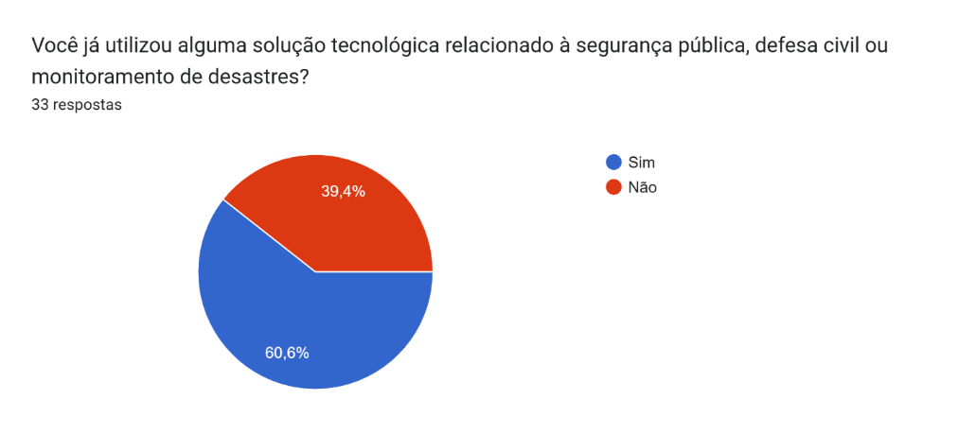

Fonte: elaborada pela autora (2025).

Figura – Resultado da pergunta – Você já usou alguma solução tecnológica com gamificação (como pontos, desafios e rankings, para motivar e engajar pessoas)?

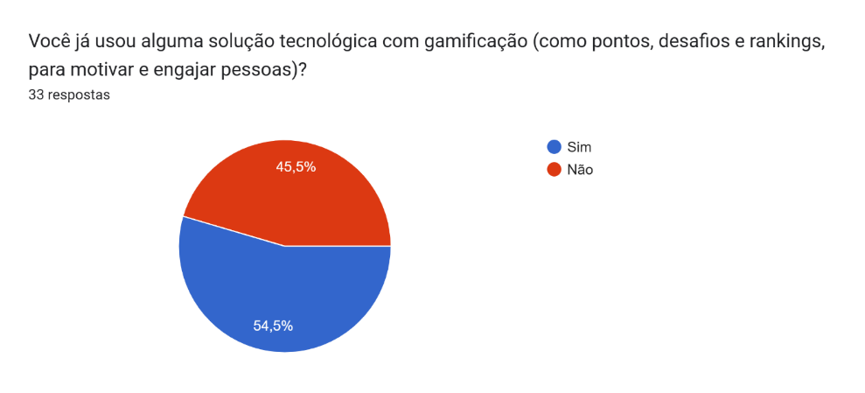

Fonte: elaborada pela autora (2025).

Figura – Resultado da pergunta – Você já utilizou alguma solução tecnológica para verificar se um trajeto estava seguro antes de se deslocar?

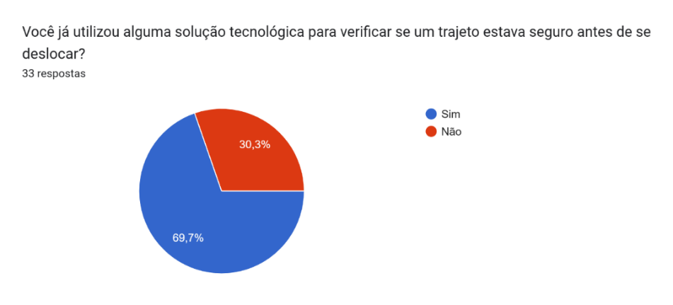

Fonte: elaborada pela autora (2025).

Figura – Resultado da pergunta – Você costuma consultar mapas ou alertas de risco antes de sair de casa em situações de condições ambientais adversas?

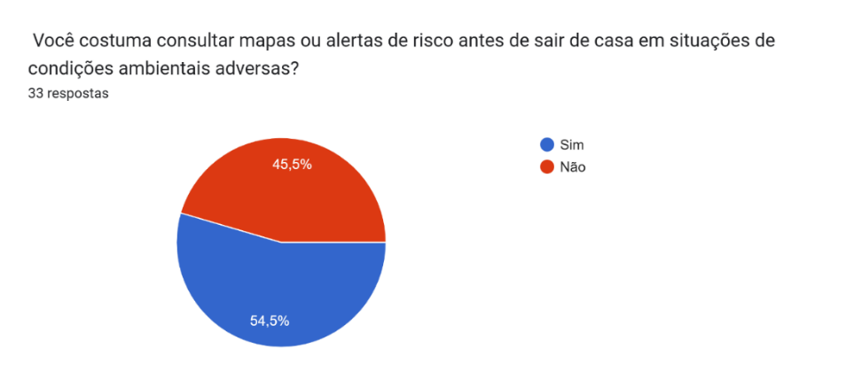

Fonte: elaborada pela autora (2025).

Figura – Resultado da pergunta – Você já deixou de seguir um trajeto por considerar que havia risco de enchentes, deslizamentos ou alagamentos?

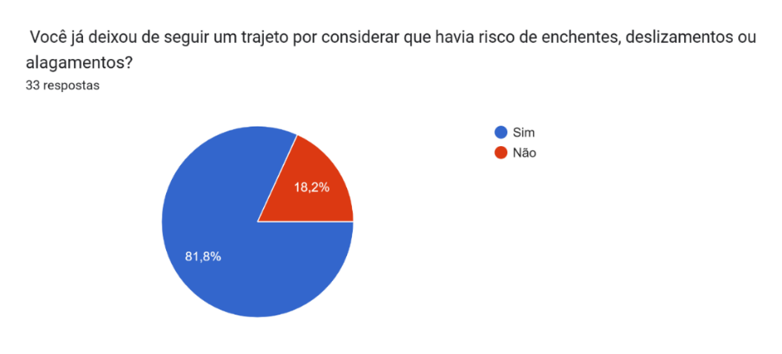

Fonte: elaborada pela autora (2025).

Figura – Resultado da P1

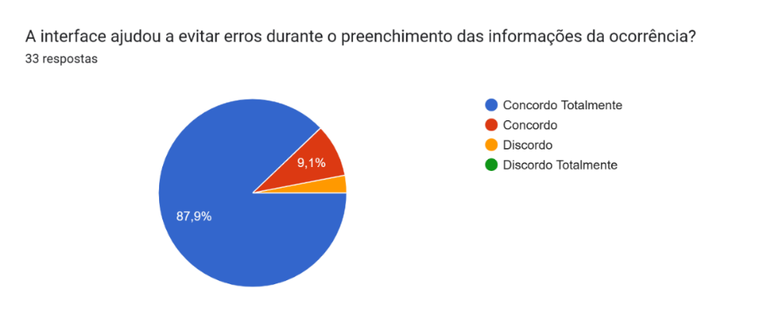

Fonte: elaborada pela autora (2025).

Figura – Resultado da P2

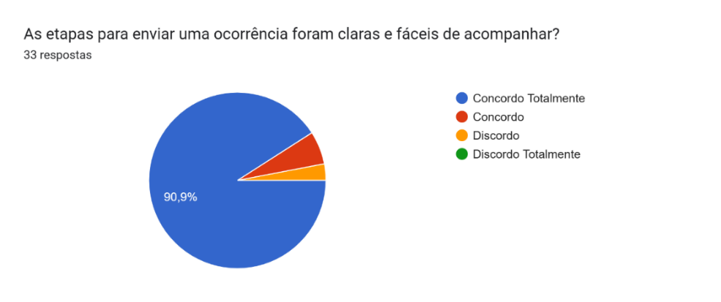

Fonte: elaborada pela autora (2025).

Figura – Resultado da P3

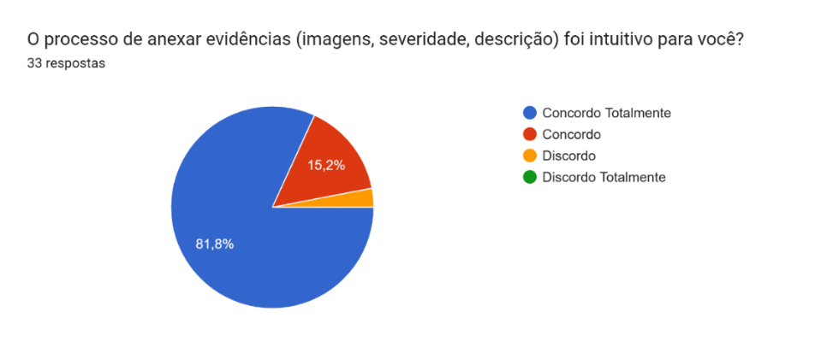

Fonte: elaborada pela autora (2025).

Figura – Resultado da P4

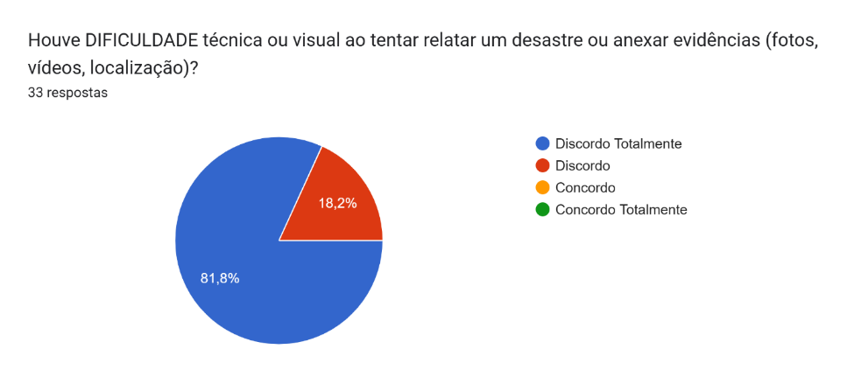

Fonte: elaborada pela autora (2025).

Figura – Resultado da P5

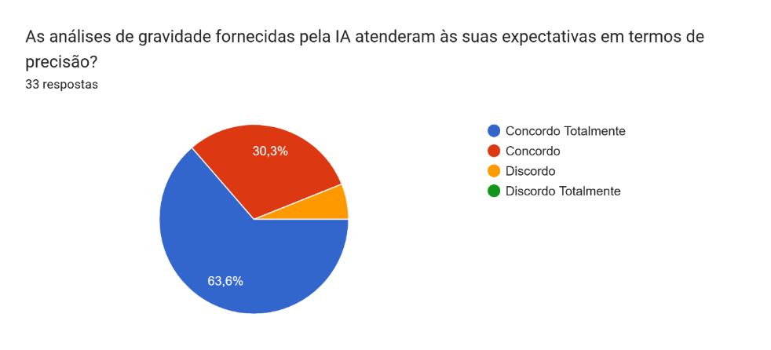

Fonte: elaborada pela autora (2025).

Figura – Resultado da P6

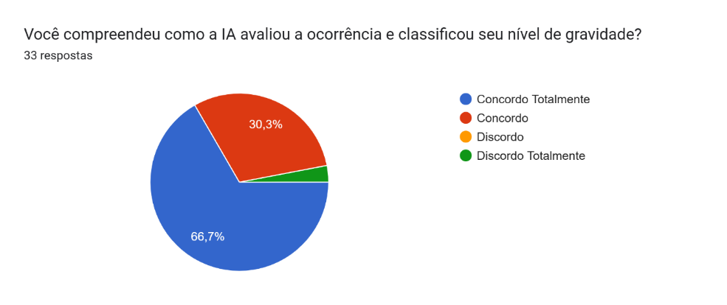

Fonte: elaborada pela autora (2025).

Figura – Resultado da P7

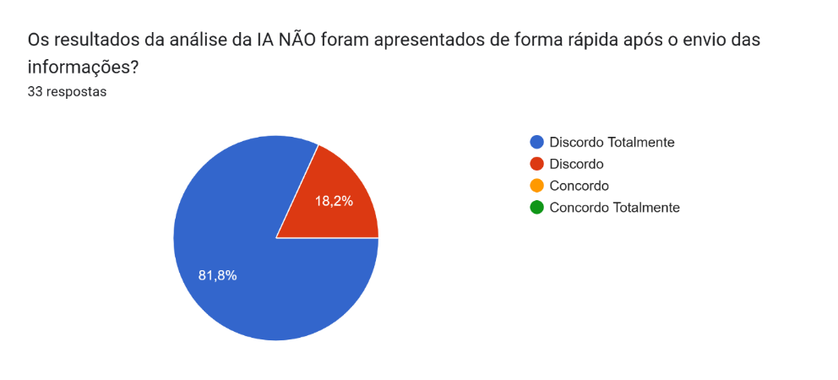

Fonte: elaborada pela autora (2025).

Figura – Resultado da P8

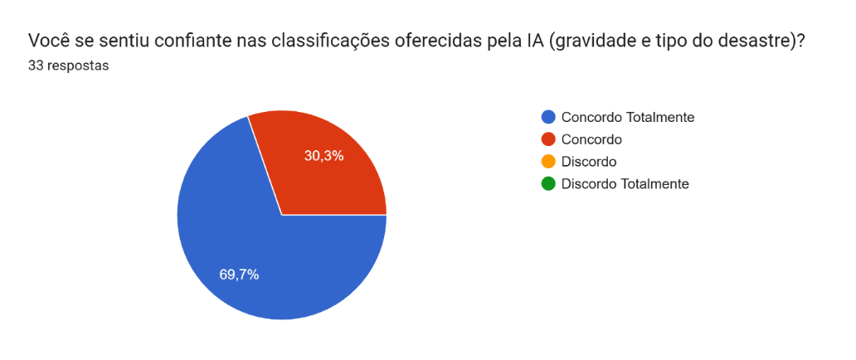

Fonte: elaborada pela autora (2025).

Figura – Resultado da P9

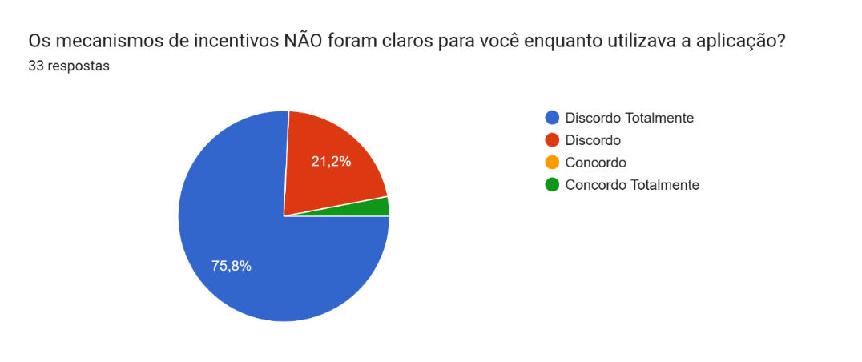

Fonte: elaborada pela autora (2025).

Figura – Resultado da P10

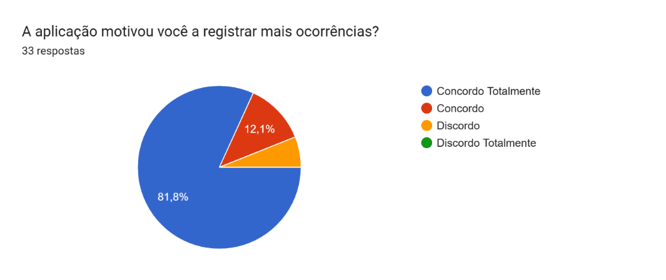

Fonte: elaborada pela autora (2025).

Figura – Resultado da P11

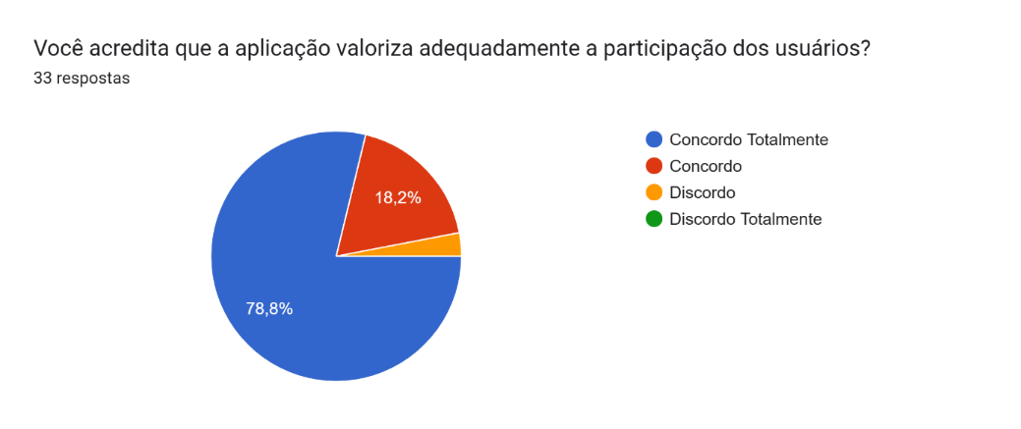

Fonte: elaborada pela autora (2025).

Figura – Resultado da P12

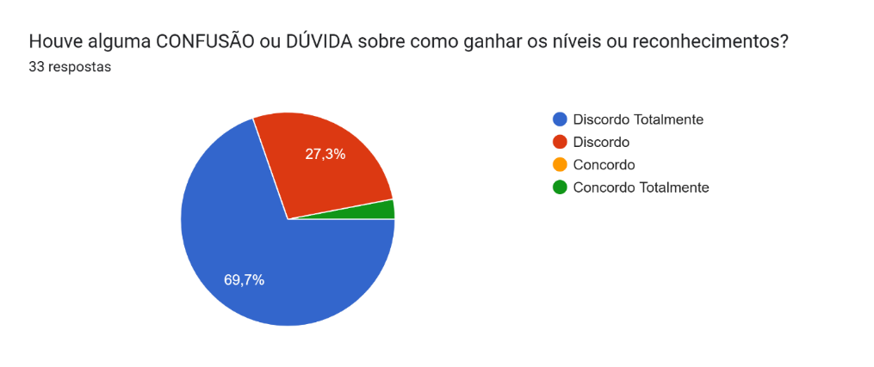

Fonte: elaborada pela autora (2025).

Figura – Resultado da P13

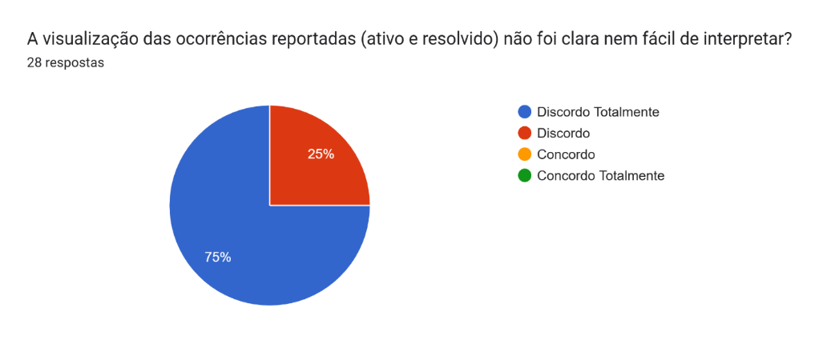

Fonte: elaborada pela autora (2025).

Figura – Resultado da P14

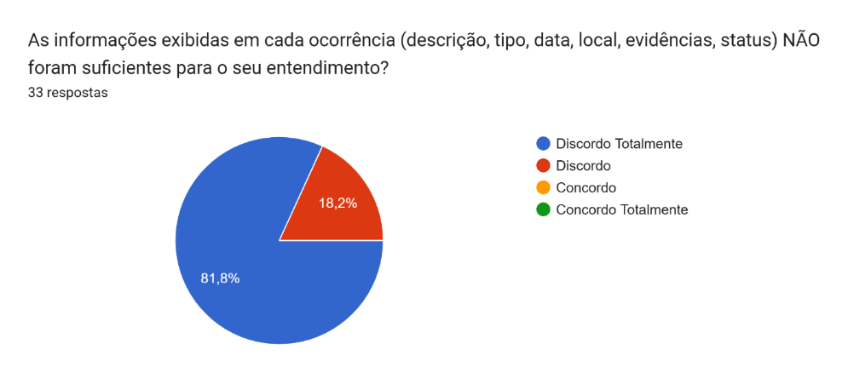

Fonte: elaborada pela autora (2025).

Figura – Resultado da P15

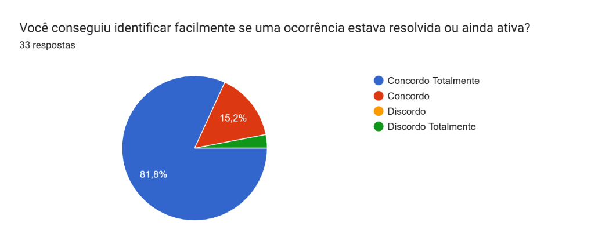

Fonte: elaborada pela autora (2025).

Figura – Resultado da P16

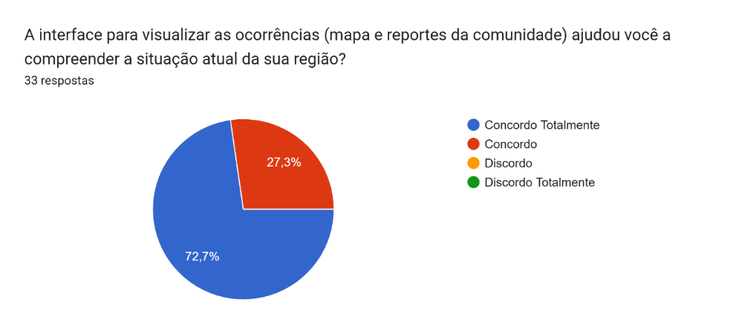

Fonte: elaborada pela autora (2025).

Figura – Resultado da P17

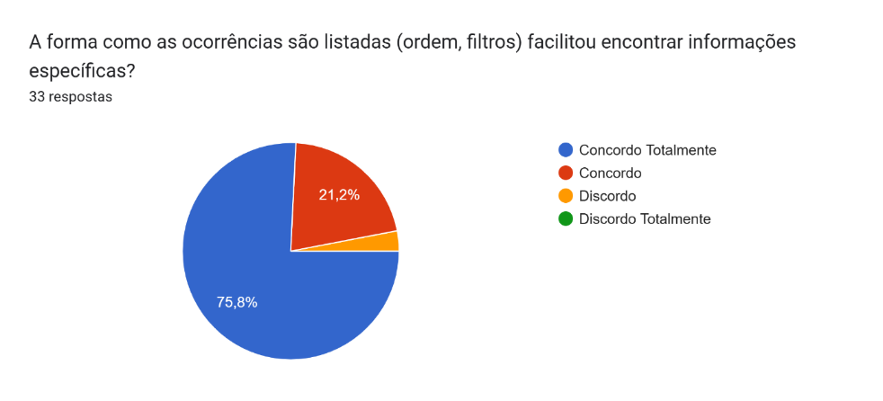

Fonte: elaborada pela autora (2025).

Figura – Resultado da P18

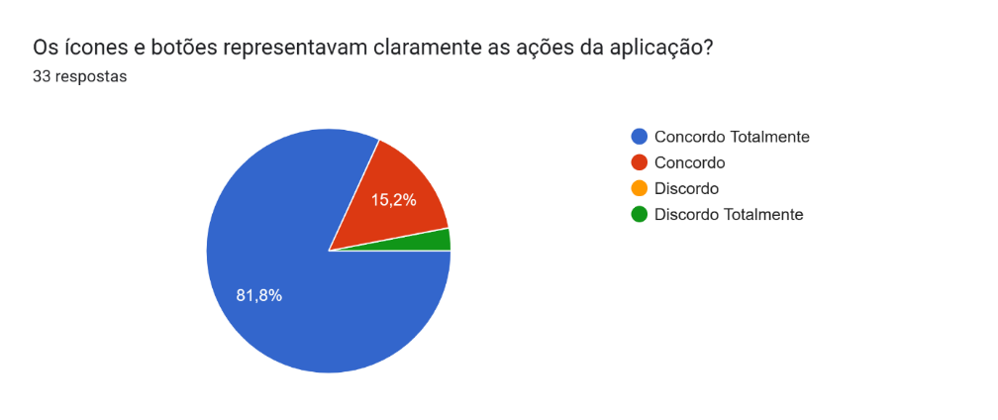

Fonte: elaborada pela autora (2025).

Figura – Resultado da P19

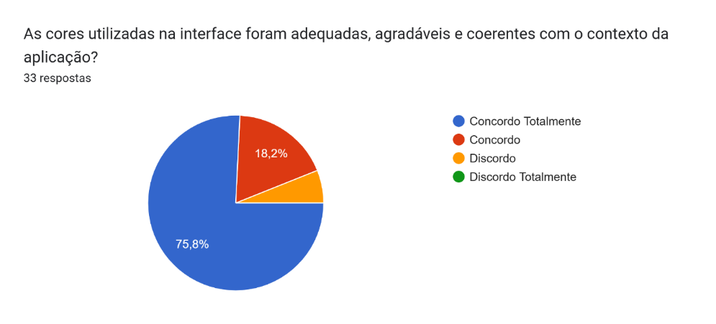

Fonte: elaborada pela autora (2025).

Figura – Resultado da P20

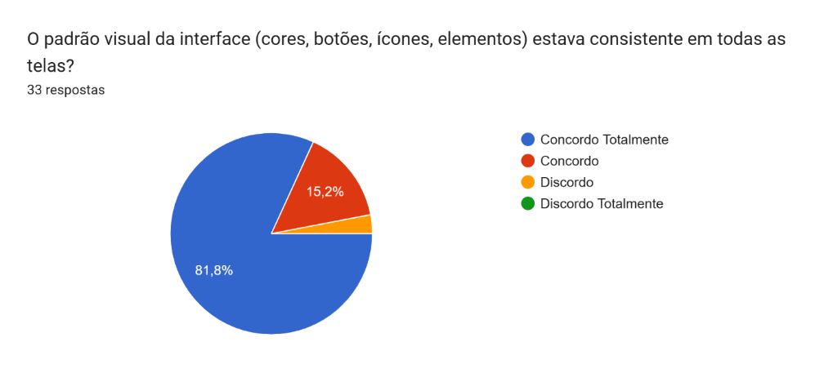

Fonte: elaborada pela autora (2025).

Figura – Resultado da P21

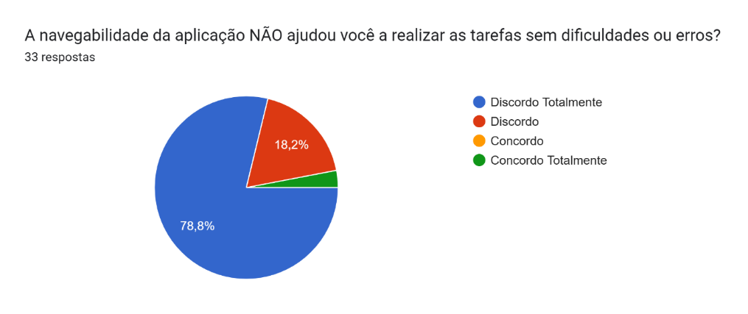

Fonte: elaborada pela autora (2025).

Figura – Resultado da P22

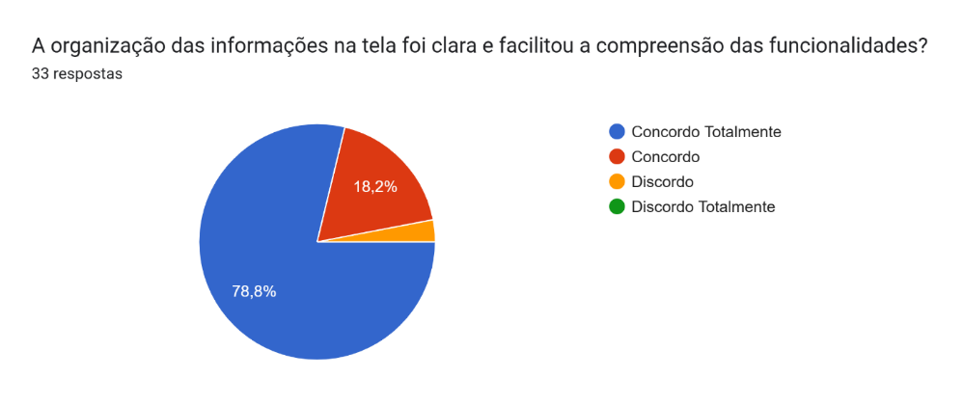

Fonte: elaborada pela autora (2025).

Figura – Resultado da P23

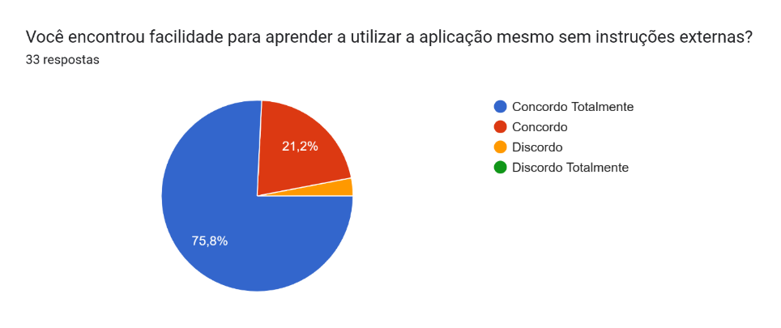

Fonte: elaborada pela autora (2025).

Figura – Resultado da P24

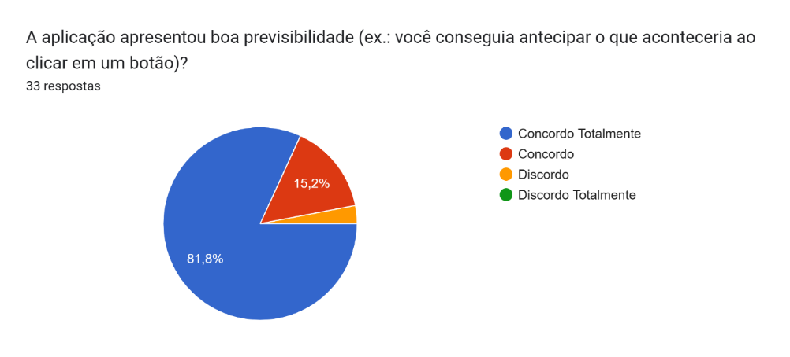

Fonte: elaborada pela autora (2025).

Figura – Resultado da P25

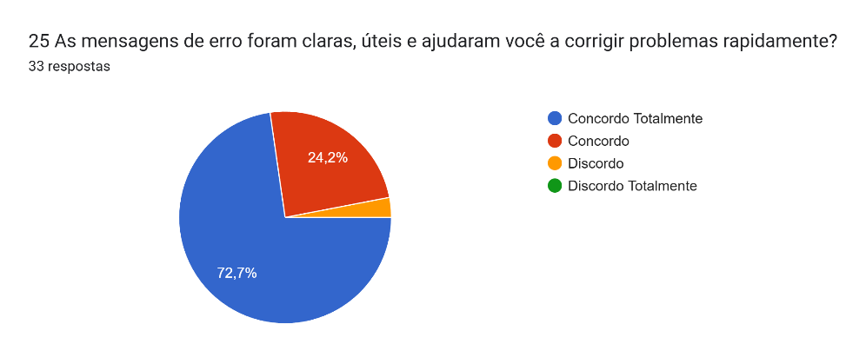

Fonte: elaborada pela autora (2025).

Figura – Resultado da P26

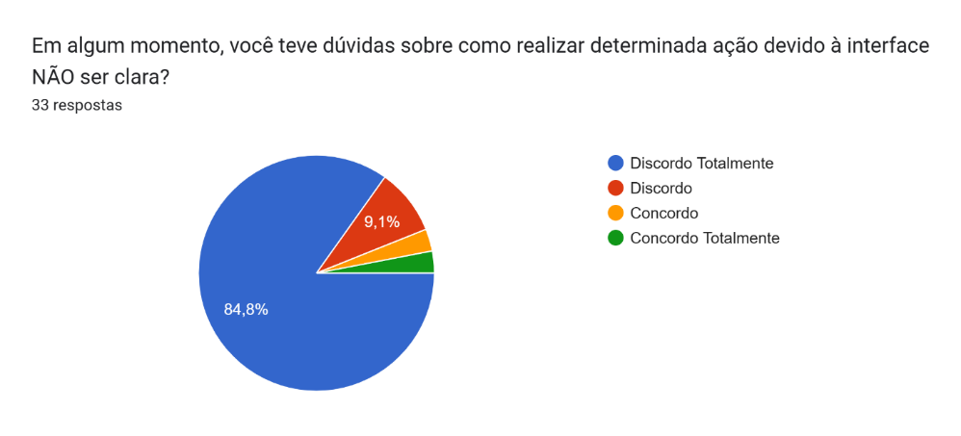

Fonte: elaborada pela autora (2025).

Figura – Resultado da P27

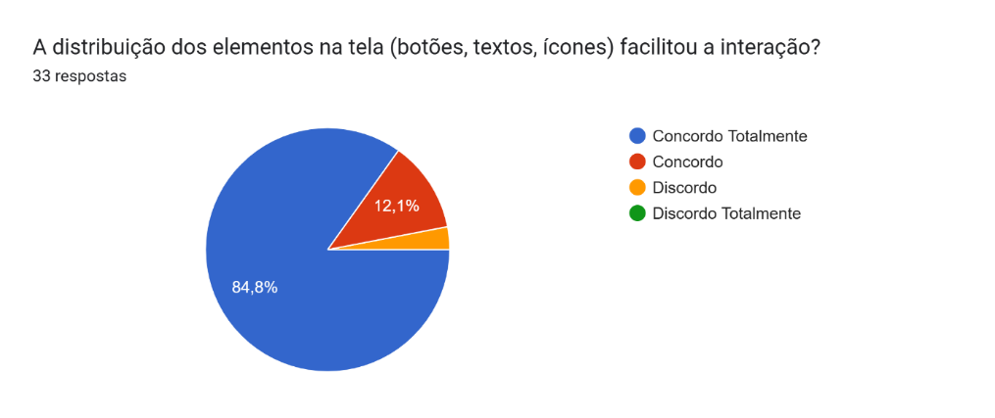

Fonte: elaborada pela autora (2025).

Figura – Resultado da P28

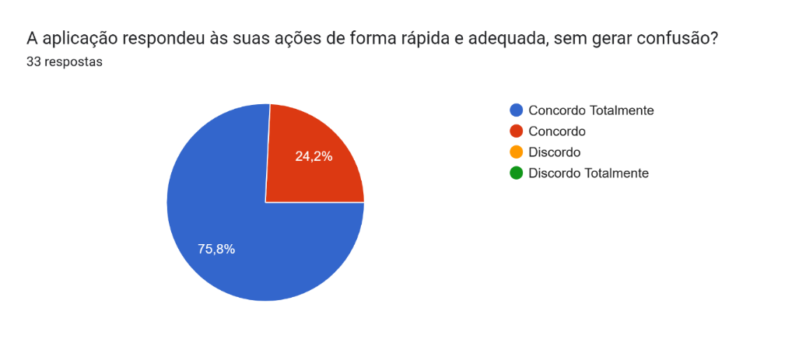

Fonte: elaborada pela autora (2025).

Figura – Resultado da P29

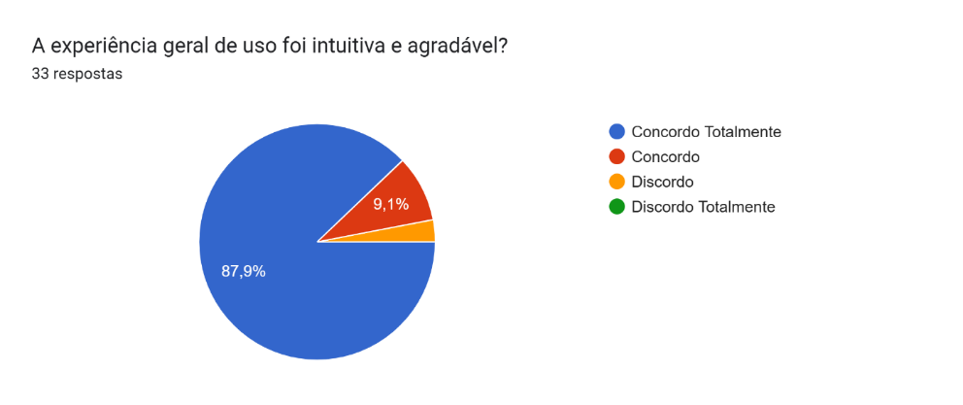

Fonte: elaborada pela autora (2025).

Figura – Resultado da P30

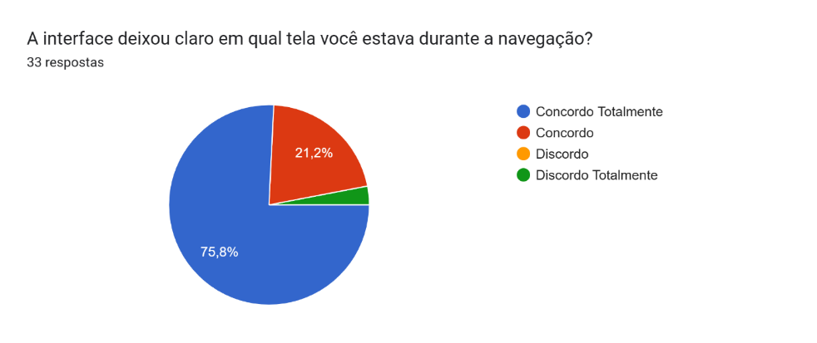

Fonte: elaborada pela autora (2025).

Figura – Resultado da P31

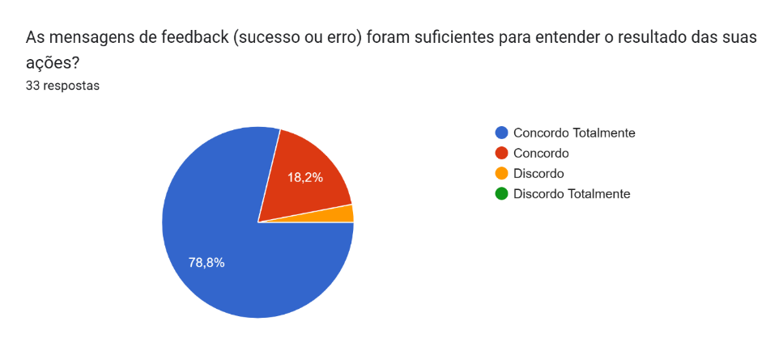

Fonte: elaborada pela autora (2025).

Figura – Resultado da P32

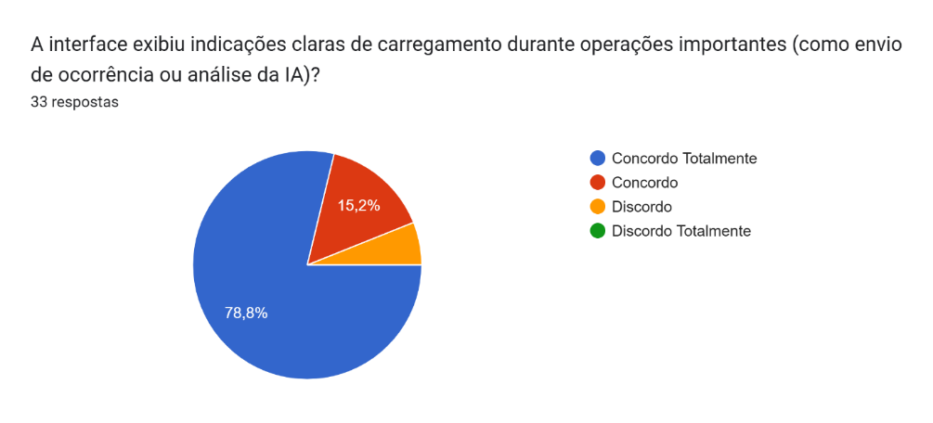

Fonte: elaborada pela autora (2025).

Figura – Resultado da P33

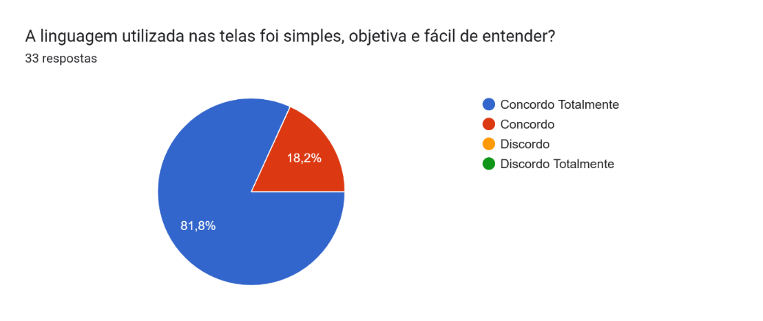

Fonte: elaborada pela autora (2025).

Figura – Resultado da P34

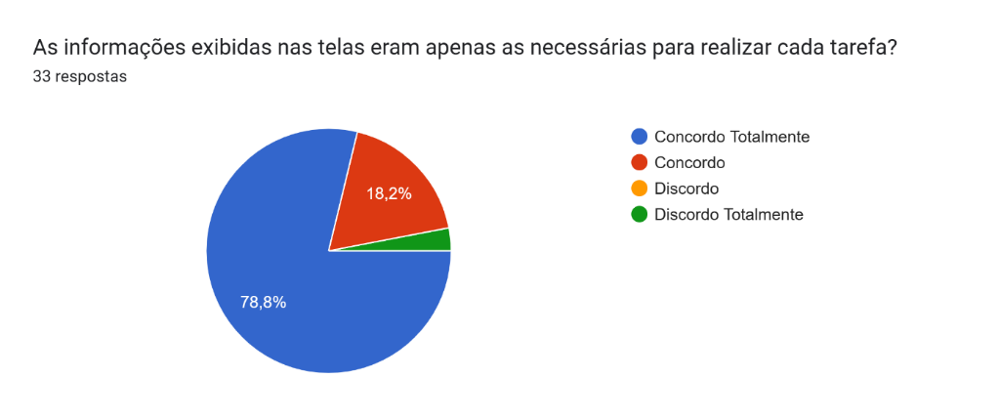

Fonte: elaborada pela autora (2025).

Figura – Resultado da P35

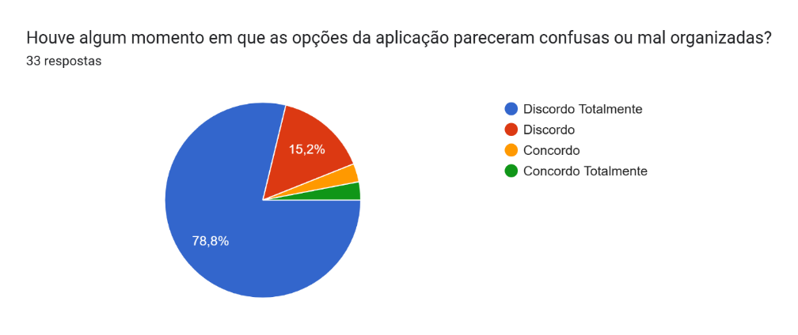

Fonte: elaborada pela autora (2025).

Figura – Resultado da P36

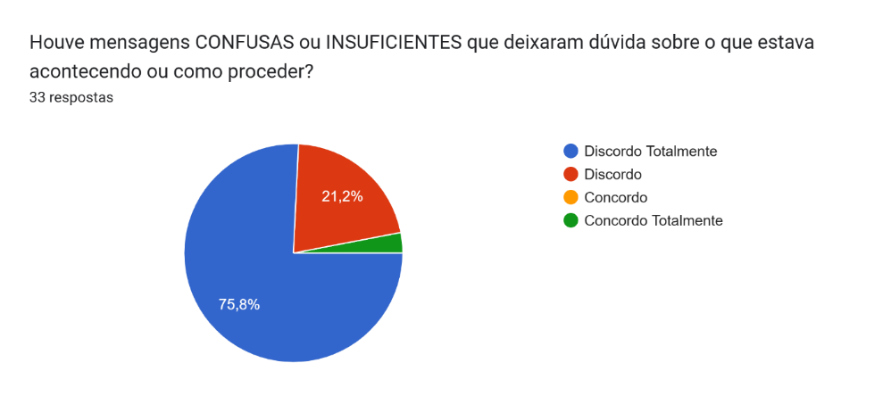

Fonte: elaborada pela autora (2025).

Figura – Resultado da P37

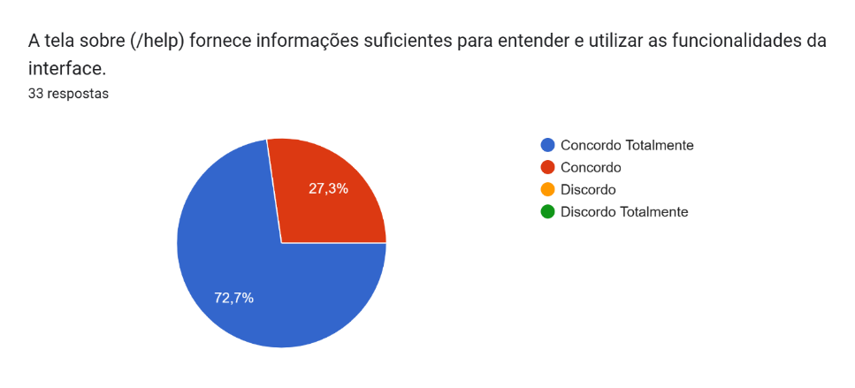

Fonte: elaborada pela autora (2025).

Figura – Resultado da pergunta – De 0 a 13, sendo 0 a melhor e 13 a pior, qual expressão melhor retrata a sua experiência com a aplicação Rota Segura.

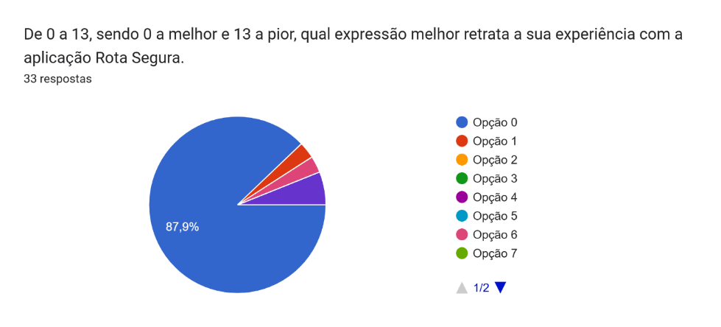

Fonte: elaborada pela autora (2025).

Figura – Resultado da pergunta – De 0 a 13, sendo 0 a melhor e 13 a pior. Como você avaliaria a clareza das informações apresentadas pela IA sobre a veracidade do desastre

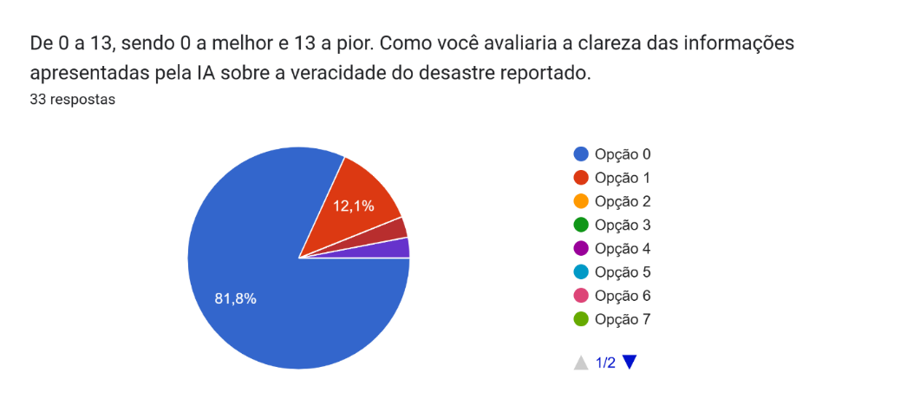

Fonte: elaborada pela autora (2025).

Figura – Resultado da pergunta – De 0 a 13, sendo 0 a melhor e 13 a pior, qual expressão melhor retrata a sua experiência ao relatar uma ocorrência.

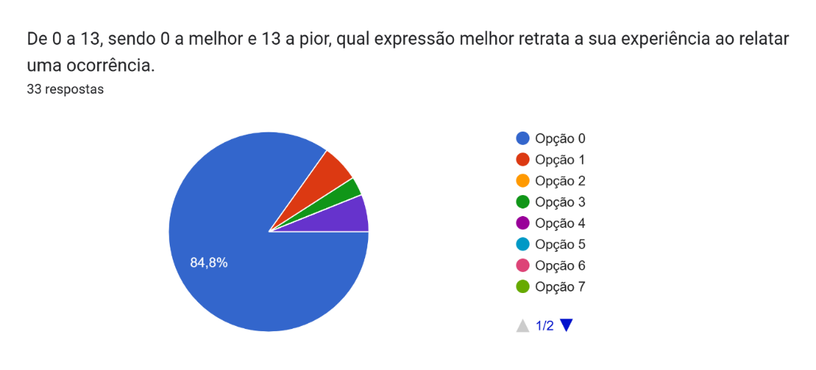

Fonte: elaborada pela autora (2025).

Figura – Resultado da pergunta – De 0 a 13, sendo 0 a melhor e 13 a pior, qual expressão melhor retrata a sua experiência ao procurar uma ocorrência nos reportes da comunidade.

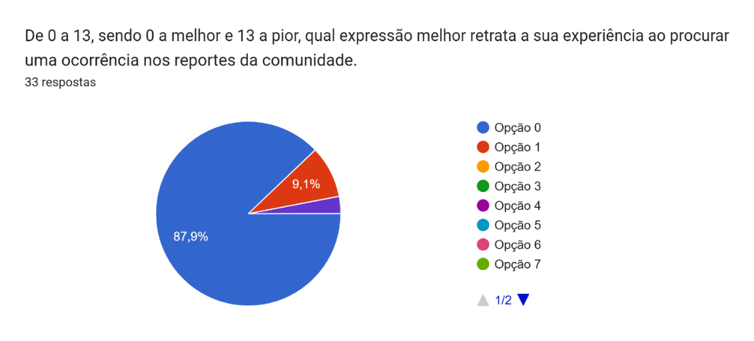

Fonte: elaborada pela autora (2025).

Figura – Resultado da pergunta – De 0 a 13, sendo 0 a melhor e 13 a pior, qual expressão melhor retrata a sua experiência ao procurar uma ocorrência no mapa de ocorrências.

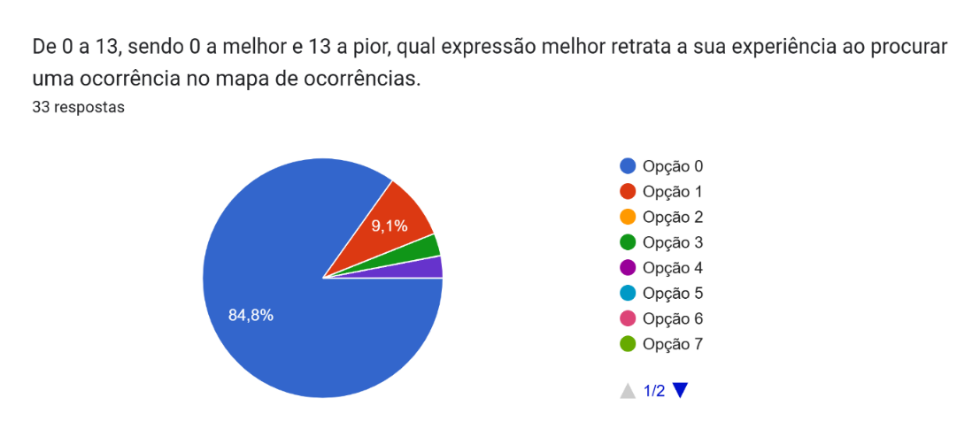

Fonte: elaborada pela autora (2025).

Quadro – Resultado da pergunta descritiva do que mais gostou na aplicação Rota Segura, *sic*

|  |  |
| --- | --- |
| 01  02  03  04  05  06  07  08  09  10  11  12  13  14  15  16  17  18  19  20  21  22  23  24  25  26  27  28  29  30  31  32  33 | **O que você mais gostou ao utilizar a aplicação Rota Segura?**  Responsividade e facilidade de acesso a informação  O design  Reportar algum incidente  Facilidade para localização no mapa  Foi fácil e rápido de registrar uma ocorrência e ao abrir o mapa foi simples indentificar o que estava acontecendo pela cidade.  Design mt bonito e sistema intuitivo  A facilidade de utilização, interface limpa e agilidade  Clareza dos reportes e gameficação.  A facilidade e simplicidade  Observar o mapa das ocorrências e conseguir filtrar elas.  O mapa  O aplicativo é muito fácil de utilizar  A possibilidade de adicionar as fotos e definir o nível da ocorrência  A mudança de cor ao apresentar a gravidade da situação  Mapa de ocorrências  Do ranking de ocorrências  Da utilização de IA para validar e categorizar corretamente a severidade das ocorrências  A aplicabilidade na nossa regiao  A forma intuitiva do layout e informações claras e diretas de como fazer o processo  Achei muito intuitiva e informativa, com boa visualização e compreensão dos reportes e suas localidades  Acessibilidade no site para pessoas cegas por meio de leitor de tela (android)  A ideia e o objetivo do app  a ideia foi muito boa  A facilidade na navegação e em relatar.  Cadastrar as ocorrências  Facilidade de uso no app  A interface e a usabilidade  A usabilidade  A listagem de ocorrências  A clareza do conteúdo  Sim  Cadastrar ocorrências  A praticidade e facilidade ao usar o sistema |

Fonte: elaborada pela autora (2025).

Quadro – Resultado da pergunta descritiva do que menos gostou na aplicação Rota Segura, *sic*

|  |  |
| --- | --- |
| 01  02  03  04  05  06  07  08  09  10  11  12  13  14  15  16  17  18  19  20  21  22  23  24  25  26  27  28  29  30  31  32  33 | **O que você menos gostou ao utilizar a aplicação Rota Segura?**  Nada  gostei de tudo  nada  Pesquisa de ocorrências relatadas  Não houve nada em que não me agradou  Nada  A responsividade do mapa estava um pouco pequena.  Não tenho nada a reclamar, gostei de tudo na aplicação  Nada  Gostei de tudo  A navegação entre as telas poderia ter um indicador melhor na barra  A lentidão (as vezes)  Nao  Nada  O perfil de usuário  Nada  Nada  Não tenho nada a reclamar, gostei bastante da aplicação.  A tela de mapa quando eu clico em um ponto nao direciona para a ocorrência e também quando clico no meu perfil ele buga exibindo outras informações, apos um tempo mostra devidamente as infos das minhas ocorrências  Nenhuma  Gostei de tudo :)  interface  não teve nada que me desagradou  Não tem algo que eu não tenha gostado  A jornada como um todo  n/a  A princípio não vi pontos negativos  Nada que me incomodou  Nada  Nenhum ponto negativo a comentar  Gostei de tudo  gostei de tudo  Nada identificável |

Fonte: elaborada pela autora (2025).

Figura – Resultado da pergunta – Você usaria a aplicação Rota Segura?

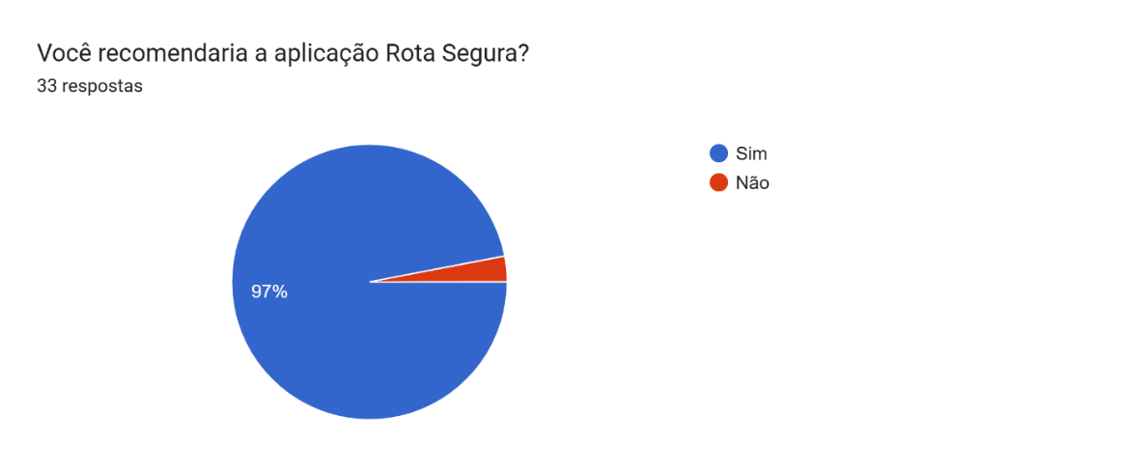

Fonte: elaborada pela autora (2025).

Figura – Resultado da pergunta – Você recomendaria a aplicação Rota Segura?

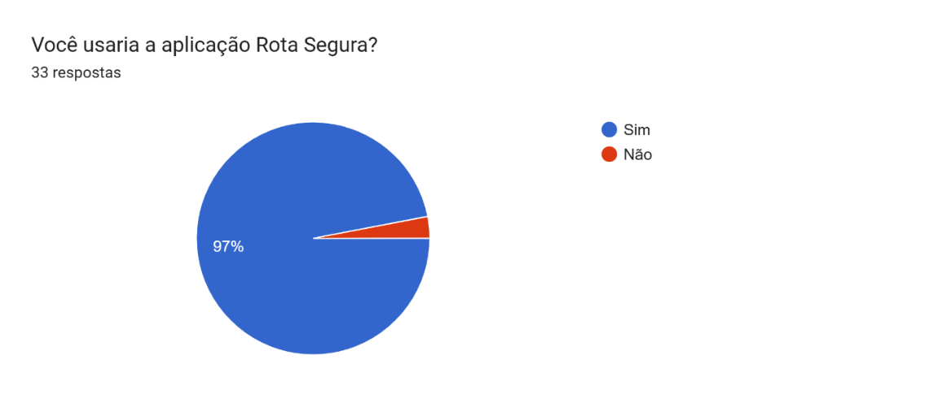

Fonte: elaborada pela autora (2025).